TRƯỜNG ĐẠI HỌC KINH TẾ

**KHOA THỐNG KÊ – TIN HỌC**



**BÁO CÁO THỰC TẬP NGHỀ NGHIỆP**

**NGÀNH HỆ THỐNG THÔNG TIN QUẢN LÝ**

**CHUYÊN NGÀNH QUẢN TRỊ HỆ THỐNG THÔNG TIN**

**ĐỀ TÀI**

**Phân tích nghiệp vụ Xây dựng hệ thống quản lý phản hồi trực tuyến tại**

**Khoa Thống kê - Tin học**

Sinh viên thực hiện :**Nguyễn Thị Thu Hoài (47K21.1)**

**Sàn Mỹ Linh (47K21.1)**

**Đỗ Thị Hoài Nhi (47K21.2)**

Đơn vị thực tập : **Công ty Cổ phần INOTEV**

Cán bộ hướng dẫn : **Hoàng Nguyên Vũ**

Giảng viên hướng dẫn : **TS. Hoàng Thị Thanh Hà**

***Đà Nẵng, 2024***

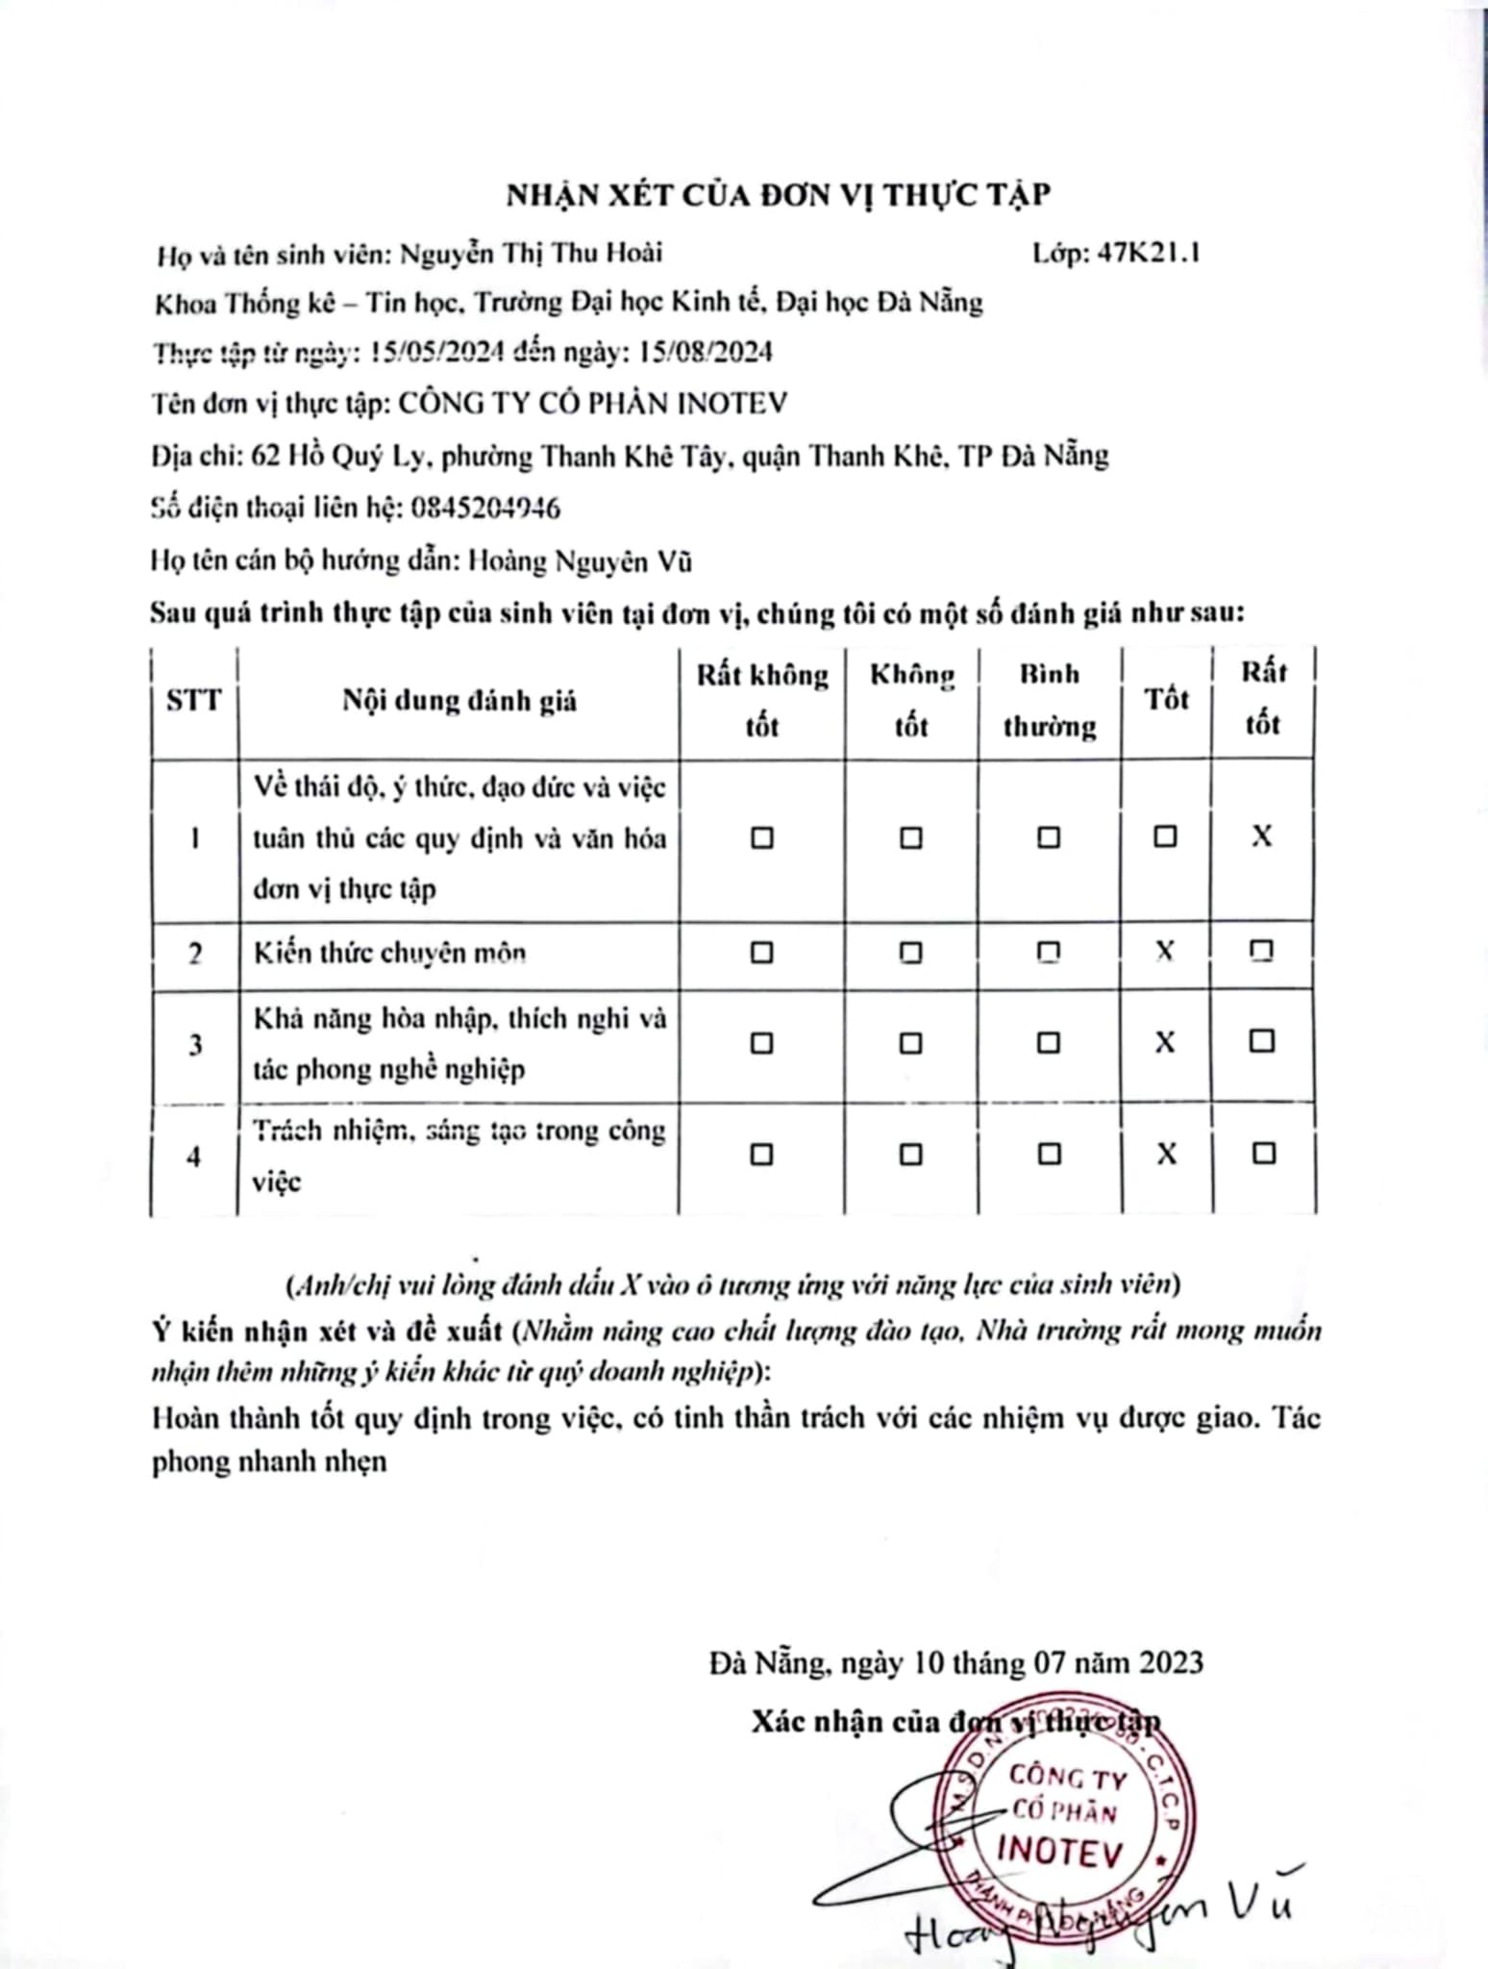

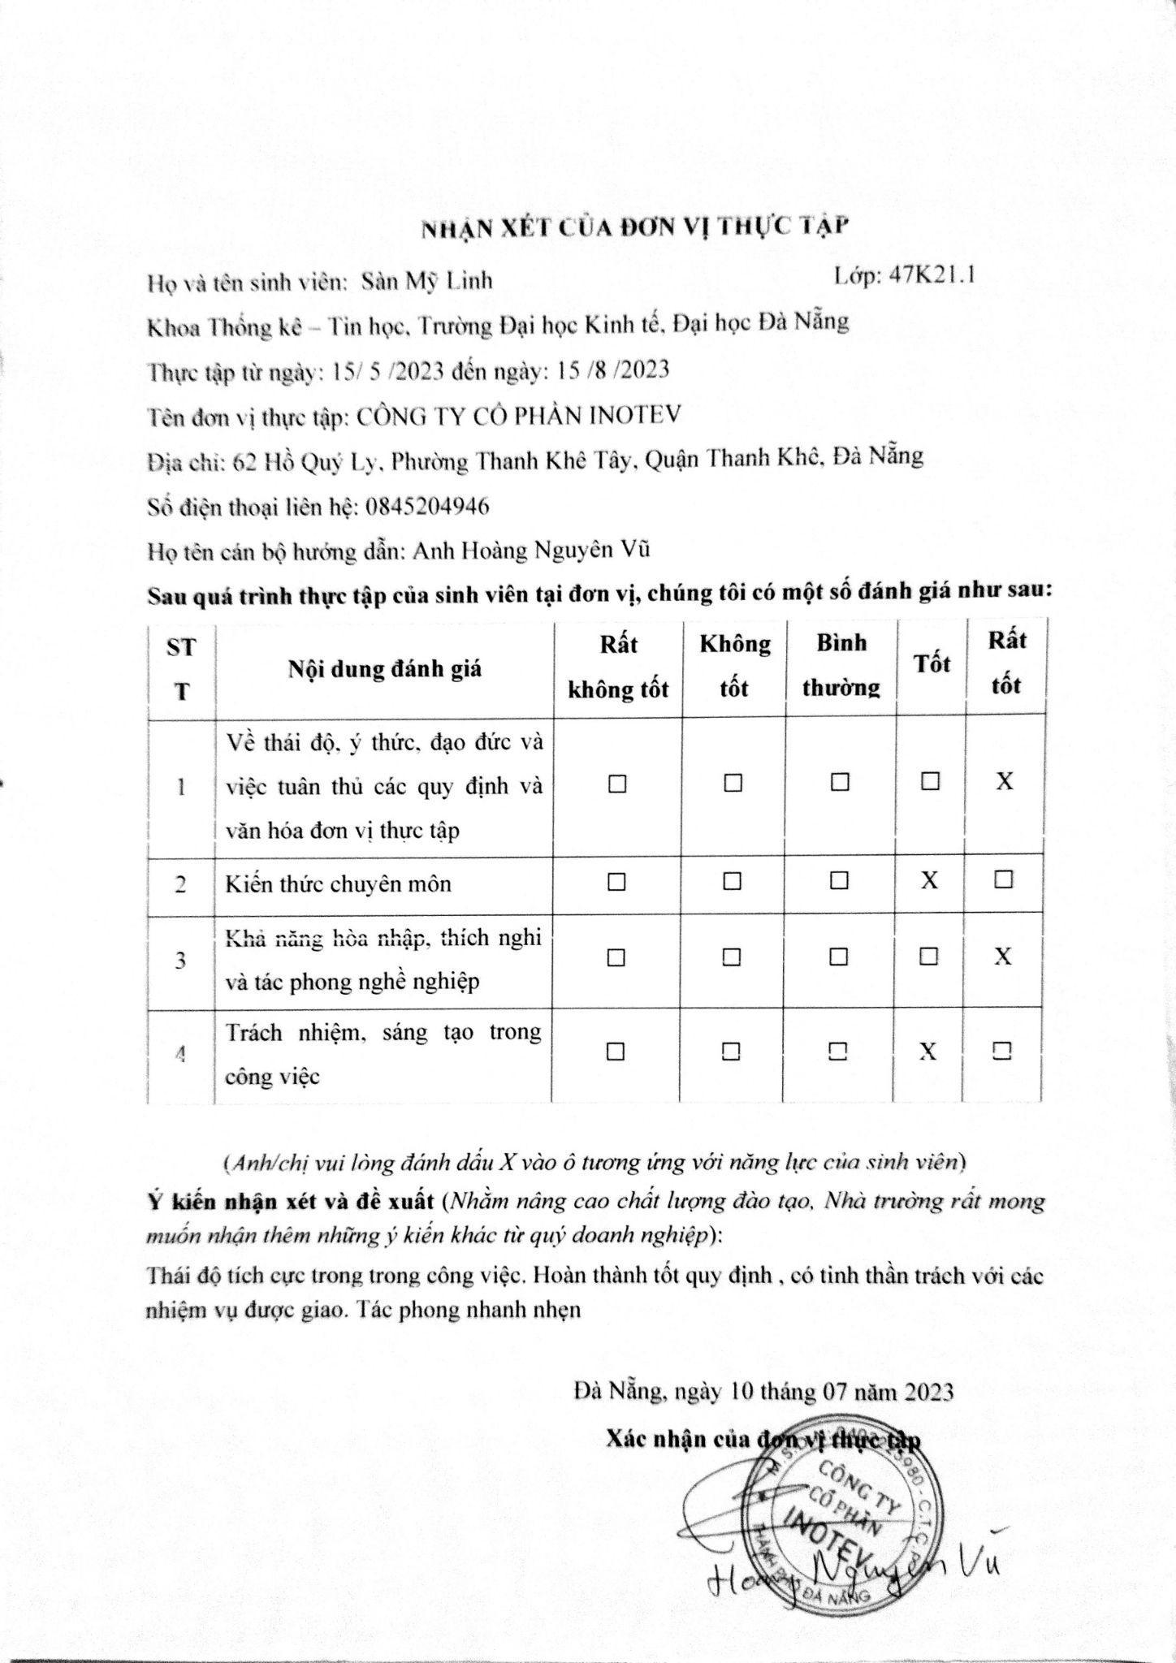

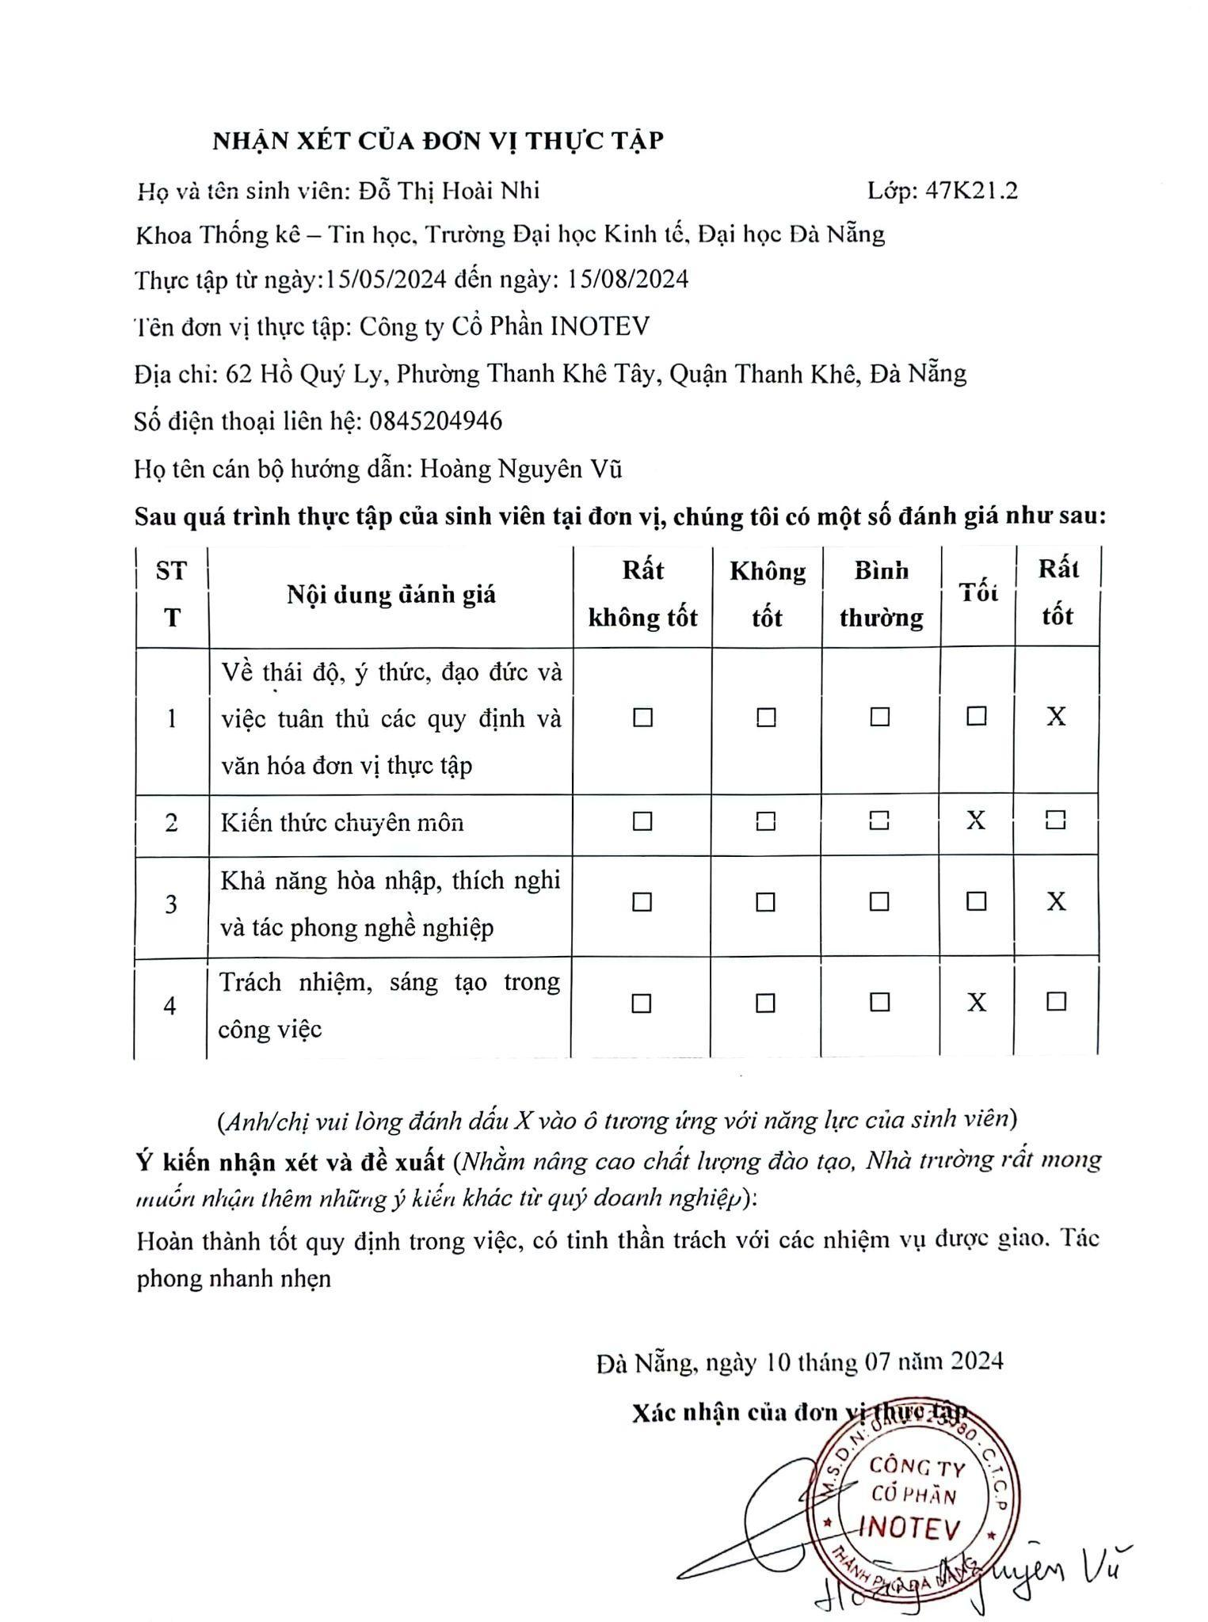

# LỜI CẢM ƠN

Lời đầu tiên, chúng em xin gửi lời cảm ơn chân thành tới cô Hoàng Thị Thanh Hà, Trưởng khoa Thống kê - Tin học, Trường Đại học Kinh tế Đà Nẵng. Nhóm chúng em cũng xin gửi lời tri ân sâu sắc tới các thầy cô trong khoa Thống kê - Tin học đã tận tình hướng dẫn và hỗ trợ chúng em trong suốt quá trình thực tập và hoàn thành báo cáo này.

Đặc biệt, chúng em xin gửi lời cảm ơn sâu sắc tới anh mentor Hoàng Nguyên Vũ và toàn thể các anh chị tại công ty cổ phần Inotev. Sự hướng dẫn, hỗ trợ nhiệt tình và tạo điều kiện thuận lợi của anh chị đã giúp chúng em có cơ hội học hỏi, trau dồi thêm nhiều kiến thức mới và trưởng thành hơn trong môi trường làm việc thực tế. Chúng em rất biết ơn sự quan tâm và sự hướng dẫn tận tình của các anh chị nhân viên trong suốt thời gian thực tập tại công ty.

Kỳ thực tập tại công ty cổ phần Inotev đã mang lại cho chúng em những trải nghiệm quý báu về công việc, môi trường làm việc và trách nhiệm đối với công việc. Dù thời gian thực tập chỉ kéo dài ba tháng, nhưng sự quan tâm và hỗ trợ sát sao từ phía các anh chị nhân viên là điều mà chúng em vô cùng trân trọng và cảm kích. Điều này đã giúp chúng em có một kỳ thực tập đầy ý nghĩa và giá trị.

Chúng em xin gửi lời cảm ơn chân thành tới ban lãnh đạo và toàn thể nhân viên công ty cổ phần Inotev đã tạo điều kiện thuận lợi, hỗ trợ và giúp đỡ chúng em hoàn thành nhiệm vụ trong kỳ thực tập này.

# LỜI CAM ĐOAN

Nhóm sinh viên chúng em xin khẳng định rằng đề tài “Phân tích nghiệp vụ Xây dựng hệ thống quản lý phản hồi trực tuyến tại Khoa Thống kê - Tin học” là kết quả nghiên cứu của chính nhóm chúng em. Đề tài này được thực hiện dưới sự hướng dẫn trực tiếp của mentor anh Hoàng Nguyên Vũ và trưởng khoa cô Hoàng Thị Thanh Hà, cùng với sự hỗ trợ nhiệt tình từ các anh chị trong công ty cổ phần Inotev.

Chúng em xin cam đoan rằng không có bất kỳ sự sao chép nào từ người khác. Mọi nội dung và kết quả trình bày trong báo cáo này là sản phẩm của sự nỗ lực, nghiên cứu và làm việc nghiêm túc của nhóm chúng em trong suốt quá trình thực tập. Tất cả số liệu và kết quả được đưa ra đều trung thực và chính xác.

Nhóm sinh viên chúng em hoàn toàn chịu trách nhiệm về tính xác thực của báo cáo này và cam kết tuân thủ mọi quy định, kỷ luật của bộ môn và nhà trường. Nếu có bất kỳ vấn đề gì phát sinh, chúng em xin chấp nhận mọi hình thức xử lý từ phía nhà trường.

**Sinh viên**

**Nguyễn Thị Thu Hoài, Sàn Mỹ Linh, Đỗ Thị Hoài Nhi**

# MỤC LỤC

LỜI CẢM ƠN iv

LỜI CAM ĐOAN v

MỤC LỤC vi

DANH MỤC HÌNH ẢNH x

DANH MỤC BẢNG BIỂU xii

DANH MỤC CÁC TỪ VIẾT TẮT xiv

LỜI MỞ ĐẦU xv

CHƯƠNG 1. TỔNG QUAN VỀ CÔNG TY CỔ PHẦN INOTEV VÀ NGHỀ BUSINESS ANALYST 1

1.1. Giới thiệu tổng quát về công ty cổ phần INOTEV 1

1.1.1. Công ty cổ phần INOTEV 1

1.1.2. Tầm nhìn và sứ mệnh 1

1.1.3. Mô tả vị trí BA trong công ty cổ phần INOTEV 2

1.2. Tổng quan về Business Analyst 2

1.2.1. Business Analyst là gì? [1] 2

1.2.2. Định hướng phát triển nghề Business Analyst [2] 2

1.3. Kỹ năng quan trọng cần có của một Business *Analyst [3]* 3

1.3.1. Kỹ năng phân tích 3

1.3.2. Kỹ năng giao tiếp 3

1.3.3. Kỹ năng phản biện 3

1.3.4. Kỹ năng đàm phán và thuyết phục 4

1.3.5. Kỹ năng xử lý vấn đề 4

1.3.6. Kỹ năng ra quyết định 5

1.3.7. Kỹ năng quản trị dự án 5

CHƯƠNG 2. CƠ SỞ LÝ THUYẾT 6

2.1. Các phương pháp quản trị dự án 6

2.1.1. Phương pháp Waterfall [4] 6

2.1.2. Phương pháp Agile [5] 7

2.2. Các tài liệu thường dùng của Business Analyst 8

2.2.1. Workflow [6] 8

2.2.2. User story 9

2.2.3. Use Case [7] 10

2.2.4. Functional Specification Document(FSD) 12

CHƯƠNG 3. KHẢO SÁT VÀ PHÂN TÍCH NGHIỆP VỤ XÂY DỰNG HỆ THỐNG QUẢN LÝ PHẢN HỒI TRỰC TUYẾN TẠI KHOA THỐNG KÊ – TIN HỌC 13

3.1. Khảo sát thu thập yêu cầu 13

3.1.1. Giới thiệu 13

3.1.2. Mục tiêu 13

3.1.3. Nội dung chuẩn bị 14

3.1.4. Quá trình thực hiện 17

a. Thành phần tham gia 17

b. Hình thức phỏng vấn 17

c. Kết quả phỏng vấn 17

d. User Story 18

3.2. Tổng quan về hệ thống quản lý phản hồi trực tuyến 22

3.3. Phân tích hệ thống 24

3.3.1. Sơ đồ use case tổng quát 24

3.3.2. Mô tả chi tiết use case 25

3.4. Thiết kế và đặc tả giao diện cho hệ thống quản lý phản hồi trực tuyến tại Khoa Thống kê - Tin học 38

3.4.1. Thiết kế giao diện 38

a. Actor Admin 38

b. Actor Sinh viên 57

c. Actor Giáo viên chủ nhiệm 62

d. Actor Giáo vụ khoa 67

3.4.2. Đặc tả giao diện màn hình 72

*a.* *Đặc tả FDS màn hình chung* 72

*b.* *Đặc tả FDS màn hình của Admin* 77

*c.* *Đặc tả FDS màn hình của Giáo vụ khoa* 97

*d.* *Đặc tả FDS màn hình của Giáo viên chủ nhiệm* 99

*e.* *Đặc tả FDS màn hình của Sinh viên* 103

KẾT LUẬN VÀ HƯỚNG PHÁT TRIỂN 112

TÀI LIỆU THAM KHẢO 113

Bibliography 113

CHECK LIST CỦA BÁO CÁO 115

# 

# DANH MỤC HÌNH ẢNH

*Hình 1. Logo công ty cổ phần InoTeV 1*

*Hình 2. Sơ đồ tổng quát use case 23*

*Hình 3. Giao diện màn hình Quản lý phản hồi 38*

*Hình 4. Giao diện màn hình Phân chuyển phản hồi 39*

*Hình 5. Giao diện màn hình Xác nhận phân chuyển phản hồi 40*

*Hình 6. Giao diện màn hình Tạo tài khoản người dùng 41*

*Hình 7. Giao diện màn hình Xem chi tiết người dùng 42*

*Hình 8. Giao diện màn hình Chỉnh sửa tài khoản người dùng 43*

*Hình 9. Giao diện màn hình Xoá tài khoản người dùng 43*

*Hình 10 . Giao diện màn hình Tạo nhóm người dùng 44*

*Hình 11. Giao diện màn hình Xem chi tiết nhóm người dùng 45*

*Hình 12. Giao diện màn hinh Chỉnh sửa nhóm người dùng 45*

*Hình 13. Giao diện màn hình Xoá nhóm người dùng 46*

*Hình 14. Giao diện màn hình Thêm thông báo, tin tức 47*

*Hình 15. Giao diện màn hình Sửa thông báo, tin tức 48*

*Hình 16. Giao diện màn hình Xoá thông báo, tin tức 49*

*Hình 17. Giao diện màn hình Xem chi tiết thông báo, tin tức 50*

*Hình 18. Giao diện màn hình Tổng quan 50*

*Hình 19. Giao diện màn hình Báo cáo - Thống kê 51*

*Hình 20. Giao diện màn hình Tạo lịch hẹn 52*

*Hình 21. Giao diện màn hình Xem chi tiết lịch hẹn 53*

*Hình 22. Giao diện màn hình Xác nhận gửi lịch hẹn 54*

*Hình 23. Giao diện màn hình Xoá lịch hẹn 55*

*Hình 24. Giao diện màn hình Tạo phản hồi 56*

*Hình 25. Giao diện màn hình Phản hồi lưu ở dạng nháp 57*

*Hình 26. Giao diện màn hình Phản hồi được giáo viên chủ nhiệm phê duyệt và trả lời 58*

*Hình 27. Giao diện màn hình Xem lịch sử phân chuyển phản hồi 59*

*Hình 28. Giao diện màn hình Xác nhận huỷ thay đổi 60*

*Hình 29. Giao diện màn hình Xem lịch hẹn 61*

*Hình 30. Giao diện màn hình Giáo viên chủ nhiệm phân chuyển phản hồi cho Admin 62*

*Hình 31. Giao diện màn hình Giáo viên chủ nhiệm bấm không duyệt 63*

*Hình 32. Giao diện màn hình Giáo viên chủ nhiệm xem chi tiết sinh viên 64*

*Hình 33. Giao diện màn hình Giáo viên chủ nhiệm tạo lịch hẹn 65*

*Hình 34. Giao diện màn hình Giáo viên chủ nhiệm xem chi tiết lịch hẹn 66*

*Hình 35. Giao diện màn hình Giáo vụ khoa trả lời phản hồi 67*

*Hình 36. Giao diện màn hình Giáo vụ khoa xem chi tiết sinh viên 68*

*Hình 37. Giao diện màn hình Giáo vụ khoa xem chi tiết thông báo, tin tức 69*

*Hình 38. Giao diện màn hình Giáo vụ khoa tạo lịch hẹn 69*

*Hình 39. Giao diện màn hình Giáo vụ khoa xem chi tiết lịch hẹn 70*

# DANH MỤC BẢNG BIỂU

*Bảng 1. Bảng khảo sát Cô Hoàng Thị Thanh Hà 14*

*Bảng 2. Bảng khảo sát Sinh viên 16*

*Bảng 3. User Story chung 19*

*Bảng 4. User story Admin và Giáo vụ khoa 20*

*Bảng 5. Use story của Sinh viên 21*

*Bảng 6. User story của Giáo viên chủ nhiệm 22*

*Bảng 7. Bảng Use Case chi tiết 24*

*Bảng 8. Đặc tả Use case Đăng nhập 24*

*Bảng 9. Đặc tả Use case Đăng xuất 25*

*Bảng 10. Đặc tả Use case Quản lý phản hồi của Admin 25*

*Bảng 11. Đặc tả Use case quản lý phản hồi của Sinh viên 26*

*Bảng 12. Đặc tả Use case quản lý phản hồi của Giáo viên chủ nhiệm 27*

*Bảng 13. Đặc tả Use case quản lý phản hồi của Giáo vụ khoa 28*

*Bảng 14. Đặc tả Use case Quản lý lịch hẹn 28*

*Bảng 15. Đặc tả Use case Quản lý lịch hẹn của Sinh viên 29*

*Bảng 16. Đặc tả Use Case Quản lý người dùng 31*

*Bảng 17. Đặc tả Use case Xem tổng quan 32*

*Bảng 18. Đặc tả Use case Quản lý tin tức 33*

*Bảng 19. Đặc tả Use case Xem báo cáo thống kê 34*

*Bảng 20. Đặc tả Use case Xem thông báo 35*

*Bảng 21. Đặc tả Use Case Quản lý câu hỏi 36*

*Bảng 22. Đặc tả Use case Sửa tài khoản 37*

*Bảng 23. Đặc tả FDS màn hình Tổng quan 72*

*Bảng 24 . Đặc tả FDS màn hình Tạo lịch hẹn 75*

*Bảng 25. Đặc tả FDS màn hình Xem lịch hẹn chi tiết 76*

*Bảng 26. Đặc tả FDS màn hình Phân chuyển phản hồi 77*

*Bảng 27 . Đặc tả FDS màn hình Trả lời phản hồi 81*

*Bảng 28. Đặc tả FDS màn hình Xem chi tiết người dùng 83*

*Bảng 29 . Đặc tả FDS màn hình Thêm tài khoản người dùng 85*

*Bảng 30 . Đặc tả FDS màn hình Thêm nhóm người dùng 87*

*Bảng 31. Đặc tả FDS màn hình Xem chi tiết nhóm người dùng 90*

*Bảng 32 . Đặc tả FDS màn hình Thêm tin tức/ thông báo 93*

*Bảng 33 . Đặc tả FDS màn hình Báo cáo - Thống kê 95*

*Bảng 34 . Đặc tả FDS màn hình Trả lời phản hồi 97*

*Bảng 35. Đặc tả FDS màn hình Trả lời phản hồi 99*

*Bảng 36. Đặc tả FDS màn hình Xem danh sách sinh viên 101*

*Bảng 37. Đặc tả FDS màn hình Tạo phản hồi 106*

*Bảng 38. Đặc tả FDS màn hình Phản hồi lưu trong trạng thái nháp 110*

# DANH MỤC CÁC TỪ VIẾT TẮT

**AI** : Artificial Intelligence

**GVCN :** Giáo viên chủ nhiệm

**GVK :** Giáo vụ khoa

**UC :** Use case

# 

# LỜI MỞ ĐẦU

1. **Mục tiêu của đề tài**

* Nghiên cứu xây dựng hệ thống cho phép cán bộ, sinh viên phản ánh và đưa ra những phản hồi trong học tập, giảng dạy và các hoạt động khác. Hệ thống có thể phân công nhiệm vụ xử lý hoặc chuyển hướng tin nhắn đến các cá nhân có liên quan và hệ thống sẽ quản lý tiến độ cũng như kết quả xử lý tin nhắn. Hệ thống còn cung cấp các báo cáo thống kê về công việc đã xử lý.
* Mục tiêu cụ thể, xây dựng hệ thống cho phép:

+ Sinh viên phản ánh, đóng góp ý kiến ​​về mọi vấn đề liên quan đến việc học tập và giảng dạy ở trường.

+ Hệ thống phân loại, chuyển hướng và thiết lập mức độ khẩn cấp cho cá nhân liên quan

+ Cá nhân xử lý tin nhắn và cập nhật trạng thái sau khi hoàn thành nhiệm vụ

+ Cung cấp báo cáo thống kê về xử lý phản hồi của cá nhân

* **Đối tượng và phạm vi nghiên cứu**
* Khoa
* Giảng viên
* Sinh viên

1. **Kết cấu của đề tài**

Đề tài được tổ chức gồm phần mở đầu, 3 chương nội dung và phần kết luận

* Mở đầu
* **Chương 1**: Tổng quan về công ty cổ phần INOTEV và nghề Business Analyst
* **Chương 2**: Cơ sở lý thuyết
* **Chương 3**: Phân tích nghiệp vụ Xây dựng hệ thống quản lý phản hồi trực tuyến tại Khoa Thống kê - Tin học
* Kết luận và hướng phát triển

# TỔNG QUAN VỀ CÔNG TY CỔ PHẦN INOTEV VÀ NGHỀ BUSINESS ANALYST

## Giới thiệu tổng quát về công ty cổ phần INOTEV

### Công ty cổ phần INOTEV

Công ty InoTeV - Công ty công nghệ Việt Nam có trụ sở tại Pháp, địa chỉ cơ sở tại Việt Nam: 62 Hồ Quý Ly - Quận Thanh Khê - Thành phố Đà Nẵng. Chúng tôi chuyên về phát triển phần mềm theo yêu cầu chức năng, cung cấp các giải pháp phần mềm sáng tạo và chất lượng cao, sử dụng những ngôn ngữ lập trình và công nghệ mới nhất.

Bên cạnh đó, công ty InoTeV cũng đưa ra các dịch vụ tư vấn chuyển đổi số, lưu trữ, phân tích và sử dụng dữ liệu hiệu quả. Công ty đặc biệt tập trung vào việc tư vấn giải pháp công nghệ thông tin trong nhiều lĩnh vực khác nhau như báo chí, giáo dục, y tế và nhiều lĩnh vực khác, theo yêu cầu riêng biệt của từng tổ chức và doanh nghiệp.



###### *Hình 1. Logo công ty cổ phần InoTeV*

### Tầm nhìn và sứ mệnh

1. ***Tầm nhìn***

Công ty cổ phần InoTeV phấn đấu trở thành doanh nghiệp tiên phong và dẫn đầu trong lĩnh vực nghiên cứu khoa học và phát triển công nghệ tại Việt Nam. INOTEV hướng đến xây dựng một hệ sinh thái công nghệ hiện đại và sáng tạo, thúc đẩy sự đổi mới liên tục, góp phần vào sự phát triển bền vững của ngành công nghệ thông tin và viễn thông, không chỉ trong nước mà còn trên thị trường quốc tế.

1. ***Sứ mệnh***

InoTeV cung cấp các sản phẩm và dịch vụ công nghệ thông tin vượt trội, đáp ứng tối đa nhu cầu của khách hàng. Với cam kết không ngừng nỗ lực nghiên cứu, phát triển và ứng dụng các giải pháp công nghệ tiên tiến, nhằm nâng cao hiệu quả hoạt động và tạo sự hài lòng tối đa cho khách hàng. Đồng thời, InoTeV đặt mục tiêu đóng góp vào sự phát triển của cộng đồng và xã hội, tạo ra các giá trị bền vững và thúc đẩy tiến bộ của ngành công nghệ tại Việt Nam.

### Mô tả vị trí BA trong công ty cổ phần INOTEV

* Mục tiêu công việc:
  + Thiết kế và mô hình hóa các quy trình nghiệp vụ dựa trên dự án đã có sẵn.
  + Viết tài liệu phân tích nghiệp vụ.
  + Hướng dẫn người dùng về cách sử dụng phần mềm.

## Tổng quan về Business Analyst

### Business Analyst là gì? [1]

Business Analyst (BA) là người chịu trách nhiệm thu hẹp khoảng cách giữa CNTT và doanh nghiệp bằng cách sử dụng phân tích dữ liệu để đánh giá quy trình, xác định yêu cầu và đưa ra các khuyến nghị và báo cáo theo hướng dữ liệu cho giám đốc điều hành và các bên liên quan.

Nhà phân tích kinh doanh (BA) là người giúp các doanh nghiệp phân tích các quy trình, sản phẩm, dịch vụ và hệ thống của họ để cải thiện các quy trình hiện tại và đưa ra các quyết định có lợi thông qua thông tin chi tiết và phân tích dữ liệu. Nhà phân tích kinh doanh cũng giúp các tổ chức lập hồ sơ các quy trình kinh doanh bằng cách đánh giá mô hình kinh doanh và sự tích hợp của nó với công nghệ. Với vai trò làm cầu nối giữa Công nghệ thông tin và doanh nghiệp, BA đóng góp quan trọng vào việc tối ưu hóa quy trình và nâng cao hiệu quả hoạt động của tổ chức thông qua phân tích dữ liệu chi tiết và tư duy phân tích kinh doanh.

### Định hướng phát triển nghề Business Analyst [2]

Định hướng phát triển cho ngành Business analyst sẽ có nhiều hướng đi khác nhau tùy theo kiến thức chuyên môn và mục tiêu phát triển nghề nghiệp. Về cơ bản, ngành này có thể làm việc ở các nhóm như:

* Lĩnh vực vận hành: Tìm hiểu và làm việc sâu về dự án, liên quan đến các nguồn lực như thời gian, con người, chi phí. Các vị trí mà BA có thể lựa chọn để theo đuổi đó là quản lý dự án Project Manager, Product Manager, Program Manager, CIO…
* Lĩnh vực quản lý: BA Team Lead, BA Practice Lead, BA Program Lead và xa hơn là BA Manager, Business relationship Manager.
* Xây dựng chiến lược cho doanh nghiệp: Business Architect, Enterprise Architect.

## Kỹ năng quan trọng cần có của một Business Analyst *[3]*

### Kỹ năng phân tích

Kỹ năng phân tích là một trong những kỹ năng quan trọng nhất của một Business Analyst (BA). Việc phân tích giúp BA xác định chính xác và rõ ràng các yêu cầu của khách hàng. Nó cũng cung cấp cho BA một cái nhìn tổng quan về toàn bộ hệ thống. Bên cạnh đó, BA cần có khả năng phân tích thông tin từ nhiều nguồn khác nhau, chẳng hạn như tài liệu, các cuộc họp, phản hồi từ khách hàng và bên nội bộ, kết quả khảo sát với người sử dụng đầu tiên, và các quy trình làm việc. Điều này giúp BA xác định được quá trình xử lý để giải quyết các vấn đề kinh doanh.

### Kỹ năng giao tiếp

Kỹ năng giao tiếp là một trong những yếu tố quan trọng mà một BA cần phải có. Với vai trò là người làm việc trực tiếp với khách hàng, BA phải có khả năng truyền đạt một cách rõ ràng và hiệu quả các yêu cầu dự án, thay đổi yêu cầu, thông tin dự án và kết quả kiểm thử. Khả năng giao tiếp tốt đóng vai trò quan trọng trong việc xây dựng mối quan hệ tốt với khách hàng và các bên liên quan khác. Bên cạnh đó, kỹ năng viết cũng là một kỹ năng quan trọng của BA. Việc viết báo cáo, tài liệu, và tài liệu hướng dẫn đòi hỏi khả năng diễn đạt ý kiến một cách rõ ràng, logic và chi tiết. Kỹ năng viết tốt giúp BA truyền đạt thông tin một cách chính xác và hiệu quả cho khách hàng và đội ngũ kỹ thuật, đồng thời đảm bảo rằng tài liệu được hiểu và sử dụng đúng cách.

### Kỹ năng phản biện

Business Analyst cần phải có kỹ năng tư duy phản biện lý tưởng. Vì quá trình từ việc phân tích về các mô hình nghiệp vụ, chiến lược, quan hệ đối tác đến rút ra nhận xét từ dữ liệu nghiệp vụ đều đòi hỏi khả năng tư duy phản biện. Trong thực tế công việc, ngoài dữ liệu, nhà phân tích nghiệp vụ còn là một trong những nhân tố quyết định sự thành công của doanh nghiệp.

Tư duy phản biện là khả năng phân tích, hình thành và đưa ra một quyết định chính xác dựa trên dữ liệu và bằng chứng có sẵn. Với dữ liệu, các nhà quản lý có thể đưa ra quyết định sáng suốt, dự đoán đúng xu hướng tương lai và luôn đón đầu trong lĩnh vực công nghệ. Họ cần đặt câu hỏi như "Giải pháp này có đáp ứng đúng yêu cầu của khách hàng?" hoặc "Có hiệu quả và khả thi trong việc triển khai giải pháp này không?". Điều này đòi hỏi một quá trình suy nghĩ kỹ lưỡng và khả năng đánh giá các thông tin và dữ liệu một cách khách quan. Nói chính xác hơn, khai thác sức mạnh của dữ liệu và phân tích chính xác đem lại lợi thế cạnh tranh lớn cho doanh nghiệp.

### Kỹ năng đàm phán và thuyết phục

Kỹ năng đàm phán là một phẩm chất then chốt của một Business Analyst (BA) trong quá trình triển khai các dự án cho khách hàng. BA cần thường xuyên sử dụng kỹ năng này nhằm đạt được mục tiêu mang lại lợi ích tối đa cho công ty, đồng thời đề xuất các giải pháp hợp lý và đáp ứng nhu cầu của khách hàng. Kỹ năng đàm phán cũng đóng vai trò quan trọng trong việc duy trì các mối quan hệ tốt đẹp, sự hợp tác chặt chẽ giữa các nhóm trong công ty cũng như với các đối tác bên ngoài. BA cần thể hiện khả năng lắng nghe tích cực, thấu hiểu quan điểm và mục tiêu của các bên liên quan, từ đó tìm ra các giải pháp mà tất cả đều có thể chấp nhận. Bên cạnh đó, kỹ năng thuyết phục mạnh mẽ sẽ giúp BA đưa ra các lập luận logic, chứng minh tính hợp lý và lợi ích của các phương án đề xuất.

### Kỹ năng xử lý vấn đề

Kỹ năng xử lý vấn đề là một trong những năng lực then chốt cần có. Analysts được kỳ vọng có thể tích cực tham gia vào quá trình giải quyết các vấn đề phức tạp trong doanh nghiệp. Điều này đòi hỏi họ phải có khả năng thu thập thông tin, phân tích dữ liệu, xác định nguyên nhân gốc rễ của các vấn đề, và đề xuất các giải pháp khả thi. Một business analyst giỏi cần phải biết cách tiếp cận các vấn đề một cách hệ thống, sử dụng các kỹ thuật như trắc nghiệm, phân tích nguyên nhân và kết quả, và tư duy phê phán để đưa ra những phân tích toàn diện. Họ cũng cần giao tiếp hiệu quả, đưa ra các khuyến nghị rõ ràng và có sức thuyết phục để các bên liên quan có thể hiểu và triển khai các giải pháp. Với những kỹ năng này, business analyst có thể giúp tổ chức giải quyết các vấn đề một cách hiệu quả, từ đó nâng cao hiệu suất và giá trị kinh doanh.

### Kỹ năng ra quyết định

Kỹ năng ra quyết định là một kỹ năng quan trọng khi phải đưa ra các quyết định sáng suốt dựa trên phân tích dữ liệu và hiểu biết sâu sắc về hoạt động kinh doanh là một nhiệm vụ rất quan trọng. Business analyst cần phải có tư duy phản biện, khả năng đánh giá các tình huống từ nhiều góc độ khác nhau, cùng với khả năng dự đoán các tác động và hậu quả của các quyết định. Họ phải xem xét cả các yếu tố định lượng như số liệu tài chính, cũng như các yếu tố định tính như văn hóa, quy trình và nhu cầu của khách hàng. Quá trình ra quyết định cũng cần có sự cân nhắc về rủi ro và lợi ích, tính khả thi và tính bền vững. Với kỹ năng ra quyết định hiệu quả, business analyst sẽ góp phần đưa ra những giải pháp kinh doanh chiến lược, giúp tổ chức đạt được mục tiêu một cách hiệu quả.

### Kỹ năng quản trị dự án

Một kỹ năng quan trọng khác mà BA cần phải có là kỹ năng quản trị dự án. Để quản lý một dự án thành công hoàn thành đúng tiến độ và chi phí, người quản trị dự án cần có khả năng lập kế hoạch, tổ chức, lãnh đạo và kiểm soát tất cả các khía cạnh của dự án từ khi khởi đầu đến khi kết thúc.

# CƠ SỞ LÝ THUYẾT

## Các phương pháp quản trị dự án

### Phương pháp Waterfall [4]

1. Định nghĩa mô hình Waterfall

Mô hình Waterfall hay còn gọi là mô hình thác nước. Được biết tới là một trong những mô hình quản lý dự án dễ hiểu nhất hiện nay, mô hình Waterfall là một phương pháp quản lý dự án dựa trên quy trình thiết kế tuần tự và liên tiếp.

Trong mô hình Waterfall, các giai đoạn của dự án được thực hiện lần lượt và nối tiếp nhau. Giai đoạn mới chỉ được bắt đầu khi giai đoạn trước nó đã được hoàn thành.

1. Các giai đoạn của mô hình waterfall

* Giai đoạn yêu cầu (Requirement Analysis)
  + Nhóm thực hiện tìm kiếm các yêu cầu liên quan đến dự án.
  + Ví dụ:
    - Xác định dự án sẽ giải quyết nhu cầu kinh doanh nào
    - Yêu cầu của người dùng đối với sản phẩm được phát triển bởi dự án
    - Các ràng buộc và rủi ro đi kèm.
* Giai đoạn thiết kế (Design)
  + Nhóm tạo ra thiết kế cho sản phẩm để giải quyết mọi yêu cầu, ràng buộc và mục tiêu thiết kế. Một bản thiết kế điển hình sẽ được hoàn thành một cách càng cụ thể càng tốt. Nó sẽ mô tả chính xác logic của hệ thống được đề cập trong phần phân tích sẽ được thực thi như nào.
* Giai đoạn thực hiện hay giai đoạn xây dựng (Development
  + Sản phẩm được chế tạo để hỗ trợ thiết kế. Đôi khi, sản phẩm được xây dựng trong các đơn vị dùng để thí nghiệm và tích hợp trong giai đoạn tiếp theo.
* Giai đoạn kiểm chứng (Test
  + Các bộ phận của sản phẩm được kiểm tra. Nếu cần sẽ được tích hợp lại với nhau để thử nghiệm. Toàn bộ hệ thống được kiểm tra để tìm ra lỗi và đảm bảo các mục tiêu thiết kế.
* Giai đoạn triển khai (Deployment)
  + Sản phẩm được thử nghiệm thực sự đi vào hoạt động. Đối với các dự án thuộc lĩnh vực công nghệ thông tin, sản phẩm được triển khai vào môi trường để người dùng có thể bắt đầu sử dụng nó. Đối với một dự án xây dựng, giai đoạn triển khai là khi tòa nhà hoàn toàn sẵn sàng cho người ở.
* Giai đoạn bảo trì (Maintenance)
  + Là một khoảng thời gian giám sát ngắn. Trong đó nhóm dự án giải quyết các vấn đề của khách hàng. Đối với các dự án phần mềm, điều này thường có nghĩa phát hành các bản vá và cập nhật để sửa vấn đề. Trong các dự án khác, các điều chỉnh về môi trường được thực hiện để giải quyết vấn đề. Chẳng hạn như tối ưu hóa điều hòa không khí trong một tòa nhà mới.

### Phương pháp Agile [5]

1. Định nghĩa về phương pháp Agile

Agile (viết tắt của Agile Software Development) là một phương thức phát triển phần mềm linh hoạt, được thực hiện bằng cách sử dụng các bước lặp ngắn từ 1 đến 4 tuần. Mục tiêu của Agile là giúp rút ngắn thời gian phát triển sản phẩm, đưa sản phẩm đến với tay khách hàng càng sớm càng tốt.

1. Các vai trò trong dự án Agile

Các vai trò phổ biến trong một dự án Agile bao gồm:

* Scrum Master: Là người theo dõi tiến độ, tạo các cuộc họp và giúp loại bỏ các rào cản khi triển khai Sprint. Đồng thời là người đại diện nhóm giao tiếp với các bên liên quan
* Product Owner: Là người giúp xác định mục tiêu của mỗi Sprint, chịu trách nhiệm giải quyết các vấn đề về sản phẩm và người dùng cuối.
* Các thành viên trong nhóm: Trực tiếp thực hiện những công việc có trong Sprint. Các thành viên trong nhóm Agile tự tổ chức, được trao quyền quyết định cách tốt nhất để hoàn thành công việc.
* Các bên liên quan: Có thể là một cá nhân, nhóm hoặc tổ chức bị ảnh hưởng bởi kết quả của dự án như khách hàng, nhà thầu,… Trong Agile, các bên liên quan sẽ biết rõ thông tin về dự án nhưng không nên tham gia sâu vào quá trình chỉ đạo cách triển khai dự án.

## Các tài liệu thường dùng của Business Analyst

### Workflow [6]

1. Giới thiệu về Workflow

Workflow là một thuật ngữ phổ biến trong nhiều lĩnh vực, từ công nghệ thông tin đến sản xuất và quản lý dự án. Đơn giản, workflow (luồng công việc) là cách thức tổ chức và quản lý các quy trình làm việc để hoàn thành một nhiệm vụ hay dự án nào đó. Nó thường bao gồm các bước cụ thể, từng giai đoạn, và các quy trình được thực hiện để đạt được kết quả cuối cùng.

1. Vai trò của Workflow

* Tăng cường hiệu suất: Workflow giúp tăng cường hiệu suất làm việc bằng cách tự động hóa các quy trình lặp lại và tối ưu hóa luồng công việc. Các nhiệm vụ được tổ chức rõ ràng và phân phối đến những người thích hợp, giúp tiết kiệm thời gian và năng lượng. Nhờ đó, nhân viên có thể tập trung vào công việc cốt lõi và nâng cao hiệu suất làm việc.
* Tăng tính nhất quán và chất lượng: Bằng cách sử dụng Workflow, doanh nghiệp có thể đảm bảo tính nhất quán trong cách thức thực hiện các nhiệm vụ. Các quy trình được xác định rõ ràng và tuân thủ một cách nghiêm ngặt, từ đó giảm thiểu sự nhầm lẫn và lỗi phát sinh. Điều này dẫn đến việc cải thiện chất lượng sản phẩm và dịch vụ cuối cùng.
* Tối ưu hóa quản lý và phân phối nguồn lực: Workflow giúp quản lý và phân phối nguồn lực hiệu quả hơn bằng cách xác định rõ ràng người thực hiện và thời gian cần thiết cho mỗi bước trong quy trình làm việc. Việc này giúp tối ưu hóa sử dụng nhân lực và thiết bị, từ đó giảm thiểu lãng phí và tăng cường hiệu suất.
* Tăng tính linh hoạt và thích ứng: Workflow cho phép doanh nghiệp dễ dàng thích ứng với các thay đổi và điều chỉnh trong quy trình làm việc. Các quy trình có thể được điều chỉnh và cập nhật một cách linh hoạt để đáp ứng nhu cầu mới, từ đó giúp doanh nghiệp duy trì tính linh hoạt và cạnh tranh trong môi trường kinh doanh biến đổi nhanh chóng.
* Tăng khả năng theo dõi và đánh giá: Sử dụng Workflow giúp doanh nghiệp dễ dàng theo dõi tiến độ và đánh giá hiệu suất làm việc của nhân viên và các quy trình công việc. Các công cụ quản lý Workflow cung cấp thông tin chi tiết về thời gian và tiến độ của các nhiệm vụ, từ đó giúp quản lý đưa ra các quyết định dựa trên dữ liệu và tối ưu hóa hiệu suất làm việc.
* Tăng độ tin cậy và bảo mật: Workflow giúp tăng cường độ tin cậy và bảo mật bằng cách xác định rõ ràng quyền truy cập và phân phối thông tin. Các quy trình được thiết kế để đảm bảo tính bảo mật và tuân thủ các quy định về quản lý thông tin, từ đó giảm thiểu rủi ro về lỗi và sự cố bảo mật.
* Cải thiện chất lượng sản phẩm và dịch vụ: Quy trình làm việc được chuẩn hóa giúp nâng cao chất lượng sản phẩm và dịch vụ bằng cách đảm bảo rằng mọi bước đều được thực hiện một cách nhất quán và theo tiêu chuẩn cao.
* Tiết kiệm chi phí:Bằng cách tự động hóa các nhiệm vụ và tối ưu hóa quy trình, workflow giúp doanh nghiệp giảm chi phí vận hành và tăng hiệu quả tài chính.

### User story

1. Giới thiệu về Use story

User story là để mô tả yêu cầu của người dùng đối với một hệ thống phần mềm hoặc sản phẩm. Được sử dụng để diễn tả các tính năng, chức năng hoặc yêu cầu kỹ thuật cần thiết để đáp ứng nhu cầu và mục tiêu của người dùng.

1. Vai trò của Use story

Vai trò chính của user story là cung cấp một phương tiện để hiểu và mô tả các yêu cầu của người dùng, từ đó giúp định hình và triển khai các tính năng hoặc chức năng của một sản phẩm hoặc dự án. Cụ thể, user story đóng vai trò:

* Hiểu nhu cầu của người dùng: User story giúp tập trung vào nhu cầu và giá trị của người dùng cuối, đồng thời đảm bảo rằng nhóm phát triển hiểu rõ yêu cầu của họ. Nó giúp định nghĩa mục tiêu và định hình phạm vi của sản phẩm hoặc dự án dựa trên nhu cầu của người dùng.
* Mô tả tính năng hoặc chức năng: User story được sử dụng để mô tả các tính năng hoặc chức năng cần thiết để đáp ứng yêu cầu của người dùng. Nó tập trung vào "tại sao" và "để làm gì", giúp nhóm phát triển hiểu rõ mục tiêu và lợi ích của các tính năng được yêu cầu.
* Tập trung vào giá trị và ưu tiên: User story giúp định rõ giá trị và ưu tiên của các yêu cầu từ phía người dùng. Bằng cách sử dụng kỹ thuật ước lượng và phân loại, user story giúp xác định các yêu cầu quan trọng nhất và đảm bảo rằng công việc được ưu tiên và triển khai theo đúng thứ tự.
* Tạo cơ sở cho giao tiếp và sự tương tác: User story là một công cụ để tạo ra sự tương tác giữa các bên liên quan, bao gồm người dùng, nhóm phát triển và chủ sở hữu sản phẩm. Nó cung cấp một phương tiện để trao đổi thông tin, đánh giá và thảo luận về các yêu cầu và giải pháp.
* Đánh giá tiến độ và hoàn thiện: User story cung cấp một đơn vị để đo lường tiến độ và hoàn thiện của dự án. Nó giúp theo dõi việc triển khai các tính năng và chức năng theo từng user story, đồng thời giúp đánh giá xem công việc đã hoàn thành theo đúng yêu cầu và giá trị mong muốn hay chưa.

### Use Case [7]

1. Giới thiệu về Use Case

[Use Case](https://bizflycloud.vn/tin-tuc/use-case-la-gi-20220331112157017.htm) là một kỹ thuật thường được sử dụng trong hệ thống và kỹ thuật phần mềm để các đối tượng người dùng có thể nắm rõ được các yêu cầu chức năng của hệ thống. Ngoài ra, Use Case còn là một kỹ thuật có khả năng mô tả sự tương tác giữa hệ thống và người dùng trong cùng một môi trường và vì cùng một mục đích cụ thể.

1. Các thành phần chính mà bạn có thể thấy được trong Use Case

* Actor (người dùng): Đây là thành phần chỉ người dùng hay một đối tượng bên ngoài bất kỳ có khả năng tương tác với hệ thống. Để xác định được chính xác người dùng hay đối tượng đó có phải là actor hay không, bạn nên xem xét thông qua một số câu hỏi như sau:
  + Ai là người sử dụng (tác nhân chính) những chức năng chính của hệ thống?
  + Ai là admin (tác nhân phụ) của hệ thống, ai là người thực hiện quản lý, cài đặt và bảo vệ hệ thống?
  + Ai là người cần đến hệ thống hỗ trợ để các tác vụ thường ngày được thực hiện nhanh chóng?
  + Những trang thiết bị phần cứng nào cần có sự xử lý và làm việc của hệ thống?
  + Những hệ thống nào khác mà hệ thống này cần thiết phải thực hiện việc tương tác?
  + Người input các dữ liệu vào trong hệ thống (đối với hệ thống thực hiện lưu trữ dữ liệu) là ai?
  + Ai là người quan tâm tới những giá trị mà hệ thống có thể mang lại?
* Use Case: Use Case chính là các chức năng mà các Actor sẽ sử dụng để thể hiện sự tương tác giữa những người dùng và hệ thống. Để có thể tìm ra Use Case một cách chính xác, bạn cần trả lời một số câu hỏi như sau:
  + Những chức năng và hoạt động chính cần thực hiện của Actor là gì?
  + Actor có cần phải đọc, thêm mới, huỷ bỏ, sửa chữa hay lưu trữ các loại thông tin bất kỳ có trong hệ thống hay là không?
  + Actor có cần thiết phải báo các sự kiện nào đó cho hệ thống hoặc hệ thống có cần phải báo về những thay đổi bất ngờ trong nội bộ hệ thống cho Actor hay không?
  + Công việc hàng ngày của Actor có thể thông qua các chức năng mới để hữu hiệu hoá hay đơn giản hoá tương tác hay không?
  + Use Case có thể tạo ra bởi những sự kiện bất kỳ khác không?
  + Hệ thống cần đến những thông tin đầu vào hoặc đầu ra nào? Những thông tin này đến từ đâu và nó sẽ được di chuyển đến đâu?
  + Những thiếu hụt và khó khăn chính của hệ thống hiện tại đang nằm ở đâu?
* Communication Link: Kết nối giữa Actor và Use Case giúp thể hiện được sự tương tác giữa hệ thống và người dùng.
* Boundary of system: Đây chính là phạm vi xảy ra của Use Case.
* Relationship: Các quan hệ trong Use Case bao gồm ba phần chính là Include, Extend và Generalization.
  + Include: Đây là mối quan hệ bắt buộc cần có giữa những Use Case. Một Use Case này có thể chứa được những chức năng tương tự như phần xử lý của nó từ một Use Case khác.
  + Extend: Đây là mối quan hệ mở rộng giữa những Use Case. Nếu một Use Case A là extend của Use Case B thì Use Case A chỉ là một optional và chỉ xảy ra trong một hoàn cảnh cụ thể được xác định.
  + Generalization: Đây là mối quan hệ cha con giữa những Use Case. Trái với Include và Extend, Generalization được dùng để thể hiện mối quan hệ giữa những người dùng (Actor) với nhau.

### Functional Specification Document(FSD)

1. Giới thiệu về Functional Specification Document

Functional Specification (viết tắt là FS) là tài liệu đặc tả chức năng, tức là mô tả chi tiết, rõ ràng từng yêu cầu chức năng và thông số kỹ thuật trong từng trường và tương tác của người dùng trên từng trang của hệ thống.

1. Vai trò của Functional Specification Document

* Giảm thiểu rủi ro, bởi bạn chỉ cần thực hiện mọi việc theo đúng kế hoạch đã đưa ra trong tài liệu.
* Tăng khả năng giao tiếp, tránh tình trạng "Design by committee". Đồng thời, loại bỏ những giả định cá nhân đối với các tính năng sản phẩm, giúp bạn có thể tạo ra tính năng tối ưu giải quyết các vấn đề thực sự của người dùng.
* Thông qua FSD, vai trò cũng như nhiệm vụ của các bên liên quan, và từng người tham gia dự án sẽ được xác định cụ thể nhờ đó giảm thiểu rủi ro, tăng hiệu quả thực hiện dự án.
* Tránh tình trạng xây dựng các tính năng phức tạp, không mang lại lợi ích gì trong ứng dụng, cũng như ngăn chặn việc thay đổi thiết kế mà bạn không mong muốn.

# KHẢO SÁT VÀ PHÂN TÍCH NGHIỆP VỤ XÂY DỰNG HỆ THỐNG QUẢN LÝ PHẢN HỒI TRỰC TUYẾN TẠI KHOA THỐNG KÊ – TIN HỌC

## Khảo sát thu thập yêu cầu

### Giới thiệu

Hệ thống Quản lý Phản hồi Trực tuyến tại Khoa Thống kê - Tin học nhằm mục tiêu phát triển một giải pháp phần mềm toàn diện để quản lý và xử lý phản hồi từ sinh viên một cách hiệu quả. Hệ thống này sẽ cung cấp một nền tảng trực tuyến giúp sinh viên gửi phản hồi một cách dễ dàng và nhanh chóng, đồng thời cho phép các giảng viên, giáo vụ khoa và các bộ phận liên quan theo dõi, xử lý và phản hồi các yêu cầu và thắc mắc của sinh viên.

Hệ thống Quản lý Phản hồi Trực Tuyến tại Khoa Thống kê - Tin học gồm 4 đối tượng chính:

* **Sinh viên:** Là người gửi phản hồi, yêu cầu hoặc thắc mắc qua hệ thống. Sinh viên có thể theo dõi tình trạng phản hồi của mình và nhận thông tin phản hồi từ các giảng viên hoặc bộ phận quản lý.
* **Giảng viên chủ nhiệm:** Có trách nhiệm tiếp nhận, xử lý và trả lời phản hồi của sinh viên liên quan đến các vấn đề học tập, giảng dạy và hỗ trợ học thuật. Giảng viên chủ nhiệm cũng có thể phân chuyển phản hồi đến các bộ phận khác nếu cần thiết.
* **Giáo vụ khoa:** Đảm nhận vai trò quản lý các phản hồi liên quan đến các vấn đề hành chính và tổ chức của khoa. GVK có trách nhiệm xử lý phản hồi từ sinh viên liên quan đến các vấn đề hành chính, tổ chức và cơ sở vật chất.
* **Admin:** Là người quản lý tổng quát hệ thống, có quyền tạo, chỉnh sửa, và xóa các thông tin liên quan đến phản hồi. Admin cũng quản lý các báo cáo thống kê và thông tin tổng quan về phản hồi để đảm bảo hệ thống hoạt động hiệu quả và chính xác.

### Mục tiêu

* Khảo sát tìm hiểu về quy trình nghiệp vụ về quản lý phản hồi ở khoa
* Khảo sát về chức năng mong muốn, tiện ích phần mềm của người dùng
* **Cải thiện Quy trình Xử lý Phản hồi:** Tạo ra một quy trình quản lý phản hồi rõ ràng và có tổ chức, từ việc tiếp nhận đến việc phản hồi và giải quyết các vấn đề của sinh viên.
* **Tăng cường Tương tác và Giao tiếp:** Cung cấp một kênh giao tiếp trực tiếp giữa sinh viên và các bộ phận liên quan, giúp tăng cường sự tương tác và phản hồi nhanh chóng.
* **Bảo đảm Hiệu quả và Bảo mật:** Xây dựng một hệ thống bảo mật để đảm bảo thông tin cá nhân của sinh viên được bảo vệ và các phản hồi được xử lý một cách chính xác và hiệu quả.

### Nội dung chuẩn bị

Cách tiếp cận phổ biến nhất để thiết kế bảng câu hỏi là xây dựng bằng định dạng câu hỏi. Bảng câu hỏi khảo sát sẽ tập trung vào các câu hỏi liên quan đến lĩnh vực quản lý dự án giúp đội dự án hiểu hơn về nghiệp vụ cũng như những yêu cầu trong phần mềm.

##### 

|  |  |
| --- | --- |
| **Câu hỏi** | **Mục đích** |
| Những khó khăn gì trong việc quản lý phản hồi từ sinh viên | Nhìn nhận được những khó khăn và bất cập khi quản lý bằng cách thủ công |
| Mong đợi hệ thống mới sẽ có những chức năng gì để hỗ trợ công việc của mình? | Tìm hiểu mong muốn của Khoa về các chức năng trong phần mềm để dễ dàng sử dụng và quản lý. |
| Ai là người có nhu cầu xem và trả lời các phản hồi | Xác định đối tượng sử dụng phần mềm |
| Mong muốn hệ thống hỗ trợ việc xuất báo cáo và phân tích dữ liệu phản hồi không | Tìm hiểu mong muốn trong các chức năng của phần mềm |
| Mong muốn hệ thống ghi lại lịch sử hoạt động của người dùng không? | Tìm hiểu mong muốn trong các chức năng của phần mềm |
| Mong muốn hệ thống có khả năng gắn nhãn (tag) và phân loại phản hồi không? | Tìm hiểu mong muốn trong các chức năng của phần mềm |
| Mong muốn hệ thống tự động thông báo tới mình khi có phản hồi mới từ sinh viên không? | Tìm hiểu mong muốn trong các chức năng của phần mềm |
| Mong muốn hệ thống thông báo khi có vấn đề nghiêm trọng từ phản hồi của sinh viên không? | Tìm hiểu mong muốn trong các chức năng của phần mềm |

##### *Bảng 1. Bảng khảo sát Cô Hoàng Thị Thanh Hà*

##### 

|  |  |
| --- | --- |
| **Câu hỏi** | **Tỷ lệ phần trăm và câu trả lời** |
| Bạn có thường xuyên tìm đến văn phòng khoa học để giải đáp những thắc mắc hay đóng góp ý kiến về khoa học không?" |  |
| Bạn thường hỏi về những vấn đề nào? |  |
| Khi bạn có những vấn đề thắc mắc hay những phản hồi thì bản hỏi bằng các nào? |  |
| Những câu thắc mắc được phản hồi lại nhanh hay chậm? |  |
| Có khi nào bạn lên văn phòng khoa để được giải đáp thắc mắc nhưng không gặp được cán bộ có chuyên môn về câu hỏi đó không? |  |
| Bạn thấy sao khi mà có 1 ứng dụng mà bạn chỉ cần ở nhà gửi những thắc mắc lên và được trả lời trong khoảng thời gian mà bạn cần |  |
| Những vấn đề bạn thường thắc mắc và cần được giải đáp ( liên quan đến nhiều chuyên môn) Hãy ghi những câu hỏi, thắc mắc hay những phản hồi mà bạn đã gửi lên khoa. |  |

##### *Bảng 2. Bảng khảo sát Sinh viên*

### Quá trình thực hiện

#### Thành phần tham gia

* Trưởng khoa: cô Hoàng Thị Thanh Hà - Trưởng khoa Thống kê - Tin học
* Giáo vụ khoa: Cô Trang và Thầy Quang - Giáo vụ khoa Thống kê - Tin học
* Sinh viên khoa Thống kê - Tin học gồm 13 bạn
* Team BA: Hoài Nhi, Thu Hoài, Mỹ Linh

#### Hình thức phỏng vấn

* Phỏng vấn trực tiếp cô Hoàng Thị Thanh Hà tại văn phòng trưởng khoa Thống kê - Tin học ngày 20/05/2024 lúc 9:00
* Phỏng vấn trực tiếp thầy Quang tại văn phòng khoa Thống kê - Tin học ngày 14/06/2024 lúc 08:00
* Phỏng vấn trực tiếp cô Trang tại văn phòng khoa Thống kê - Tin học ngày 19/06/2024

#### Kết quả phỏng vấn

* **Yêu cầu về kỹ thuật:**
  + Hệ thống phải đảm bảo an toàn và bảo mật thông tin tài khoản của người dùng, với các biện pháp bảo vệ như mã hóa mật khẩu và xác thực hai yếu tố.
  + Hệ thống cần được thiết kế linh hoạt để có thể mở rộng và tích hợp thêm các chức năng mới trong tương lai.
  + Đảm bảo hệ thống hoạt động mượt mà và nhanh chóng, đặc biệt trong giờ cao điểm khi nhiều người dùng truy cập cùng lúc.
  + Giao diện phải thân thiện, dễ sử dụng và hỗ trợ trên nhiều thiết bị khác nhau như máy tính, điện thoại di động và máy tính bảng.
  + Hệ thống cần có khả năng lưu trữ, tìm kiếm và quản lý phản hồi một cách hiệu quả, đồng thời đảm bảo tính toàn vẹn và chính xác của dữ liệu.
* **Yêu cầu về nội dung:**
  + Quản lý phản hồi: Sinh viên có thể gửi phản hồi về các vấn đề liên quan đến học tập, hành chính, cơ sở vật chất và các thắc mắc khác. Phản hồi sẽ được phân loại và gửi đến đúng người phụ trách (giảng viên, giáo vụ khoa hoặc admin).
  + Theo dõi và xử lý phản hồi: Các phản hồi từ sinh viên sẽ được theo dõi và xử lý kịp thời. Giảng viên và giáo vụ khoa có thể cập nhật trạng thái phản hồi, trả lời và đóng phản hồi sau khi đã giải quyết xong.
  + Báo cáo và thống kê: Hệ thống cung cấp các báo cáo thống kê chi tiết về số lượng phản hồi, thời gian xử lý, loại phản hồi, và các thông tin khác giúp ban quản lý đánh giá và cải thiện chất lượng dịch vụ.
  + Thông báo và cập nhật: Hệ thống cần có chức năng thông báo cho sinh viên về trạng thái của phản hồi, các cập nhật mới và những thay đổi quan trọng liên quan đến phản hồi của họ.
  + Quản lý tài khoản: Cho phép người dùng tạo, chỉnh sửa và xóa tài khoản. Admin có quyền kiểm soát và quản lý toàn bộ tài khoản trong hệ thống.

#### User Story

|  |  |  |  |  |
| --- | --- | --- | --- | --- |
| **STT** | **Function** | **Người dùng** | **User story** | **Acceptance Criteria** |
| 1 | Đăng nhập | Tất cả người dùng | Là người dùng, tôi muốn đăng nhập vào hệ thống để sử dụng các chức năng | * Người dùng nhập đúng thông tin tài khoản * Hệ thống xác thực thông tin và đăng nhập thành công |
| 2 | Đăng xuất | Tất cả người dùng | Là người dùng, tôi muốn đăng xuất khỏi hệ thống để bảo mật thông tin cá nhân | * Người dùng có thể chọn đăng xuất * Hệ thống kết thúc phiên đăng nhập và chuyển về trang chủ |
| 3 | Xem tổng quan | Tất cả người dùng | Là người dùng, tôi muốn xem tổng quan về thông báo chung, tin tức và sự kiện, và những câu hỏi thường gặp | * Người dùng có thể xem các mục tổng quan như thông báo chung, tin tức và sự kiện, những câu hỏi thường gặp * Thông tin được hiển thị đầy đủ |
| 4 | Sửa tài khoản | Tất cả người dùng | Là người dùng, tôi muốn sửa thông tin tài khoản của mình để cập nhật thông tin cá nhân | * Người dùng có thể cập nhật thông tin cá nhân như mật khẩu, ảnh đại diện * Thông tin được lưu trữ và cập nhật |
| 5 | Nhận thông báo | Tất cả người dùng | Là một người dùng, tôi muốn nhận được thông báo có sự liên quan đến những hoạt động, thao tác của tôi tới hệ thống, để tôi có thể theo dõi các thay đổi liên quan đến tài khoản của mình | * Người dùng nhận thông báo khi có các hoạt động thay đổi  liên quan đến các chức năng trong tài khoản của họ * Thông báo phải rõ ràng và chứa thông tin chi tiết về hoạt động hay thao tác đã thực hiện * Thông báo phải bao gồm liên kết để người dùng có thể truy cập vào phần liên quan trên hệ thống * Thông báo theo cách thông báo đẩy |

##### *Bảng 3. User Story chung*

|  |  |  |  |  |
| --- | --- | --- | --- | --- |
| **STT** | **Function** | **Người dùng** | **User story** | **Acceptance Criteria** |
| 1 | Quản lý phản hồi | Admin | Là Admin, tôi muốn quản lý phản hồi của sinh viên để giải đáp thắc mắc và cập nhật thông tin | * Admin có thể xem danh sách phản hồi * Có thể trả lời và phân chuyển phản hồi * Có thể xem lịch sử và trạng thái phản hồi * Có thể thay đổi loại câu hỏi và độ ưu tiên của phản hồi |
| 2 | Quản lý người dùng | Admin | Là Admin, tôi muốn quản lý thông tin và tài khoản của người dùng và nhóm người dùng để tạo tài khoản, duy trì và cập nhật dữ liệu người dùng chính xác | * Admin có thể tạo, xóa, sửa tài khoản người dùng * Có thể phân quyền và quản lý người dùng và nhóm người dùng * Có thể xem và cập nhật thông tin người dùng và nhóm người dùng * Hệ thống cập nhật và lưu thông tin đúng cách |
| 3 | Quản lý lịch hẹn | Admin, GVK, GVCN | Là Admin/GVK/GVCN, tôi muốn quản lý lịch hẹn của mình để lên kế hoạch và theo dõi các cuộc hẹn quan trọng | * Người dùng có thể tạo, xóa và xem lịch hẹn * Có thể chỉnh sửa thông tin lịch hẹn * Hệ thống thông báo khi có lịch hẹn mới hoặc thay đổi |
| 4 | Quản lý tin tức | Admin, GVK | Là Admin/GVK, tôi muốn quản lý tin tức để cung cấp thông tin và cập nhật cho người dùng | * Người dùng có thể tạo, xóa, chỉnh sửa thông báo chung, tin tức và sự kiện * Thông báo chung, tin tức và sự kiện được đăng tải và hiển thị lên Tổng quan * Có thể xem và quản lý tin tức theo các tiêu chí khác nhau |
| 5 | Quản lý câu hỏi | Admin | Là một admin, tôi muốn quản lý câu hỏi thường gặp để cung cấp thông tin và hỗ trợ người dùng hiệu quả hơn. | * Admin có thể tạo, xóa, và sửa các câu hỏi thường gặp. * Các câu hỏi và trả lời được cập nhật và hiển thị chính xác trên hệ thống |
| 6 | Báo cáo thống kê | Admin, GVK | Là một admin hoặc giáo vụ khoa, tôi muốn xem báo cáo thống kê để phân tích và theo dõi các phản hồi và hoạt động của người dùng | * Admin/Giáo vụ khoa có thể xem báo cáo thống kê theo thời gian (ngày, tháng, năm) * Có thể lọc và phân tích báo cáo theo các tiêu chí khác nhau. * Báo cáo phải cung cấp dữ liệu chi tiết và chính xác |

##### *Bảng 4. User story Admin và Giáo vụ khoa*

|  |  |  |  |  |
| --- | --- | --- | --- | --- |
| **STT** | **Function** | **Người dùng** | **User story** | **Acceptance Criteria** |
| 1 | Quản lý phản hồi | Sinh viên | Là một sinh viên, tôi muốn gửi phản hồi về các vấn đề học tập hoặc các vấn đề liên quan để nhận được sự hỗ trợ và giải đáp kịp thời, xem lại các phản hồi của mình để theo dõi trạng thái và cập nhật thông tin phản hồi | * Sinh viên có thể gửi phản hồi mới về các vấn đề học tập hoặc các vấn đề liên quan. * Sinh viên có thể xem lại danh sách các phản hồi đã gửi. * Sinh viên có thể xem trạng thái và lịch sử phản hồi. * Sinh viên có thể chỉnh sửa hoặc hủy bỏ phản hồi chưa gửi. * Hệ thống sẽ thông báo khi phản hồi được giải đáp hoặc có cập nhật mới. |
| 2 | Xem lịch hẹn | Sinh viên | Là một sinh viên, tôi muốn xem lịch hẹn với giảng viên hoặc giáo vụ khoa để biết thời gian và địa điểm gặp mặt và nhận thông báo nhắc nhở về các lịch hẹn đã đặt để không bỏ lỡ cuộc hẹn quan trọng. | * Sinh viên có thể xem chi tiết lịch hẹn bao gồm thời gian, địa điểm và mục đích hẹn. * Hệ thống sẽ gửi thông báo nhắc nhở cho sinh viên về các lịch hẹn đã đặt. |

##### *Bảng 5. Use story của Sinh viên*

|  |  |  |  |  |
| --- | --- | --- | --- | --- |
| **STT** | **Function** | **Người dùng** | **User story** | **Acceptance Criteria** |
| 1 | Quản lý phản hồi | Giáo viên chủ nhiệm | Là một giáo viên chủ nhiệm, tôi quản lý phản hồi của sinh viên để có thể giải đáp và hỗ trợ kịp thời. | * Giáo viên chủ nhiệm có thể xem danh sách phản hồi của sinh viên. * Có thể trả lời, phân loại và chỉnh sửa phản hồi và chuyển phản hồi đến bộ phận khác nếu cần * Có thể từ chối không duyệt phản hồi của sinh viên nếu phản hồi không rõ ràng hoặc đã có câu trả lời ở mục Những câu hỏi thường gặp * Xem lịch sử và trạng thái của phản hồi * Nhận thông báo khi có phản hồi mới từ sinh viên * Có thể thay đổi loại câu hỏi và độ ưu tiên của phản hồi |
| 2 | Xem danh sách sinh viên | Giáo viên chủ nhiệm | Là một giáo viên chủ nhiệm, tôi muốn xem danh sách sinh viên mà tôi quản lý để duyệt và trả lời phản hồi của những sinh viên đó | * Giáo viên chủ nhiệm xem danh sách sinh viên * Giáo viên chủ nhiệm duyệt và trả lời những phản hồi của sinh viên mà mình quản lý |

##### *Bảng 6. User story của Giáo viên chủ nhiệm*

## Tổng quan về hệ thống quản lý phản hồi trực tuyến

Hệ thống quản lý phản hồi trực tuyến là một website quản lý phản hồi trong khoa Thống kê -  Tin học nhằm mục đích quản lý phản hồi của sinh viên gồm các actor như: Admin, giáo vụ khoa, giáo viên chủ nhiệm và sinh viên, mỗi actor sẽ có các chức năng sau:

* Chức năng chung:
  + Đăng nhập
  + Đăng xuất
  + Xem tổng quan
  + Xem thông báo
  + Sửa tài khoản
* Actor Admin:
  + Quản lý phản hồi
  + Quản lý người dùng
  + Quản lý câu hỏi
  + Quản lý tin tức
  + Lịch hẹn
  + Báo cáo thống kê
  + Xem thông báo
* Actor Giáo viên chủ nhiệm:
  + Quản lý phản hồi
  + Xem danh sách sinh viên
  + Lịch hẹn
  + Xem thông báo
* Actor Giáo vụ khoa:
  + Quản lý phản hồi
  + Quản lý tin tức
  + Lịch hẹn
  + Sửa tài khoản
* Actor Sinh viên:
  + Quản lý phản hồi
  + Xem Lịch hẹn
  + Xem thông báo

## Phân tích hệ thống

### Sơ đồ use case tổng quát

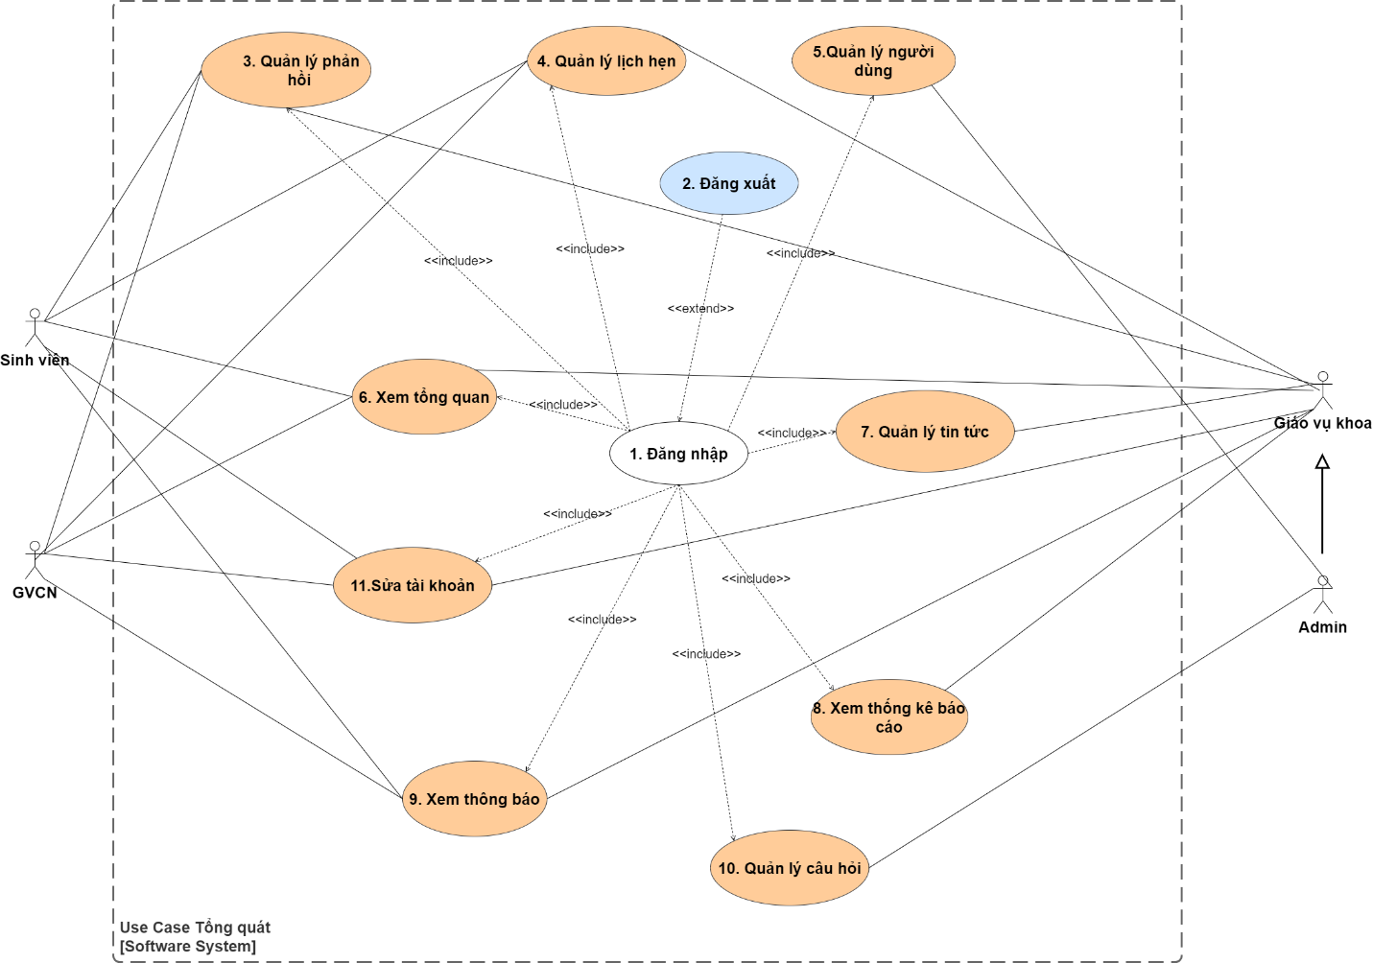

###### *Hình 2. Sơ đồ tổng quát use case*

|  |  |  |
| --- | --- | --- |
| **STT** | **Use Case ID** | **Use Case Name** |
| 1 | UC_001 | Đăng nhập |
| 2 | UC_002 | Đăng xuất |
| 3 | UC_003 | Quản lý phản hồi |
| 4 | UC_004 | Quản lý lịch hẹn |
| 5 | UC_005 | Quản lý người dùng |
| 6 | UC_006 | Xem tổng quan |
| 7 | UC_007 | Quản lý tin tức |
| 8 | UC_008 | Xem báo cáo thống kê |
| 9 | UC_009 | Xem thông báo |
| 10 | UC_010 | Quản lý câu hỏi |
| 11 | UC_011 | Sửa tài khoản |

##### *Bảng 7. Bảng Use Case chi tiết*

### Mô tả chi tiết use case

|  |  |
| --- | --- |
| **UC ID: UC_001** | **UC_name: Đăng nhập** |
| **Description** | Người dùng sử dụng chức năng này để đăng nhập vào hệ thống |
| **Actors** | Tất cả người dùng |
| **Priority** | High |
| **Triggers** | Người dùng muốn truy cập vào hệ thống |
| **Pre-conditions** | Người dùng có tài khoản và mật khẩu hợp lệ trong hệ thống |
| **Post-conditions** | * Người dùng đăng nhập thành công vào hệ thống và có quyền truy cập vào các chức năng tương ứng * Hệ thống ghi nhận hoạt động đăng nhập * Hệ thống ghi nhớ tài khoản khi đăng nhập |
| **Basis flow** | 1. Người dùng truy cập  vào giao diện đăng nhập của hệ thống 2. Người dùng nhập Tên đăng nhập và mật khẩu của mình 3. Người dùng ấn chọn Ghi nhớ tài khoản 4. Người dùng ấn nút đăng nhập 5. Hệ thống xác thực thông tin đăng nhập của người dùng 6. Hệ thống cho phép người dùng truy cập vào hệ thống và di chuyển đến giao diện chính của từng kiểu người dùng |
| **Alternative flows** | 2a. Người dùng quên mật khẩu, họ có thể sử dụng tính năng “Quên mật khẩu” để đặt lại mật khẩu mới |
| **Exception flows** | 3a. Người dùng không muốn ghi nhớ tài khoản thì không ấn chọn và hệ thống không lưu mật khẩu và tên đăng nhập của người dùng  4a. Thông tin đăng nhập không chính xác hoặc tài khoản bị vô hiệu hóa, hệ thống hiển thị thông báo lỗi và yêu cầu người dùng nhập lại thông tin đăng nhập |
| **Business rules** | BR1. Mật khẩu phải đảm bảo tính bảo mật và tuân thủ các quy định về độ dài và ký tự đặc biệt  BR2. Tên đăng nhập và mật khẩu phải khớp với thông tin được lưu trữ trong hệ thống |
| **Non-functional requirements** | NFR1. Hệ thống phải có khả năng xử lý đồng thời nhiều yêu cầu đăng nhập từ nhiều người dùng một cách mượt mà và bảo mật |

##### *Bảng 8. Đặc tả Use case Đăng nhập*

|  |  |
| --- | --- |
| **UC ID: UC_002** | **UC_name: Đăng xuất** |
| **Description** | Người dùng sử dụng chức năng này để đăng xuất ra khỏi hệ thống |
| **Actors** | Tất cả người dùng |
| **Priority** | High |
| **Triggers** | Người dùng muốn thoát khỏi hệ thống |
| **Pre-conditions** | Người dùng đã đăng nhập vào hệ thống |
| **Post-conditions** | Người dùng thoát khỏi hệ thống và không thể truy cập vào các chức năng khi mà đã đăng xuất |
| **Basis flow** | 1. Người dùng truy cập vào chức năng “Đăng xuất” trên giao diện của hệ thống 2. Hệ thống xác nhận yêu cầu đăng xuất của người dùng 3. Người dùng xác nhận yêu cầu Đăng xuất 4. Hệ thống đăng xuất tài khoản của người dùng ra khỏi hệ thống và chuyển về trang chủ |
| **Alternative flows** | N/A |
| **Exception flows** | N/A |
| **Business rules** | N/A |
| **Non-functional requirements** | NFR1. Hệ thống phải có khả năng xử lý yêu cầu đăng xuất một cách nhanh chóng và chính xác |

##### *Bảng 9. Đặc tả Use case Đăng xuất*

|  |  |
| --- | --- |
| **UC ID: UC_003.1** | **UC_name: Quản lý phản hồi** |
| **Description** | Admin sử dụng chức năng này để quản lý và xử lý phản hồi của sinh viên |
| **Actors** | Admin |
| **Priority** | High |
| **Triggers** | Admin muốn xử lý những phản hồi của sinh viên |
| **Pre-conditions** | * Admin đã  đăng nhập vào hệ thống * Admin nhận được những phản hồi cần được xử lý của sinh viên |
| **Post-conditions** | Admin xử lý thành công phản hồi của sinh viên |
| **Basis flow** | 1. Admin truy cập vào chức năng “Quản lý phản hồi” 2. Hệ thống hiển thị danh sách phản hồi của sinh viên 3. Admin chọn câu phản hồi cần được xử lý 4. Hệ thống hiển thị thông tin câu phản hồi được chọn 5. Admin trả lời phản hồi 6. Hệ thống nhận câu trả lời của admin và gửi tới sinh viên 7. Admin chọn xem “Lịch sử” 8. Hệ thống hiển thị lịch sử của câu phản hồi |
| **Alternative flows** | 2a. Admin có thể lọc để tìm ra những câu phản hồi cần được xử lý  5a. Khi admin không thể trả lời câu phản hồi hoặc không có chuyên môn để trả lời phản hồi của sinh viên, admin ấn chọn nút “Phân chuyển” để chuyển phản hồi tới Giáo vụ khoa có chuyên môn trả lời hay xử lý phản hồi của sinh viên  8a. Admin ấn nút thoát để thoát khỏi màn hình lịch sử phản hồi |
| **Exception flows** | 5b.Hệ thống đóng câu phản hồi và admin không có quyền xử lý câu phản hồi khi sinh viên ấn “Đóng”  6a. Sau 15 ngày không có sự phản hồi từ sinh viên hệ thống tự động đóng và admin không có quyền xử lý phản hồi |
| **Business rules** | N/A |
| **Non-functional requirements** | NFR1. Hệ thống phải đảm bảo tính bảo mật và an toàn thông tin các phản hồi từ sinh viên |

##### *Bảng 10. Đặc tả Use case Quản lý phản hồi của Admin*

|  |  |
| --- | --- |
| **UC ID: UC_003.2** | **UC_name: Quản lý phản hồi** |
| **Description** | Sinh viên sử dụng chức năng này để tạo và quản lý phản hồi nhằm giải đáp các thắc mắc của mình |
| **Actors** | Sinh viên |
| **Priority** | High |
| **Triggers** | Sinh viên muốn tạo phản hồi để được giải đáp thắc mắc |
| **Pre-conditions** | Sinh viên đã đăng nhập vào hệ thống |
| **Post-conditions** | Sinh viên nhận được câu trả lời và giải đáp được thắc mắc của mình |
| **Basis flow** | 1. Sinh viên truy cập vào chức năng “Quản lý phản hồi” 2. Hệ thống hiển thị danh sách những phản hồi mà sinh viên đã tạo 3. Sinh viên ấn vào nút tạo phản hồi để tạo mới phản hồi 4. Hệ thống hiển thị màn hình “Tạo mới phản hồi” 5. Sinh viên nhập thông tin của câu phản hồi mà mình muốn được giải đáp 6. Sinh viên ấn gửi |
| **Alternative flows** | 6a. Sinh viên chưa muốn ấn gửi phản hồi lên hệ thống sinh viên ấn “Lưu” và phản hồi sẽ được lưu trong nháp. Khi sinh viên muốn gửi phản hồi mình đã tạo thì ấn gửi phản hồi sẽ được gửi lên hệ thống  7. Hệ thống chuyển câu phản hồi sinh viên vừa gửi đến Giáo viên chủ nhiệm và câu phản hồi ở trạng thái “GCVN xem xét”  8. Khi phản hồi được trả lời hệ thống chuyển câu trả lời đến sinh viên  9. Sinh viên ấn “Đóng” khi câu trả lời thỏa mãn và sinh viên không có quyền xử lý phản hồi |
| **Exception flows** | 6b. Sinh viên không muốn gửi phản hồi sinh viên ấn “Hủy bỏ” để hủy tạo phản hồi  6c. Khi phản hồi đang được lưu trong nháp và không muốn gửi đi thì sinh viên ấn nút xóa để xóa phản hồi đó  9a. Sau 15 ngày sinh viên không trả lời phản hồi thì phản hồi sẽ tự động đóng và sinh viên không có quyền xử lý phản hồi |
| **Business rules** | BR1. Phản hồi của sinh viên phải được gửi và quản lý thông qua hệ thống |
| **Non-functional requirements** | NFR1. Hệ thống phải đảm bảo bảo mật và bảo vệ thông tin phản hồi của sinh viên  NFR2. Giao diện người dùng phải dễ sử dụng và trực quan |

##### *Bảng 11. Đặc tả Use case quản lý phản hồi của Sinh viên*

|  |  |
| --- | --- |
| **UC ID: UC_003.3** | **UC_name: Quản lý phản hồi** |
| **Description** | GVCN sử dụng chức năng này để duyệt và giải đáp phản hồi từ sinh viên |
| **Actors** | Giáo viên chủ nhiệm |
| **Priority** | High |
| **Triggers** | GVCN  muốn duyệt và giải đáp phản hồi của sinh viên |
| **Pre-conditions** | * GVCN đã đăng nhập vào hệ thống * GVCN nhận được phản hồi từ sinh viên |
| **Post-conditions** | GVCN  nhận được câu trả lời và giải đáp được thắc mắc của sinh viên |
| **Basis flow** | 1. GVCN truy cập vào chức năng “Quản lý phản hồi” 2. Hệ thống hiển thị danh sách phản hồi của sinh viên đã gửi 3. GVCN chọn phản hồi cần được xử lý 4. Hệ thống hiển thị thông tin chi tiết câu phản hồi được chọn 5. GVCN  trả lời phản hồi 6. Hệ thống nhận câu trả lời của GVCN và gửi tới sinh viên 7. GVCN chọn xem “Lịch sử” 8. Hệ thống hiển thị lịch sử của câu phản hồi |
| **Alternative flows** | 5a. Nếu GVCN không thể trả lời hoặc không có chuyển môn đễ xử lý phản hồi, GVCN ấn “Phân chuyển” để chuyển phản hồi lên Admin. Sau khi phân chuyển, GCVN không còn quyền xử lý phản hồi đó nữa |
| **Exception flows** | 5b. Nếu câu phản hồi của sinh viên không rõ ràng, không cụ thể GVCN có thể ấn “Không duyệt” để từ chối trả lời câu phản hồi. Phản hồi sẽ bị đóng và không được xử lý thêm |
| **Business rules** | BR1. Phản hồi phải được duyệt  và giải đáp bởi GVCN hoặc được phân chuyển lên Admin nếu cần thiết  BR2. Phản hồi không rõ ràng hoặc không cụ thể có thể bị từ chối và đóng |
| **Non-functional requirements** | NFR1. Hệ thống phải đảm bảo bảo mật và bảo vệ thông tin phản hồi của sinh viên |

##### *Bảng 12. Đặc tả Use case quản lý phản hồi của Giáo viên chủ nhiệm*

|  |  |
| --- | --- |
| **UC ID: UC_003.4** | **UC_name: Quản lý phản hồi** |
| **Description** | GVK sử dụng chức năng này để quản lý và giải đáp phản hồi từ sinh viên mà Admin đã chuyển tới |
| **Actors** | Giáo vụ khoa |
| **Priority** | High |
| **Triggers** | GVk muốn trả lời phản hồi của sinh viên |
| **Pre-conditions** | * GVK đã đăng nhập vào hệ thống * GVK  nhận được phản hồi từ Admin |
| **Post-conditions** | GVK  giải đáp phản hồi của sinh viên và gửi câu trả lời đến sinh viên |
| **Basis flow** | 1. GVK truy cập vào chức năng “Quản lý phản hồi” 2. Hệ thống hiển thị danh sách phản hồi của admin phân chuyển tới 3. GVK chọn phản hồi cần xử lý 4. Hệ thống hiển thị chi tiết thông tin câu phản hồi được chọn 5. GVK  trả lời phản hồi 6. Hệ thống nhận câu trả lời của GVK và gửi tới sinh viên 7. GVK chọn xem “Lịch sử” 8. Hệ thống hiển thị lịch sử của câu phản hồi |
| **Alternative flows** | N/A |
| **Exception flows** | 5a.   Nếu không thể trả lời phản hồi GVK ấn “Không duyệt” để từ chối trả lời. Phản hồi sẽ bị đóng và không được xử lý thêm |
| **Business rules** | BR1. Phản hồi được phân chuyển từ Admin phải được giải đáp bởi GVK hoặc bị từ chối nếu không thể xử lý |
| **Non-functional requirements** | N/A |

##### *Bảng 13. Đặc tả Use case quản lý phản hồi của Giáo vụ khoa*

|  |  |
| --- | --- |
| **UC ID: UC_004** | **UC_name: Quản lý lịch hẹn** |
| **Description** | Giáo vụ khoa, Admin, Giáo viên chủ nhiệm sử dụng chức năng này để tạo, xem và  xóa lịch hẹn với sinh viên |
| **Actors** | Giáo vụ khoa, Admin, Giáo viên chủ nhiệm |
| **Priority** | High |
| **Triggers** | GVK, Admin, GVCN muốn tạo lịch hẹn, xem lịch hẹn và xóa lịch hẹn |
| **Pre-conditions** | GVK, Admin, GVCN đã đăng nhập vào hệ thống |
| **Post-conditions** | * GVK, Admin, GVCN tạo lịch hẹn thành công * Người dùng có thể xem thông tin lịch hẹn đã tạo * Người dùng có thể xóa lịch hẹn nếu cần |
| **Basis flow** | 1. Người dùng truy cập vào chức năng “Quản lý lịch hẹn” 2. Người dùng ấn chọn nút thêm để tạo mới lịch hẹn 3. Hệ thống hiển thị màn hình “Tạo mới lịch hẹn” 4. Người dùng nhập thông tin lịch hẹn 5. Người dùng ấn gửi để lưu lịch hẹn 6. Hệ thống gửi lịch hẹn đến người được thêm vào lịch hẹn 7. Hệ thống ghi nhận lịch hẹn và hiển thị Tên lịch hẹn của ngày và kéo dài theo thời gian tương ứng 8. Người dùng ấn vào Tên lịch hẹn được hiển thị 9. Hệ thống hiển thị thông tin chi tiết của lịch hẹn 10. Người dùng ấn “Xóa” để xóa lịch hẹn 11. Hệ thống xóa lịch hẹn đã tạo ra khỏi hệ thống |
| **Alternative flows** | 6a. Nếu thông tin nhập vào không đầy đủ hoặc không hợp lệ, hệ thống hiển thị thông báo lỗi và yêu cầu người dùng chỉnh sửa thông tin trước khi gửi |
| **Exception flows** | 11a. Nếu hệ thống gặp lỗi khi xóa lịch hẹn, hệ thống hiển thị thông báo lỗi và yêu cầu người dùng thử lại sau |
| **Business rules** | BR1. Lịch hẹn phải được thông báo cho tất cả các bên liên quan sau khi được tạo  BR2. Lịch hẹn đã được tạo có thể được xóa nếu không còn cần thiết |
| **Non-functional requirements** | NFR1. Hệ thống phải xử lý các yêu cầu tạo, xem và xóa lịch hẹn nhanh chóng và chính xác  NFR2. Hệ thống phải đảm bảo bảo mật và an toàn thông tin các lịch hẹn |

##### *Bảng 14. Đặc tả Use case Quản lý lịch hẹn*

|  |  |
| --- | --- |
| **UC ID: UC_004** | **UC_name: Quản lý lịch hẹn** |
| **Description** | Sinh viên sử dụng chức năng này để xem lịch hẹn mà Admin, GVCN hay GVK đã tạo cho họ |
| **Actors** | Sinh viên |
| **Priority** | High |
| **Triggers** | Sinh viên muốn xem lịch hẹn của mình |
| **Pre-conditions** | * Sinh viên đã đăng nhập vào hệ thống * Lịch hẹn đã được GVK, Admin hay GVCN tạo cho sinh viên |
| **Post-conditions** | Sinh viên xem được thông tin chi tiết của lịch hẹn |
| **Basis flow** | 1. Sinh viên truy cập vào chức năng “Lịch hẹn” 2. Hệ thống hiển thị màn hình “Lịch hẹn” 3. Sinh viên ấn vào Tên lịch hẹn đã được tạo bởi GVK, GVCN hay Admin tạo cho mình 4. Hệ thống hiển thị thông tin chi tiết Lịch hẹn |
| **Alternative flows** | N/A |
| **Exception flows** | 4a. Nếu lịch hẹn không được tìm thấy hoặc đã bị xóa, hệ thống hiển thị thông báo lỗi hoặc thông báo rằng không có lịch hẹn hiện tại cho sinh viên |
| **Business rules** | BR1. Lịch hẹn chỉ được hiển thị cho sinh viên nếu nó đã được tạo và xác nhận bởi GVK, Admin hoặc GVCN  BR2. Sinh viên chỉ có quyền xem các lịch hẹn đã được tạo cho mình và không thể xem lịch hẹn của các sinh viên khác |
| **Non-functional requirements** | NFR1. Hệ thống phải đảm bảo truy cập nhanh chóng và chính xác vào các thông tin lịch hẹn  NFR2. Hệ thống phải đảm bảo bảo mật thông tin cá nhân của sinh viên và các lịch hẹn liên quan |

##### *Bảng 15. Đặc tả Use case Quản lý lịch hẹn của Sinh viên*

|  |  |
| --- | --- |
| **UC ID: UC_005** | **UC_name: Quản lý người dùng** |
| **Description** | Admin sử dụng chức năng này để quản lý thông tin người dùng và tạo nhóm người dùng nhằm duy trì và cập nhật dữ liệu người dùng chính xác, cũng như tổ chức và phân quyền người dùng hiệu quả. |
| **Actors** | Admin |
| **Priority** | High |
| **Triggers** | Admin muốn tạo, xóa, sửa, xem thông tin và phân quyền người dùng. |
| **Pre-conditions** | * Admin đã đăng nhập vào hệ thống. * Phải có thông tin người dùng trước khi tạo nhóm người dùng |
| **Post-conditions** | * Thông tin người dùng được tạo mới, chỉnh sửa hoặc xóa thành công. * Phân quyền cho người dùng * Nhóm người dùng được tạo và cập nhật thành công trong hệ thống. * Thông tin người dùng và nhóm người dùng được cập nhật chính xác trong hệ thống |
| **Basis flow** | 1. Admin chọn chức năng "Quản lý người dùng và tạo nhóm người dùng" từ menu chính. 2. Hệ thống hiển thị danh sách tất cả người dùng và các nhóm người dùng hiện tại. 3. **Quản lý người dùng:**    1. Admin có thể tìm kiếm và chọn người dùng cụ thể từ danh sách.    2. Admin chọn một trong các hành động sau:  * Tạo người dùng mới   1. Admin ấn nút "Tạo mới".   2. Hệ thống hiển thị form nhập thông tin người dùng mới.   3. Admin điền đầy đủ thông tin yêu cầu và ấn "Lưu".   4. Hệ thống tạo người dùng mới và hiển thị thông báo thành công. * Sửa thông tin người dùng   1. Admin chọn người dùng cần chỉnh sửa và ấn nút "Sửa".   2. Hệ thống hiển thị form chỉnh sửa thông tin người dùng.   3. Admin cập nhật thông tin cần thiết và ấn "Lưu".   4. Hệ thống cập nhật thông tin người dùng và hiển thị thông báo thành công. * Xóa người dùng   1. Admin chọn người dùng cần xóa và ấn nút "Xóa".   2. Hệ thống hiển thị pop-up xác nhận xóa.   3. Admin xác nhận xóa.   4. Hệ thống xóa người dùng và hiển thị thông báo thành công. * Xem thông tin chi tiết người dùng   1. Admin chọn người dùng và ấn nút "Xem chi tiết".   2. Hệ thống hiển thị thông tin chi tiết của người dùng.  1. **Tạo nhóm người dùng:** 2. Admin chọn tab "Nhóm người dùng" hoặc chức năng tương tự. 3. Hệ thống hiển thị danh sách các nhóm người dùng hiện tại. 4. Admin chọn một trong các hành động sau:  * Tạo nhóm người dùng mới   1. Admin ấn nút "Tạo nhóm mới".   2. Hệ thống hiển thị form nhập thông tin nhóm người dùng mới.   3. Admin điền đầy đủ thông tin yêu cầu và ấn "Lưu".   4. Hệ thống tạo nhóm người dùng mới và hiển thị thông báo thành công. * Sửa thông tin nhóm người dùng   1. Admin chọn nhóm người dùng cần chỉnh sửa và ấn nút "Sửa".   2. Hệ thống hiển thị form chỉnh sửa thông tin nhóm người dùng.   3. Admin cập nhật thông tin cần thiết và ấn "Lưu".   4. Hệ thống cập nhật thông tin nhóm người dùng và hiển thị thông báo thành công. * Xóa nhóm người dùng   1. Admin chọn nhóm người dùng cần xóa và ấn nút "Xóa".   2. Hệ thống hiển thị pop-up xác nhận xóa.   3. Admin xác nhận xóa.   4. Hệ thống xóa nhóm người dùng và hiển thị thông báo thành công. * Xem thông tin chi tiết nhóm người dùng   1. Admin chọn nhóm người dùng và ấn nút "Xem chi tiết".   2. Hệ thống hiển thị thông tin chi tiết của nhóm người dùng. |
| **Alternative flows** | N/A |
| **Exception flows** | 4a. Nếu việc tạo, sửa hoặc xóa người dùng hoặc nhóm người dùng không thành công, hệ thống sẽ hiển thị thông báo lỗi và chi tiết lỗi |
| **Business rules** | BR1. Admin phải có quyền truy cập để tạo, sửa, xóa thông tin người dùng và nhóm người dùng.  BR2. Thông tin người dùng và nhóm người dùng phải đảm bảo tính chính xác và không trùng lặp. |
| **Non-functional requirements** | NFR1. Hệ thống phải đảm bảo thời gian phản hồi nhanh chóng khi thực hiện các thao tác quản lý người dùng và nhóm người dùng.  NFR2. Hệ thống phải đảm bảo tính bảo mật và quyền riêng tư của thông tin người dùng và nhóm người dùng. |

##### *Bảng 16. Đặc tả Use Case Quản lý người dùng*

|  |  |
| --- | --- |
| **UC ID: UC_006** | **UC_name: Xem tổng quan** |
| **Description** | Người dùng sử dụng chức năng này để xem các mục thông tin bảo gồm Thông báo chung, Tin tức và sự kiện, và Những câu hỏi thường gặp |
| **Actors** | Tất cả người dùng |
| **Priority** | High |
| **Triggers** | Người dùng muốn xem các mục thông tin như Thông báo chung, Tin tức và sự kiện, Những câu hỏi thường gặp |
| **Pre-conditions** | Người dùng đã đăng nhập vào hệ thống |
| **Post-conditions** | Người dùng xem được các mục thông tin như “Thông báo chung”, “Tin tức và sự kiện, “Những câu hỏi thường gặp” |
| **Basis flow** | 1. Người dùng ấn chọn chức năng “Tổng quan” 2. Hệ thống hiển thị màn hình “Tổng quan” bao gồm các mục  “Thông báo chung”, “Tin tức và sự kiện”,  “Những câu hỏi thường gặp” 3. Người dùng ấn chọn thông báo trong mục “Thông báo chung” 4. Hệ thống hiển thị chi tiết thông báo đã được chọn 5. Người dùng ấn chọn trong “Tin tức và sự kiện” 6. Hệ thống hiển thị chi tiết tin tức và sự kiện đã được chọn 7. Người dùng ấn chọn trong Những câu hỏi thường gặp 8. Hệ thống hiển thị chi tiết câu hỏi đã được chọn 9. Người dùng ấn “Xem thêm” để xem nhiều hơn “Thông báo chung”, “Tin tức và sự kiện”, “Những câu hỏi thường gặp” |
| **Alternative flows** | N/A |
| **Exception flows** | 4a. Người dùng ấn vào  nút “X” để quay lại màn hình chính của tổng quan  6a. Người dùng ấn vào  nút “X” để quay lại màn hình chính của tổng quan  8a. Người dùng ấn vào  nút “X” để quay lại màn hình chính của tổng quan |
| **Business rules** | BR1. Người dùng phải đăng nhập để truy cập vào chức năng “Xem tổng quan”  BR2. Thông tin trong các mục phải được cập nhật và hiển thị chính xác |
| **Non-functional requirements** | NFR1. Hệ thống phải xử lý các yêu cầu xem thông tin nhanh chóng và chính xác  NFR2. Giao diện người dùng phải trực quan và dễ sử dụng để người dùng dễ dàng điều hướng giữa các mục thông tin |

##### *Bảng 17. Đặc tả Use case Xem tổng quan*

|  |  |
| --- | --- |
| **UC ID: UC_007** | **UC_name: Quản lý tin tức** |
| **Description** | Admin sử dụng chức năng này để quản lý tin tức và thông báo bao gồm việc tạo, xem, sửa, và xóa tin tức, thông báo |
| **Actors** | Admin, GVK |
| **Priority** | High |
| **Triggers** | Admin, GVK muốn tạo, xem  và tin tức, thông báo |
| **Pre-conditions** | Người dùng đã đăng nhập vào hệ thống |
| **Post-conditions** | * Admin, GVK thêm mới, sửa xóa các tin tức và thông báo * Các tin tức và thông báo được lưu vào hệ thống và hiển thị Trên “Tổng quan” |
| **Basis flow** | 1. Admin, GVK chọn chức năng “Quản lý tin tức ” 2. Hệ thống hiển thị danh sách những thông báo, tin tức đã tạo 3. Người dùng lọc để chọn xem tất cả hay chỉ thông báo hay chỉ tin tức 4. Hệ thống hiển thị danh sách theo người dùng đã chọn theo bộ lọc đã chọn 5. Admin, GVK ấn vào “Xem chi tiết” để xem đầy đủ thông tin của tin tức hay thông báo mà người dùng muốn xem 6. Hệ thống hiển thị màn hình chi tiết tin tức hoặc thông b 7. Admin, GVK ấn nút để chọn xóa hay sửa thông báo (tin tức và sự kiện) 8. Hệ thống hiển thị màn hình sửa hoặc xóa theo người dùng đã chọn 9. Admin, GVK muốn tạo tin tức ấn nút để thêm tạo mới  Thông báo (tin tức và sự kiện) 10. Hệ thống hiển thị màn hình Tạo mới Thông báo (tin tức và sự kiện) 11. Admin, GVK nhập đầy đủ thông tin và chọn loại tin tức là Thông báo hay là Tin tức và sự kiện 12. Hệ thống đăng thông báo lên “Tổng quan” và lưu vào danh sách tin tức đã tạo |
| **Alternative flows** | 7a. Admin, GVK ấn chọn Sửa thì hệ thống sẽ hiển thị màn hình sửa, Admin tùy ý chỉnh sửa tin tức đã đăng ấn lưu và kết thúc  7b. Admin, GVK ấn chọn Xóa thì hệ thống sẽ hiển thị pop-up xác nhận xóa. Admin, GVK ấn Xác nhận và tin tức được xóa khỏi Tổng quan và xóa khỏi danh sách tin tức đã tạo trong Quản lý tin tức |
| **Exception flows** | 4a. Admin, GVK ấn vào  nút  Hủy bỏ để hủy bỏ thêm tin tức và quay lại màn hình chính của “Quản lý tin tức” |
| **Business rules** | BR1. Tin tức và thông báo phải được lưu trữ và hiển chị chính xác trên “Tổng quan”  BR2. Các tin tức và thông bảo phải được xác nhận trước khi hiển thị công khai |
| **Non-functional requirements** | NFR1. Hệ thống phải đảm bảo xử lý các yêu cầu tạo, sửa và xóa tin tức nhanh chóng và chính xác |

##### *Bảng 18. Đặc tả Use case Quản lý tin tức*

|  |  |
| --- | --- |
| **UC ID: UC_008** | **UC_name: Xem báo cáo thống kê** |
| **Description** | Admin, GVK sử dụng chức năng này để xem báo cáo thống kê về các  phản hồi của sinh viên |
| **Actors** | Admin, GVK |
| **Priority** | High |
| **Triggers** | Admin, GVK muốn xem Báo cáo thống kê về phản hồi của sinh viên |
| **Pre-conditions** | * Người dùng đã đăng nhập vào hệ thống * Người dùng phải là Admin hoặc GVK |
| **Post-conditions** | * Người dùng xem số phản hồi của từng loại câu hỏi và bộ phận xử lý * Người dùng xem báo cáo và thống kê phản hồi của sinh viên theo ngày, theo tháng, theo năm, theo quý |
| **Basis flow** | 1. Người dùng chọn chức năng “Báo cáo thống kê” 2. Hệ thống hiển thị giao diện báo cáo thống kê 3. Người dùng ấn chọn “Phản hồi bộ phận giảng viên” 4. Hệ thống hiển thị những phản hồi được xử lý bởi bộ phận GVCN 5. Người dùng ấn chọn “Phản hồi bộ phận giáo vụ” 6. Hệ thống hiển thị phản hồi những phản hồi được xử lý bởi bộ phận giáo vụ c 7. Người dùng ấn chọn “Phản hồi khác “ 8. Hệ thống hiển thị tất cả không thuộc bộ phận GVK hoặc GVCN 9. Người dùng ấn chọn báo cáo theo ngày, tháng, năm của Tổng phản hồi 10. Hệ thống hiển thị Số lượng Tổng phản hồi theo thời gian người dùng chọn 11. Người dùng ngày cụ thể của Lịch 12. Hệ thống hiển thị Tổng số phản hồi theo thứ ngày người dùng chọn |
| **Alternative flows** | 2a. Hệ thống hiển thị giao diện chức năng Báo cáo thống kê gồm “Tổng số phản hồi” của từng bộ phận chịu trách nhiệm, “Tổng phản hồi” theo thời gian, Lịch, “Tỉnh trạng xử lý” của phản hồi và “Tốc độ xử lý” phản hồi |
| **Exception flows** | N/A |
| **Business rules** | N/A |
| **Non-functional requirements** | N/A |

##### *Bảng 19. Đặc tả Use case Xem báo cáo thống kê*

|  |  |
| --- | --- |
| **UC ID: UC_009** | **UC_name: Xem thông báo** |
| **Description** | Người dùng sử dụng chức năng này để xem thông báo liên quan đến các hoạt động trong hệ thống của từng chức vụ |
| **Actors** | Tất cả người dùng |
| **Priority** | High |
| **Triggers** | Người dùng muốn xem thông báo |
| **Pre-conditions** | * Người dùng đã đăng nhập vào hệ thống * Người dùng có các hoạt động trong hệ thống |
| **Post-conditions** | * Người dùng nhận được thông báo về hoạt động thay đổi trong hệ thống * Người dùng xem được vị trí mà họ đã thực hiện thao tác |
| **Basis flow** | 1. Người dùng ấn vào biểu tượng thông báo 2. Hệ thống hiển thị danh sách thông báo kèm theo mô tả chi tiết 3. Người dùng ấn vào thông báo mà họ muốn xem 4. Hệ thống chuyển tới trang mà người dùng đã thao tác |
| **Alternative flows** | 2a. Khi không có thông báo hiển thị thông báo “Không có thông báo mới” |
| **Exception flows** | 2b. Khi bị lỗi mạng hiển thị thông báo “Lỗi kết nối. Hãy kết nối mạng và thử lại” |
| **Business rules** | BR1. Thông báo chỉ hiển thị cho người dùng có quyền truy cập  BR2. Thông báo được sắp xếp theo thứ tự thời gian từ mới đến cũ |
| **Non-functional requirements** | NFR1. Hệ thống phải hiển thị danh sách thông báo trong vòng 2 giây sau khi người dùng ấn vào biểu tượng thông báo  NFR2. Hệ thống phải hoạt động liên tục và không bị gián đoạn]  NFR3. Hệ thống chỉ được hiển thị cho người dùng đã đăng nhập và có quyền truy cập phù hợp |

##### *Bảng 20. Đặc tả Use case Xem thông báo*

|  |  |
| --- | --- |
| **UC ID: UC_010** | **UC_name: Quản lý câu hỏi** |
| **Description** | Admin sử dụng chức năng này để quản lý các câu hỏi thường gặp trong hệ thống bao gồm việc thêm mới, sửa đổi, xóa và xem các câu hỏi |
| **Actors** | Admin |
| **Priority** | High |
| **Triggers** | Admin muốn thêm, sửa, xóa hoặc xem các câu hỏi trong hệ thống |
| **Pre-conditions** | * Admin đã đăng nhập vào hệ thống |
| **Post-conditions** | * Admin thêm, sửa, xóa các câu hỏi thành công * Các thay đổi được cập nhật và hiển thị trong hệ thống và thay đổi trong “Tổng quan” * Thêm câu hỏi thành công đăng lên “Tổng quan” |
| **Basis flow** | 1. Admin truy cập vào chức năng “Quản lý câu hỏi” 2. Hệ thống hiển thị danh sách các câu hỏi hiện có cùng với các tùy chọn để thêm, sửa hoặc xóa câu hỏi. 3. Admin chọn “Thêm loại câu hỏi”    1. Hệ thống hiển thị màn hình “Thêm loại câu hỏi”    2. Admin nhập các thông tin cần thiết cho “Danh mục câu hỏi”    3. Admin ấn nút “Lưu” để thêm loại câu hỏi mới.    4. Admin chọn loại câu hỏi    5. Hệ thống hiển thị màn hình danh sách câu hỏi có loại tương ứng với loại câu hỏi admin đã chọn 4. Admin chọn “Thêm câu hỏi”    1. Hệ thống hiển thị màn hình “Thêm câu hỏi”    2. Admin nhập thông của câu hỏi    3. Admin ấn “Lưu”    4. Hệ thống ghi nhận lưu câu hỏi và đăng lên “Tổng quan” 5. Xem chi tiết câu hỏi:    1. Admin chọn câu hỏi từ danh sách để xem chi tiết.    2. Hệ thống hiển thị thông tin đầy đủ của câu hỏi bao gồm nội dung câu hỏi và các tùy chọn đáp án. 6. Sửa câu hỏi    1. Admin chọn câu hỏi cần sửa    2. Hệ thống hiển thị chi tiết câu hỏi    3. Admin ấn chọn những thông tin cần sửa và nhập lại thông tin và ấn “Lưu”    4. Hệ thống ghi nhận và thay đổi câu hỏi theo Admin đã sửa 7. Xóa câu hỏi:    1. Admin chọn câu hỏi cần xóa từ danh sách.    2. Hệ thống hiển thị pop-up xác nhận yêu cầu xóa.    3. Admin xác nhận xóa câu hỏi.    4. Hệ thống xóa câu hỏi khỏi danh sách và cập nhật cơ sở dữ liệu. |
| **Alternative flows** | 4a. Nếu Admin không nhập đầy đủ thông tin hoặc thông tin không hợp lệ, hệ thống sẽ hiển thị thông báo lỗi và yêu cầu Admin nhập lại thông tin.  6a. Nếu Admin không lưu thay đổi sau khi chỉnh sửa hoặc thông tin nhập vào không hợp lệ, hệ thống sẽ thông báo lỗi và yêu cầu Admin điều chỉnh.  7a.Nếu hệ thống gặp lỗi khi xóa câu hỏi, Admin sẽ nhận được thông báo lỗi và câu hỏi vẫn xuất hiện trong danh sách cho đến khi lỗi được khắc phục |
| **Exception flows** | 5b.Hệ thống đóng câu phản hồi và admin không có quyền xử lý câu phản hồi khi sinh viên ấn “Đóng”  6a. Sau 15 ngày không có sự phản hồi từ sinh viên hệ thống tự động đóng và admin không có quyền xử lý phản hồi |
| **Business rules** | BR1.Các câu hỏi phải được kiểm tra kỹ lưỡng trước khi thêm vào hệ thống để đảm bảo không có lỗi chính tả hoặc thông tin không chính xác |
| **Non-functional requirements** | NFR1**.** Hệ thống phải phản hồi các thao tác thêm, sửa, xóa câu hỏi một cách nhanh chóng và chính xác.  NFR2. Giao diện quản lý câu hỏi phải dễ sử dụng và trực quan để Admin có thể thực hiện các thao tác mà không gặp khó khăn |

##### *Bảng 21. Đặc tả Use Case Quản lý câu hỏi*

|  |  |
| --- | --- |
| **UC ID: UC_011** | **UC_name: Sửa tài khoản** |
| **Description** | Người dùng sử dụng chức năng này sửa thông tin tài khoản bao gồm việc thay đổi ảnh đại diện và mật khẩu |
| **Actors** | Tất cả người dùng |
| **Priority** | High |
| **Triggers** | Người dùng muốn sửa Thông tin tài khoản của mình |
| **Pre-conditions** | * Người dùng đã có tài khoản * Người dùng đã đăng nhập vào hệ thống |
| **Post-conditions** | * Người dùng thay đổi ảnh đại diện * Người dùng thay đổi mật khẩu thành công |
| **Basis flow** | 1. Người dùng ấn vào ảnh đại diện tài khoản 2. Hệ thống hiển thị pop-up chọn “Tài khoản” hay “Đăng xuất” 3. Người dùng ấn chọn “Tài khoản” 4. Hệ thống hiển thị màn hình “Thông tin tài khoản” 5. Người dùng kéo thả tập tin hoặc nhấn vào khu vực để tải ảnh lên 6. Hệ thống ghi nhận ảnh vừa tải lên và cập nhật ảnh đại diện 7. Người dùng ấn chọn “Thay đổi mật khẩu” 8. Hệ thống hiển thị pop-up “Thay đổi mật khẩu” 9. Người dùng nhập mật khẩu cũ, mật khẩu mới và nhập lại mật khẩu mới 10. Người dùng ấn nút Lưu để Lưu tất cả những thay đổi 11. Hệ thống cập nhật thông tin tài khoản và xác nhận thay đổi |
| **Alternative flows** | N/A |
| **Exception flows** | 8a. Người dùng ấn Hủy bỏ để hủy bỏ thay đổi mật khẩu và quay về màn hình “Thông tin tài khoản”  10a. Người dùng ấn nút Hủy bỏ để hủy lưu thay đổi và kết thúc |
| **Business rules** | BR1. Mật khẩu phải đảm bảo tính bảo mật và tuân thủ các quy định về độ dài và ký tự đặc biệt theo quy định của hệ thống  BR2. Mật khẩu cũ phải khớp với mật khẩu đã đăng ký trước đó  BR3. Nhập lại mật khẩu mới phải trùng khớp với mật khẩu mới đã nhập trước đó |
| **Non-functional requirements** | NFR1. Hệ thống phải xử lý các thay đổi thông tin tài khoản một cách nhanh chóng và chính xác |

##### *Bảng 22. Đặc tả Use case Sửa tài khoản*

## Thiết kế và đặc tả giao diện cho hệ thống quản lý phản hồi trực tuyến tại Khoa Thống kê - Tin học

### Thiết kế giao diện

#### Actor Admin

* Màn hình Quản lý phản hồi

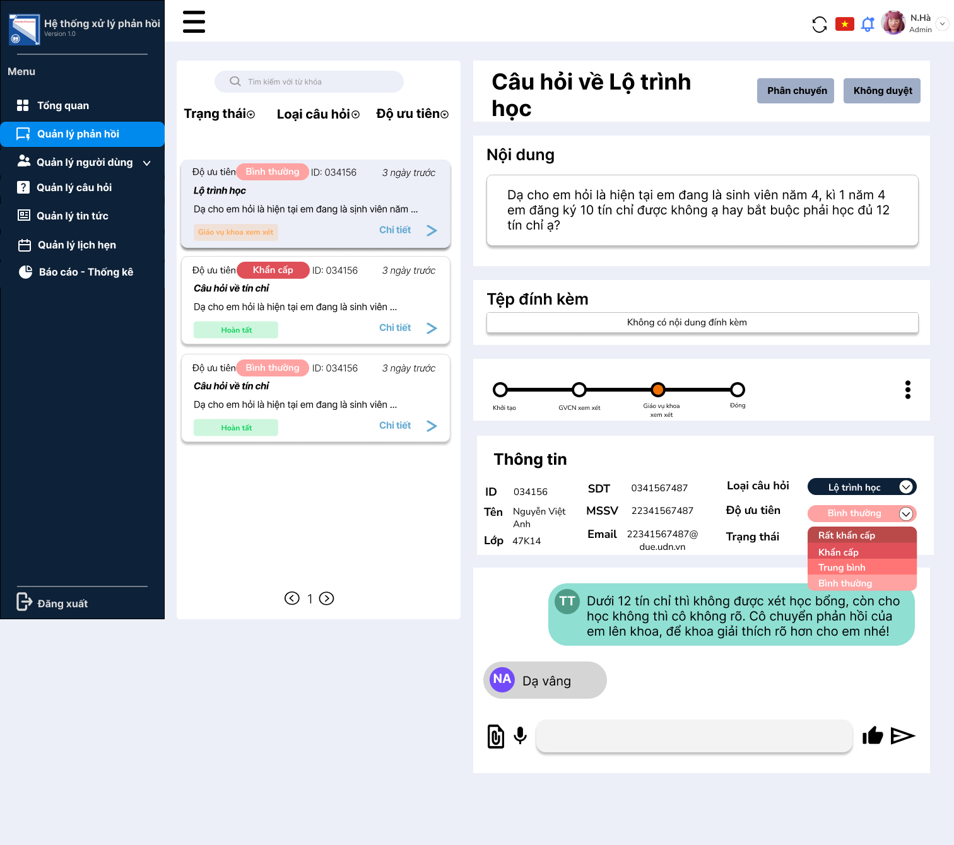

###### *Hình 3. Giao diện màn hình Quản lý phản hồi*

* Màn hình Phân chuyển phản hồi

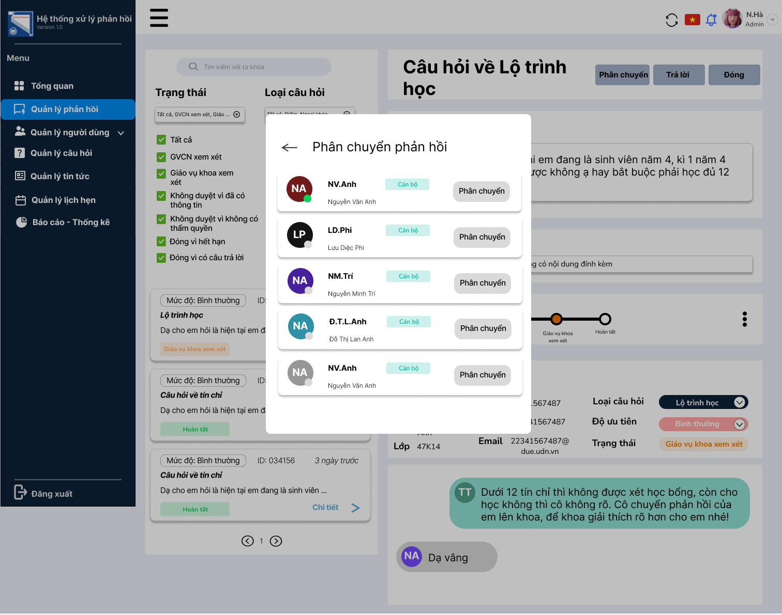

###### *Hình 4. Giao diện màn hình Phân chuyển phản hồi*

* Màn hình Xác nhận phân chuyển phản hồi

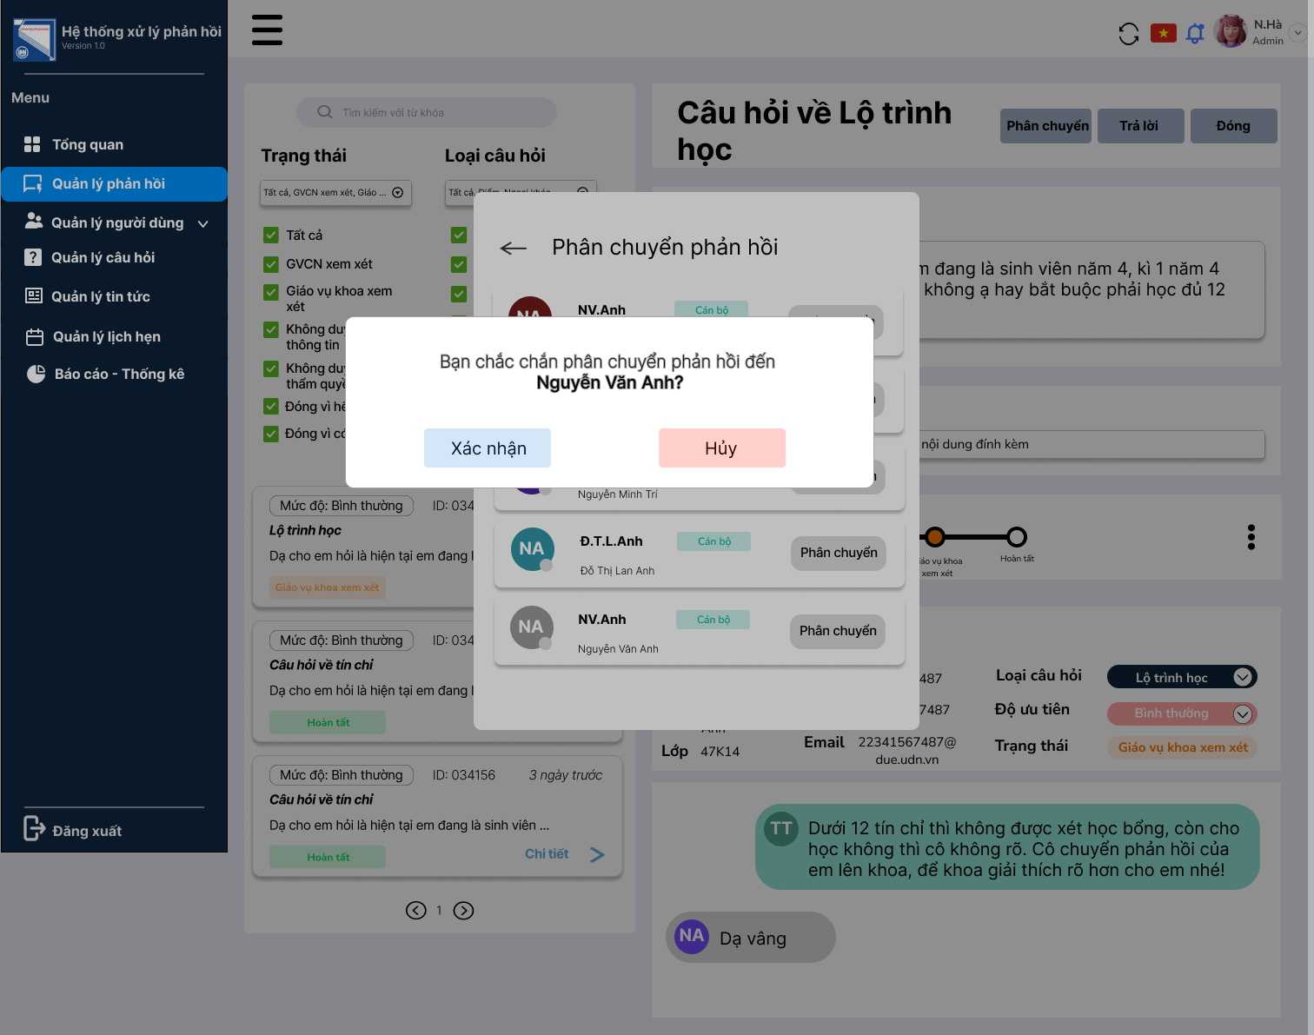

###### *Hình 5. Giao diện màn hình Xác nhận phân chuyển phản hồi*

* Màn hình Tạo tài khoản người dùng

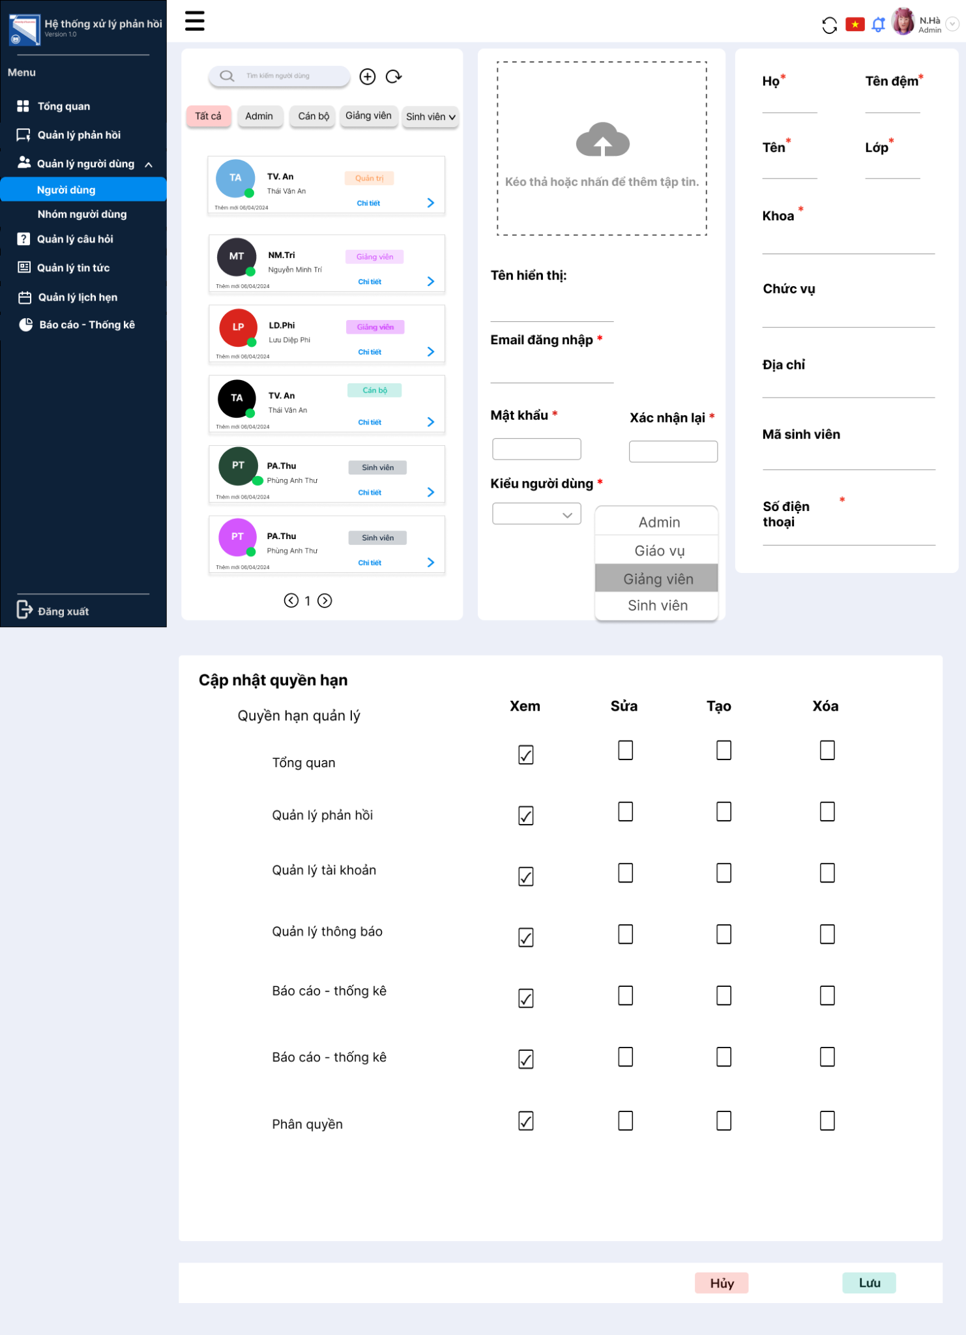

###### *Hình 6. Giao diện màn hình Tạo tài khoản người dùng*

* Màn hình Xem chi tiết người dùng

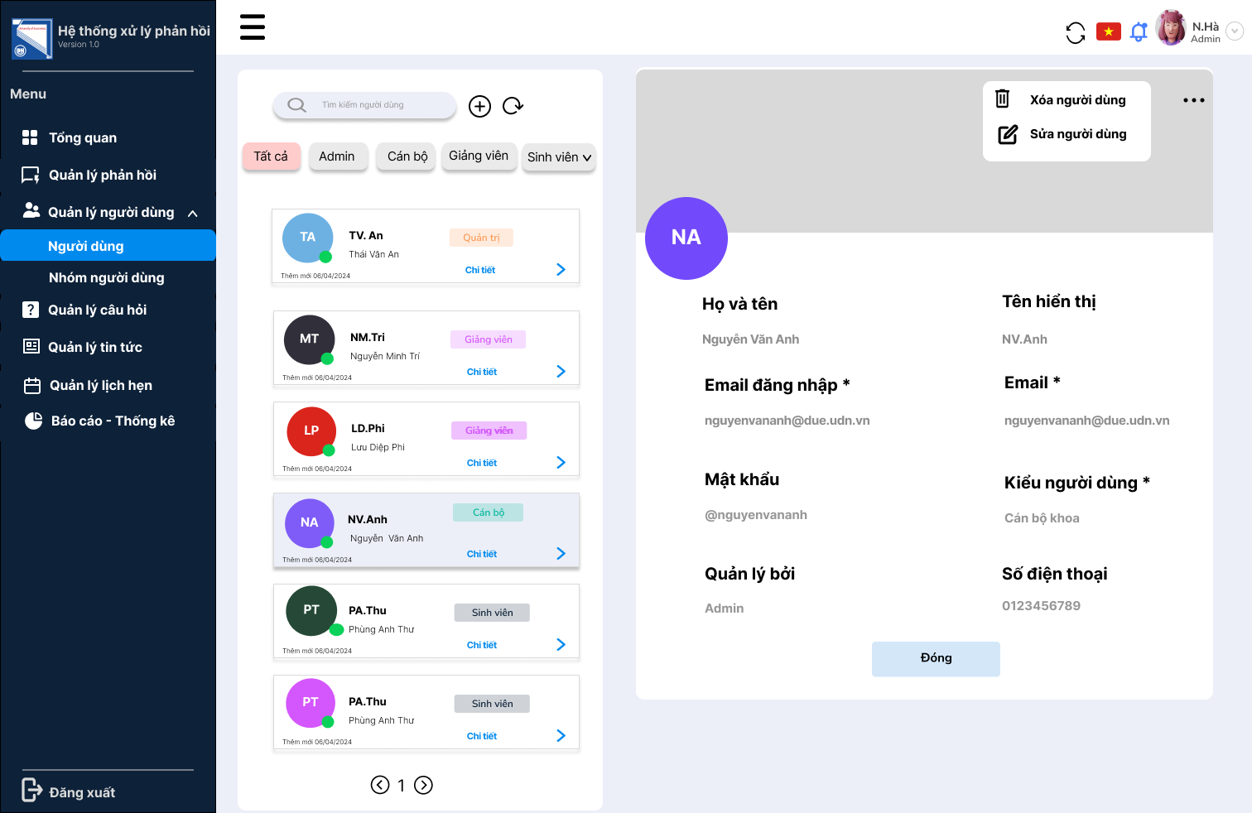

###### *Hình 7. Giao diện màn hình Xem chi tiết người dùng*

* Màn hình Chỉnh sửa tài khoản người dùng

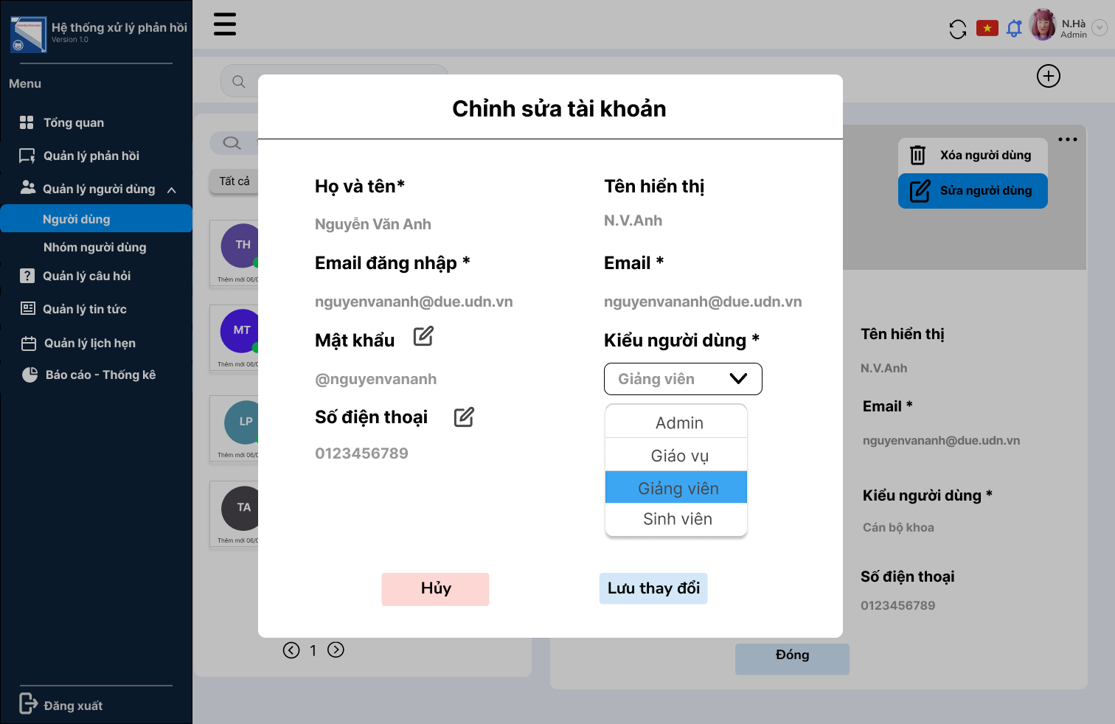

###### *Hình 8. Giao diện màn hình Chỉnh sửa tài khoản người dùng*

* Màn hình Xoá tài khoản người dùng

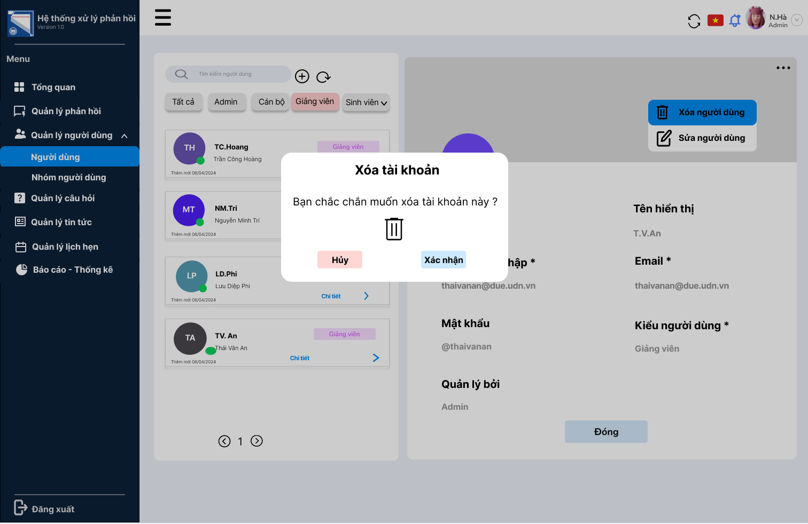

###### *Hình 9. Giao diện màn hình Xoá tài khoản người dùng*

* Màn hình Tạo nhóm người dùng

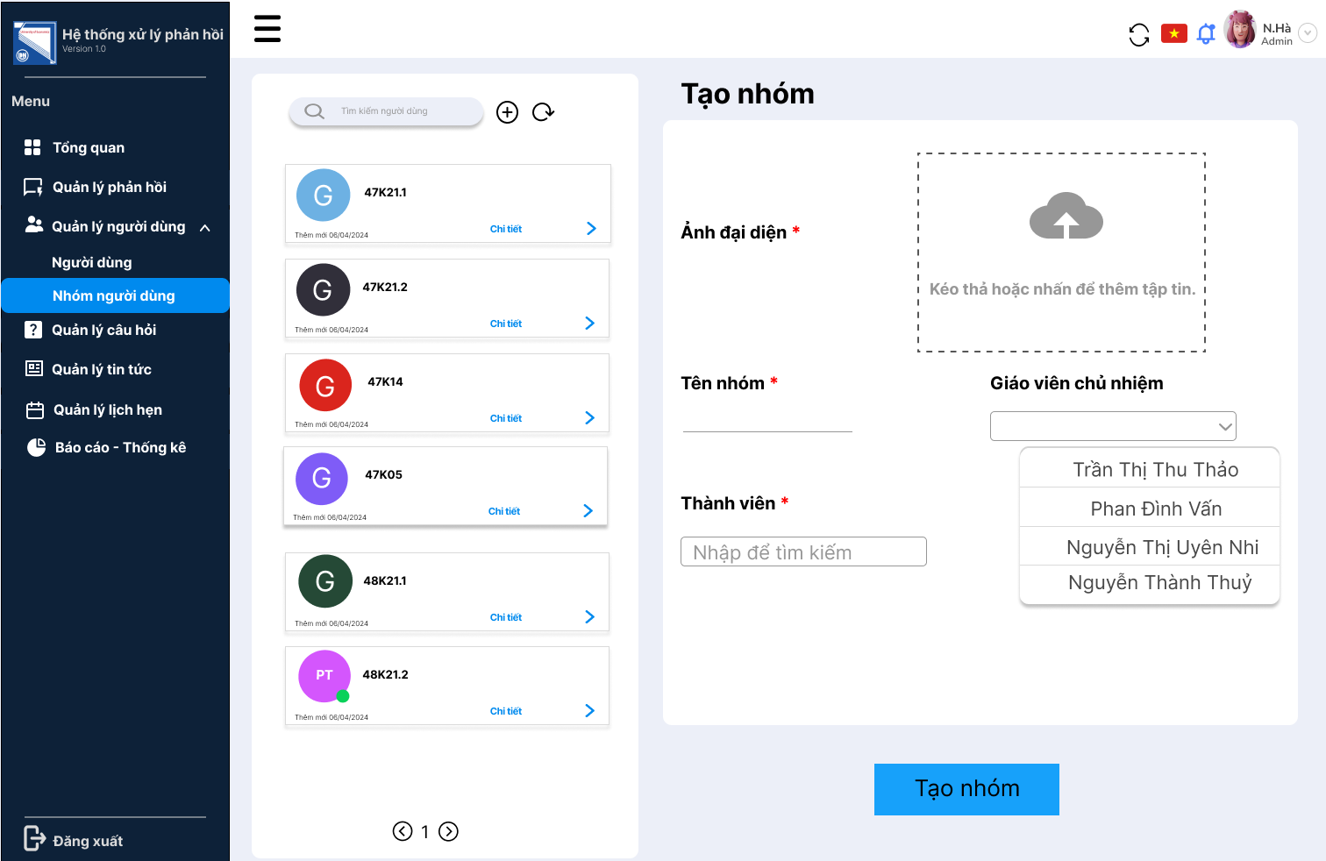

###### *Hình 10 . Giao diện màn hình Tạo nhóm người dùng*

* Màn hình Xem chi tiết nhóm người dùng

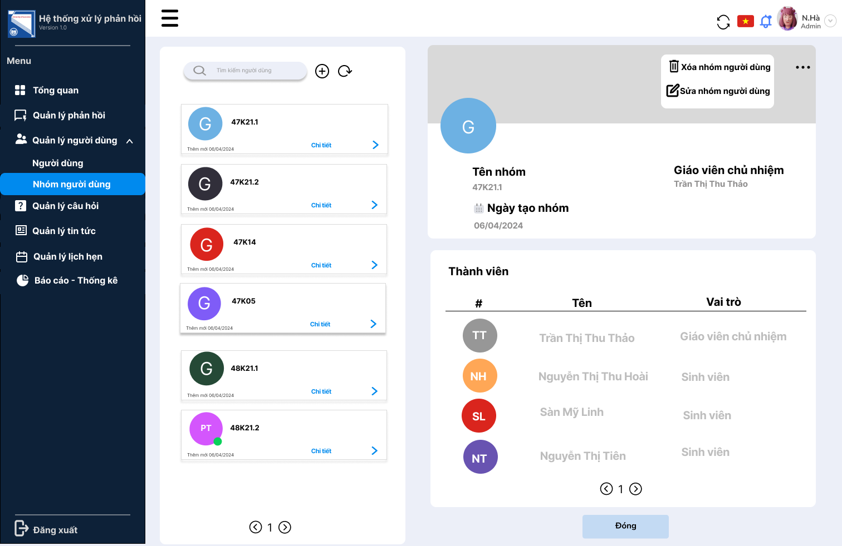

###### *Hình 11. Giao diện màn hình Xem chi tiết nhóm người dùng*

* Màn hình Chỉnh sửa nhóm người dùng

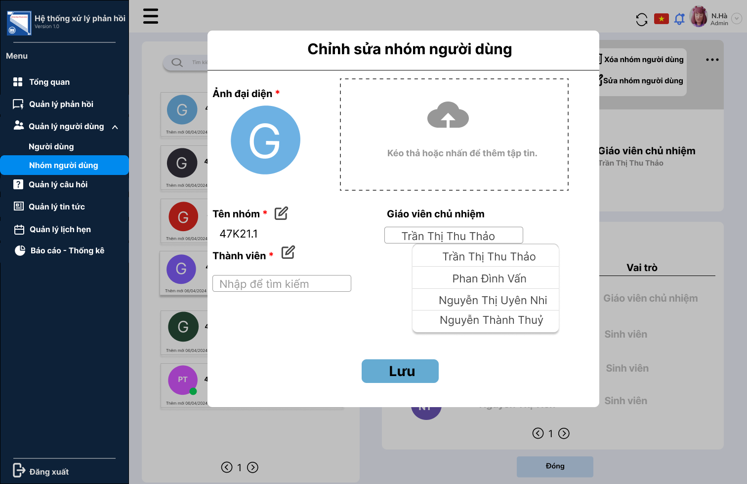

###### *Hình 12. Giao diện màn hinh Chỉnh sửa nhóm người dùng*

* Màn hình Xoá nhóm người dùng

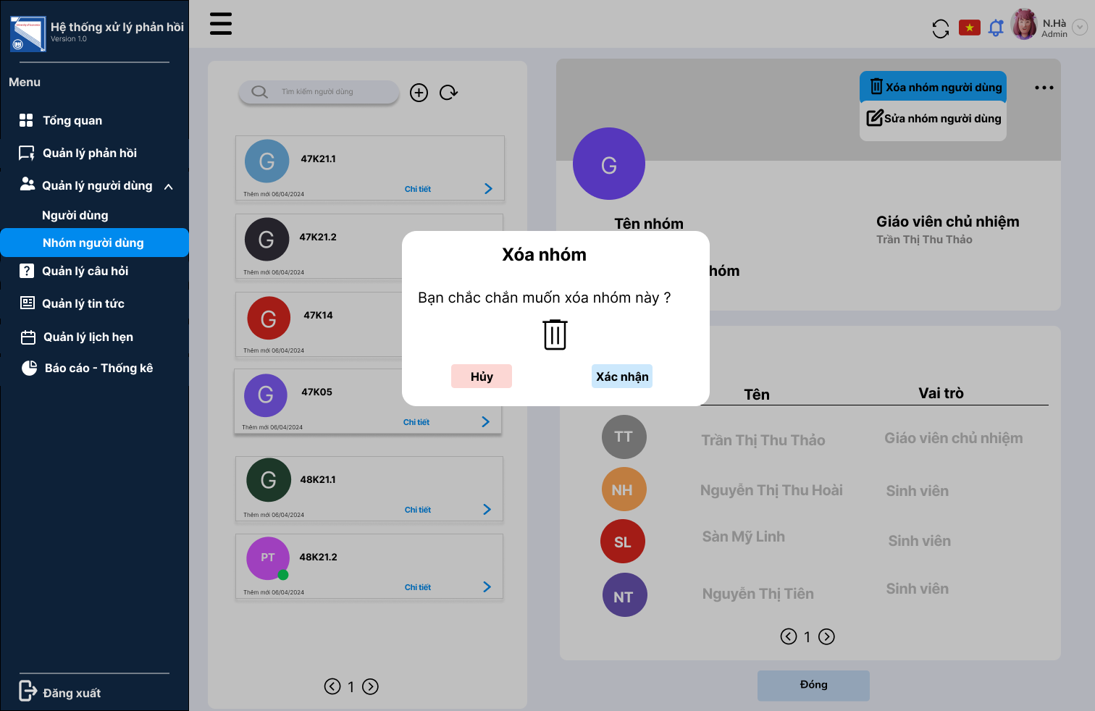

###### *Hình 13. Giao diện màn hình Xoá nhóm người dùng*

* Màn hình Thêm thông báo, tin tức

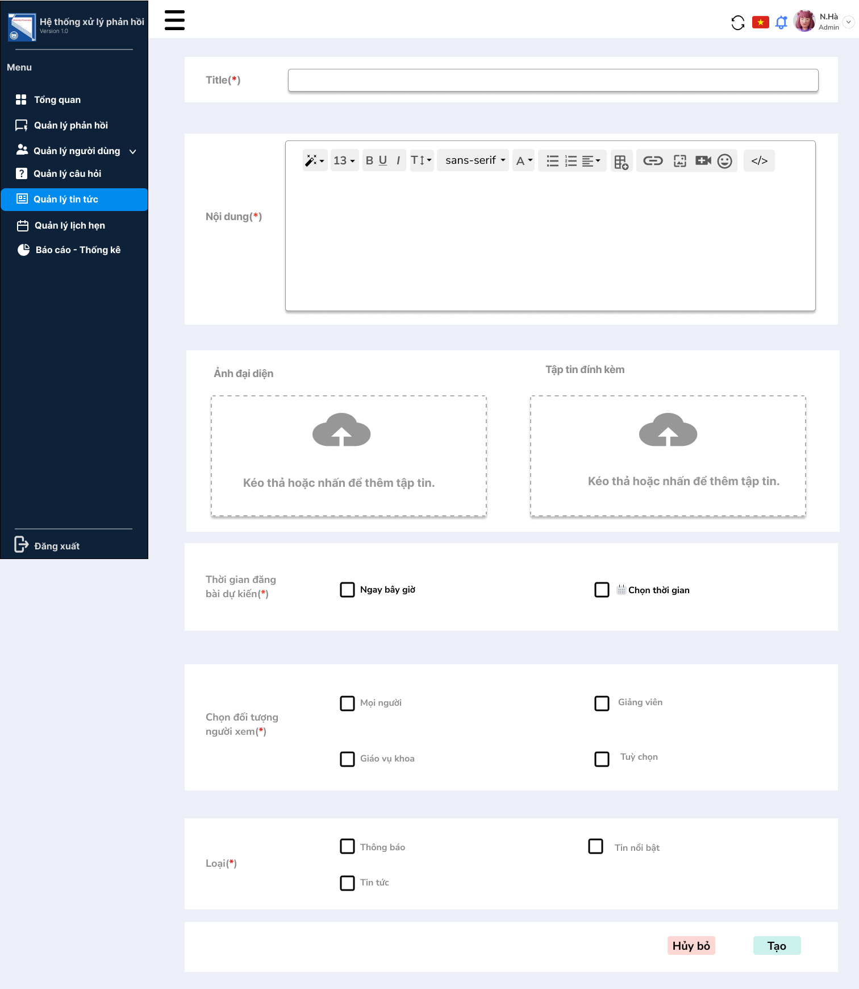

###### *Hình 14. Giao diện màn hình Thêm thông báo, tin tức*

* Màn hình Sửa thông báo, tin tức

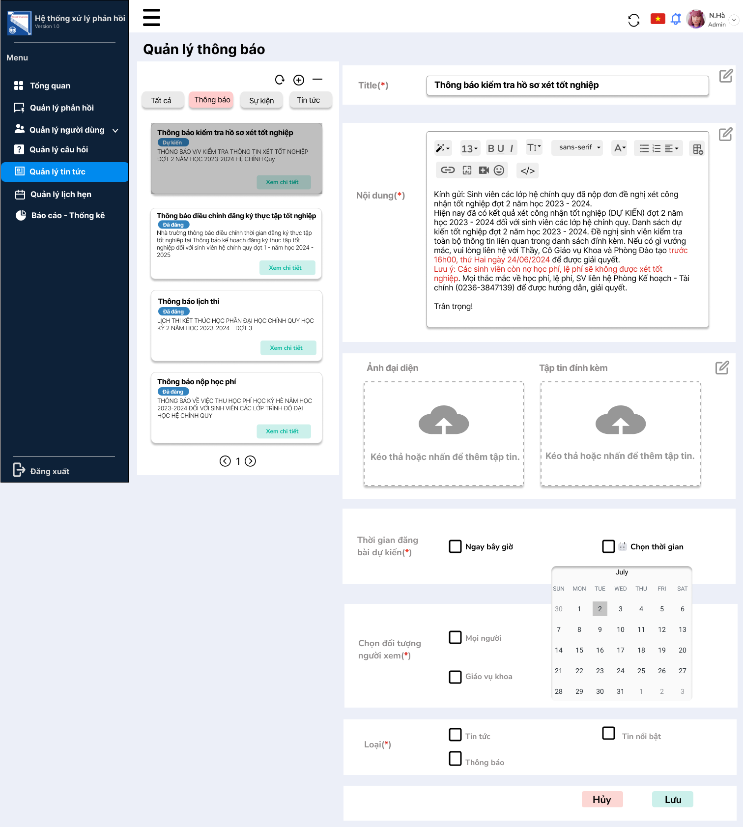

###### *Hình 15. Giao diện màn hình Sửa thông báo, tin tức*

* Màn hình Xoá thông báo, tin tức

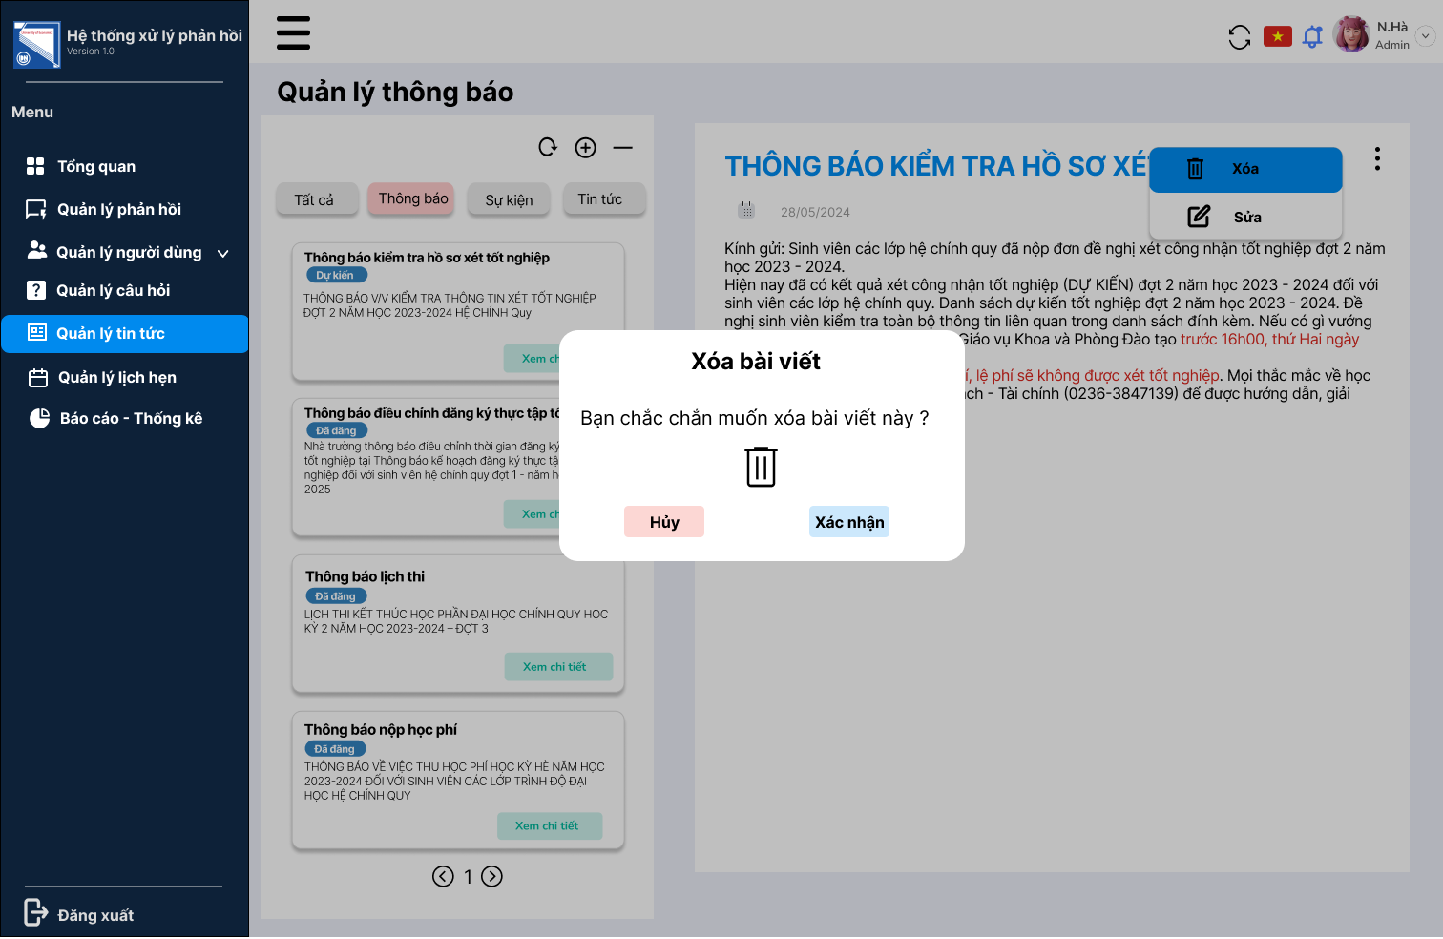

###### *Hình 16. Giao diện màn hình Xoá thông báo, tin tức*

* Màn hình Xem chi tiết thông báo, tin tức

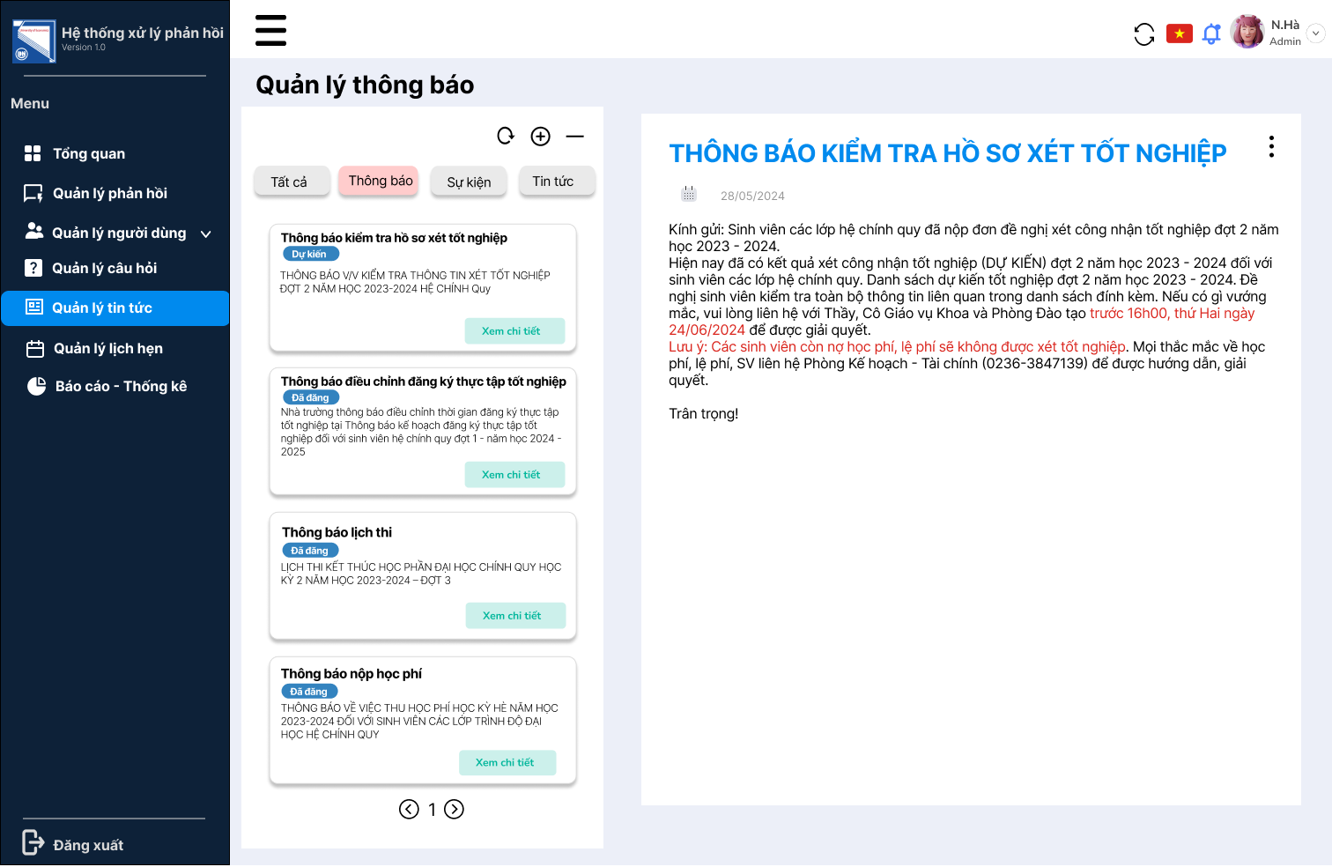

###### *Hình 17. Giao diện màn hình Xem chi tiết thông báo, tin tức*

* Màn hình Tổng quan

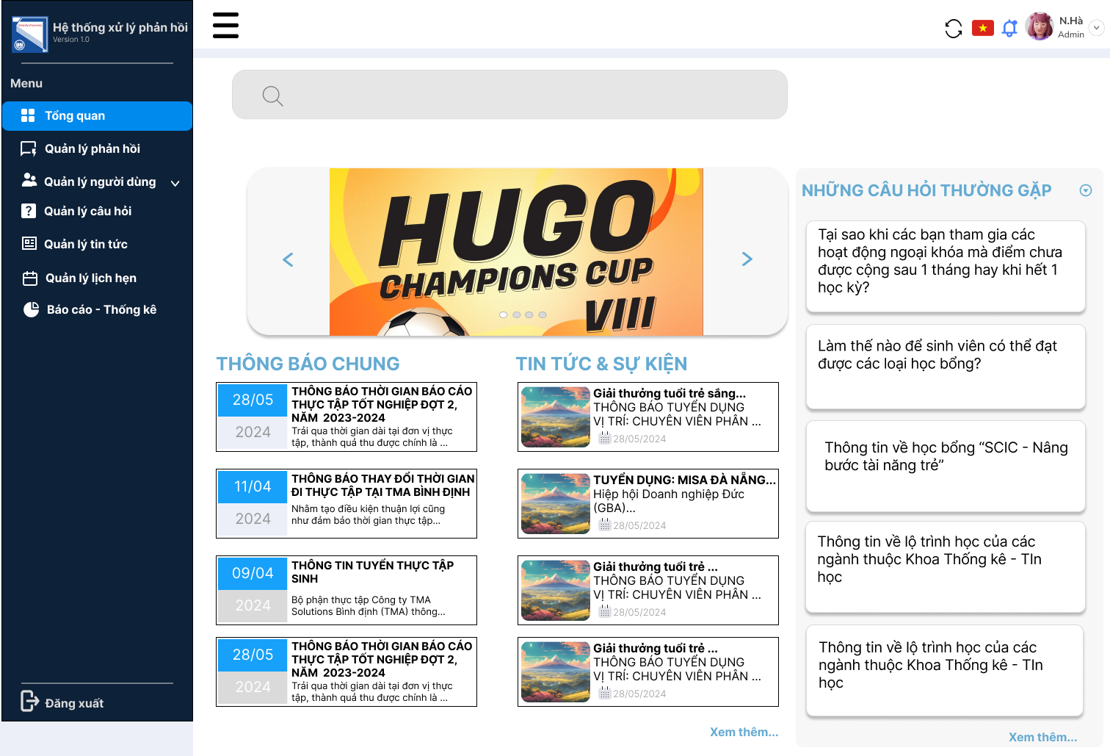

###### *Hình 18. Giao diện màn hình Tổng quan*

* Màn hình Báo cáo - Thống kê

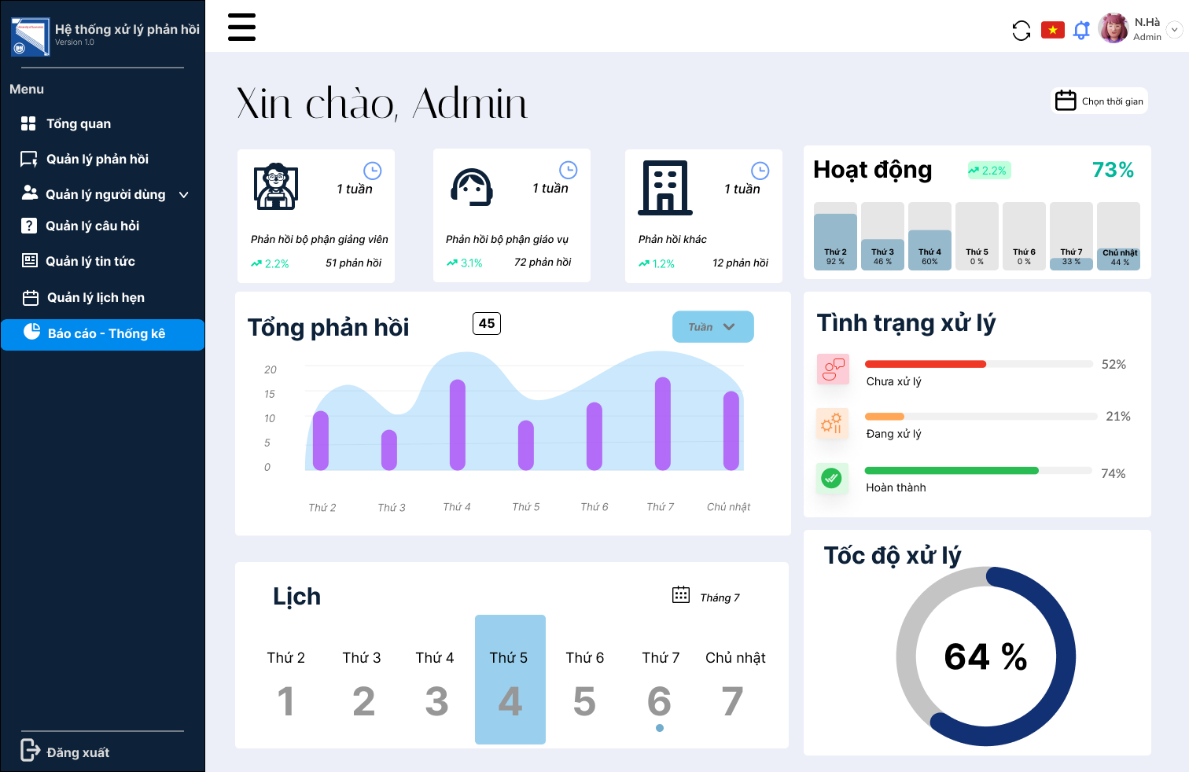

###### *Hình 19. Giao diện màn hình Báo cáo - Thống kê*

* Màn hình Tạo lịch hẹn

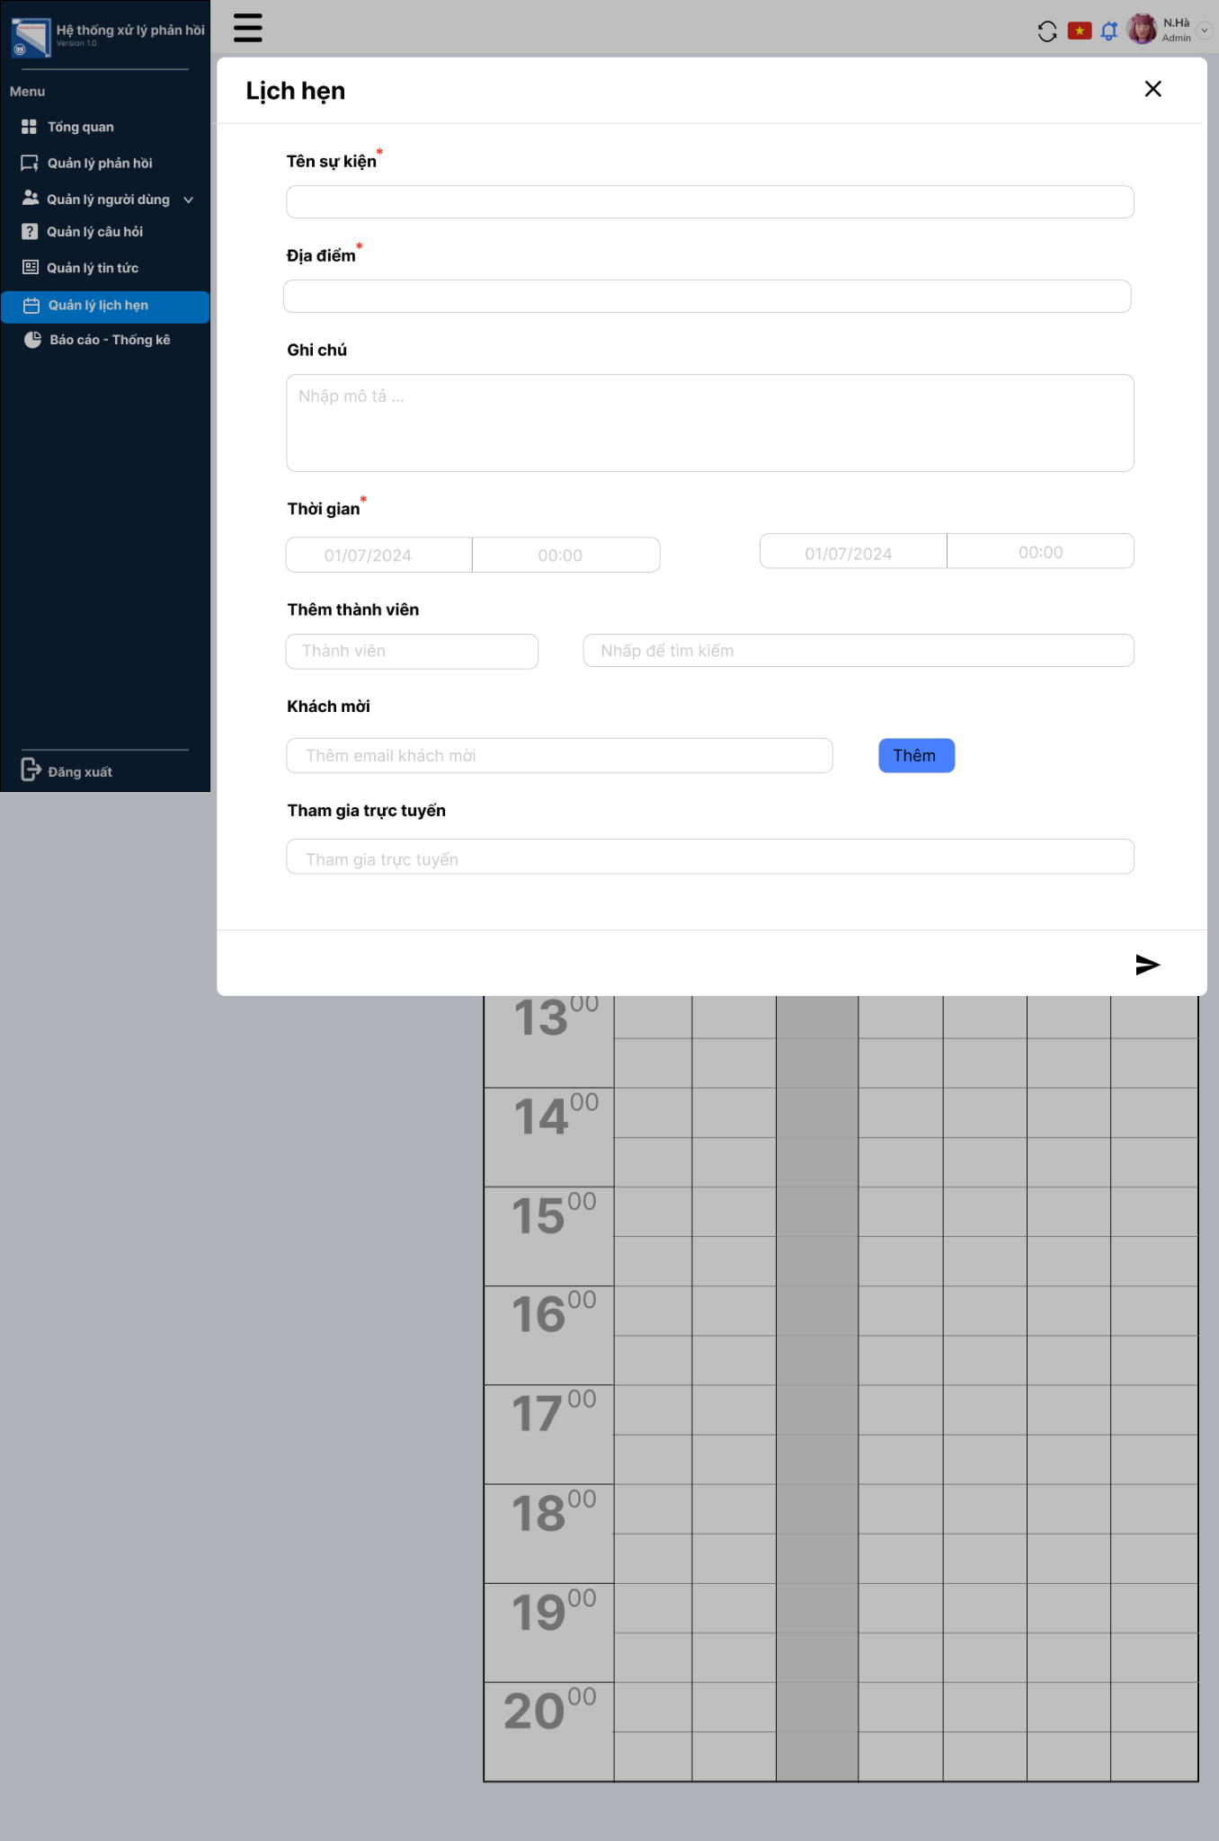

###### *Hình 20. Giao diện màn hình Tạo lịch hẹn*

* Màn hình Xem chi tiết lịch hẹn

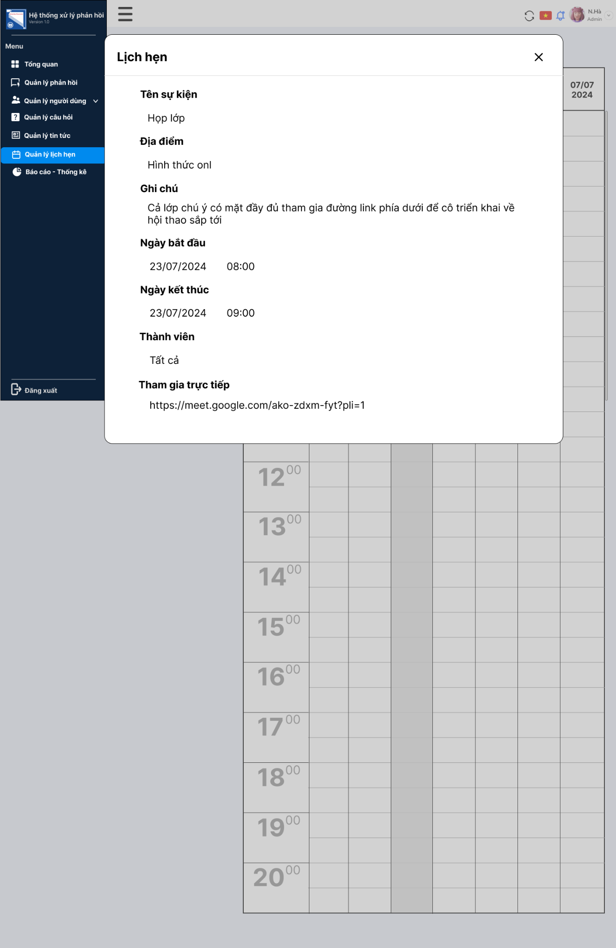

###### *Hình 21. Giao diện màn hình Xem chi tiết lịch hẹn*

* Màn hình Xác nhận gửi lịch hẹn

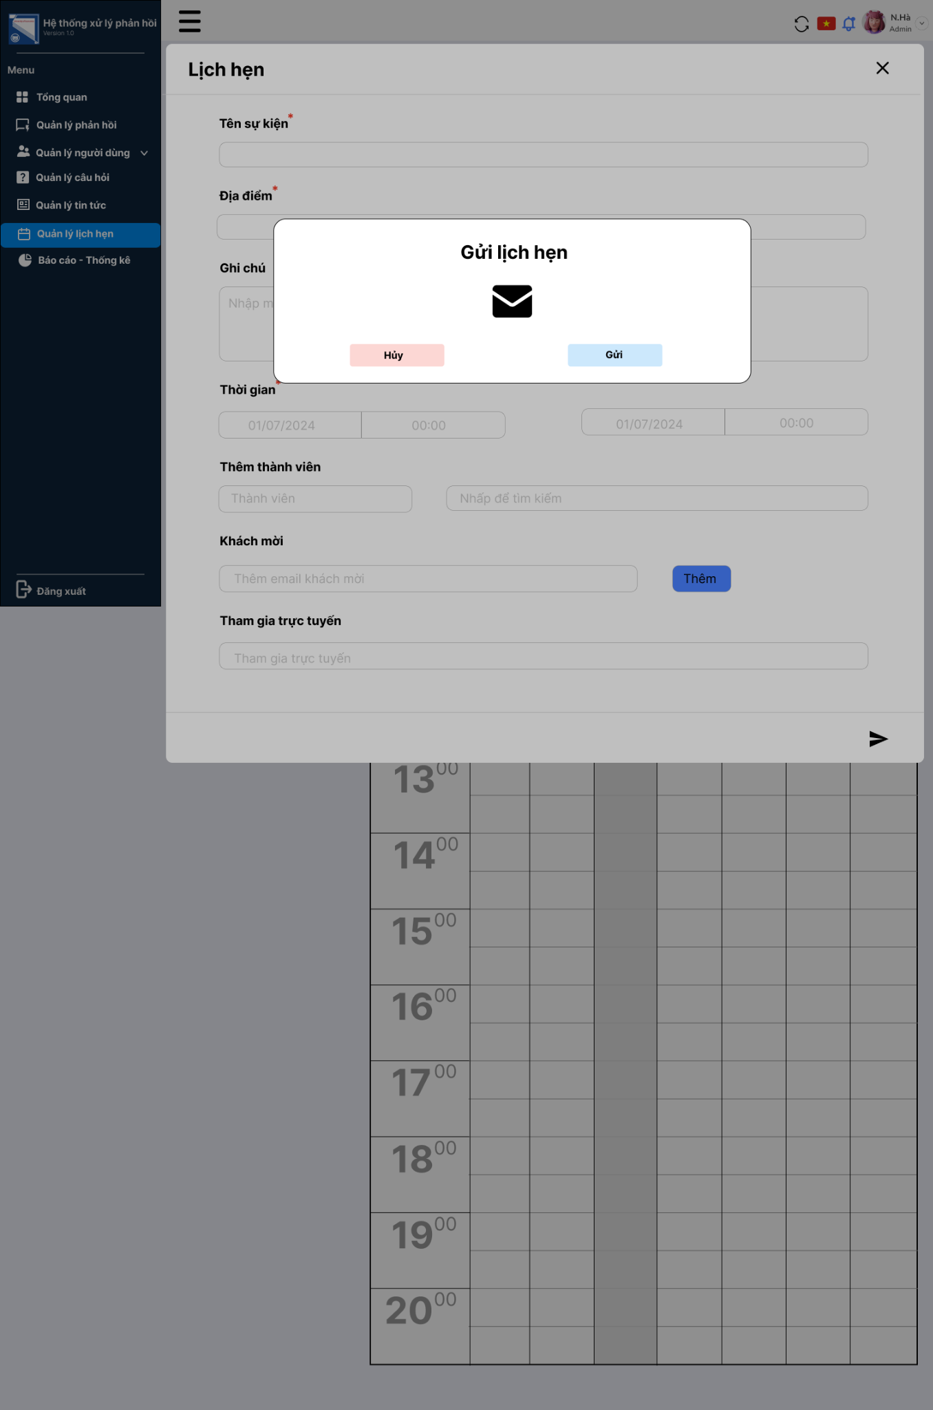

###### *Hình 22. Giao diện màn hình Xác nhận gửi lịch hẹn*

* Màn hình Xoá lịch hẹn

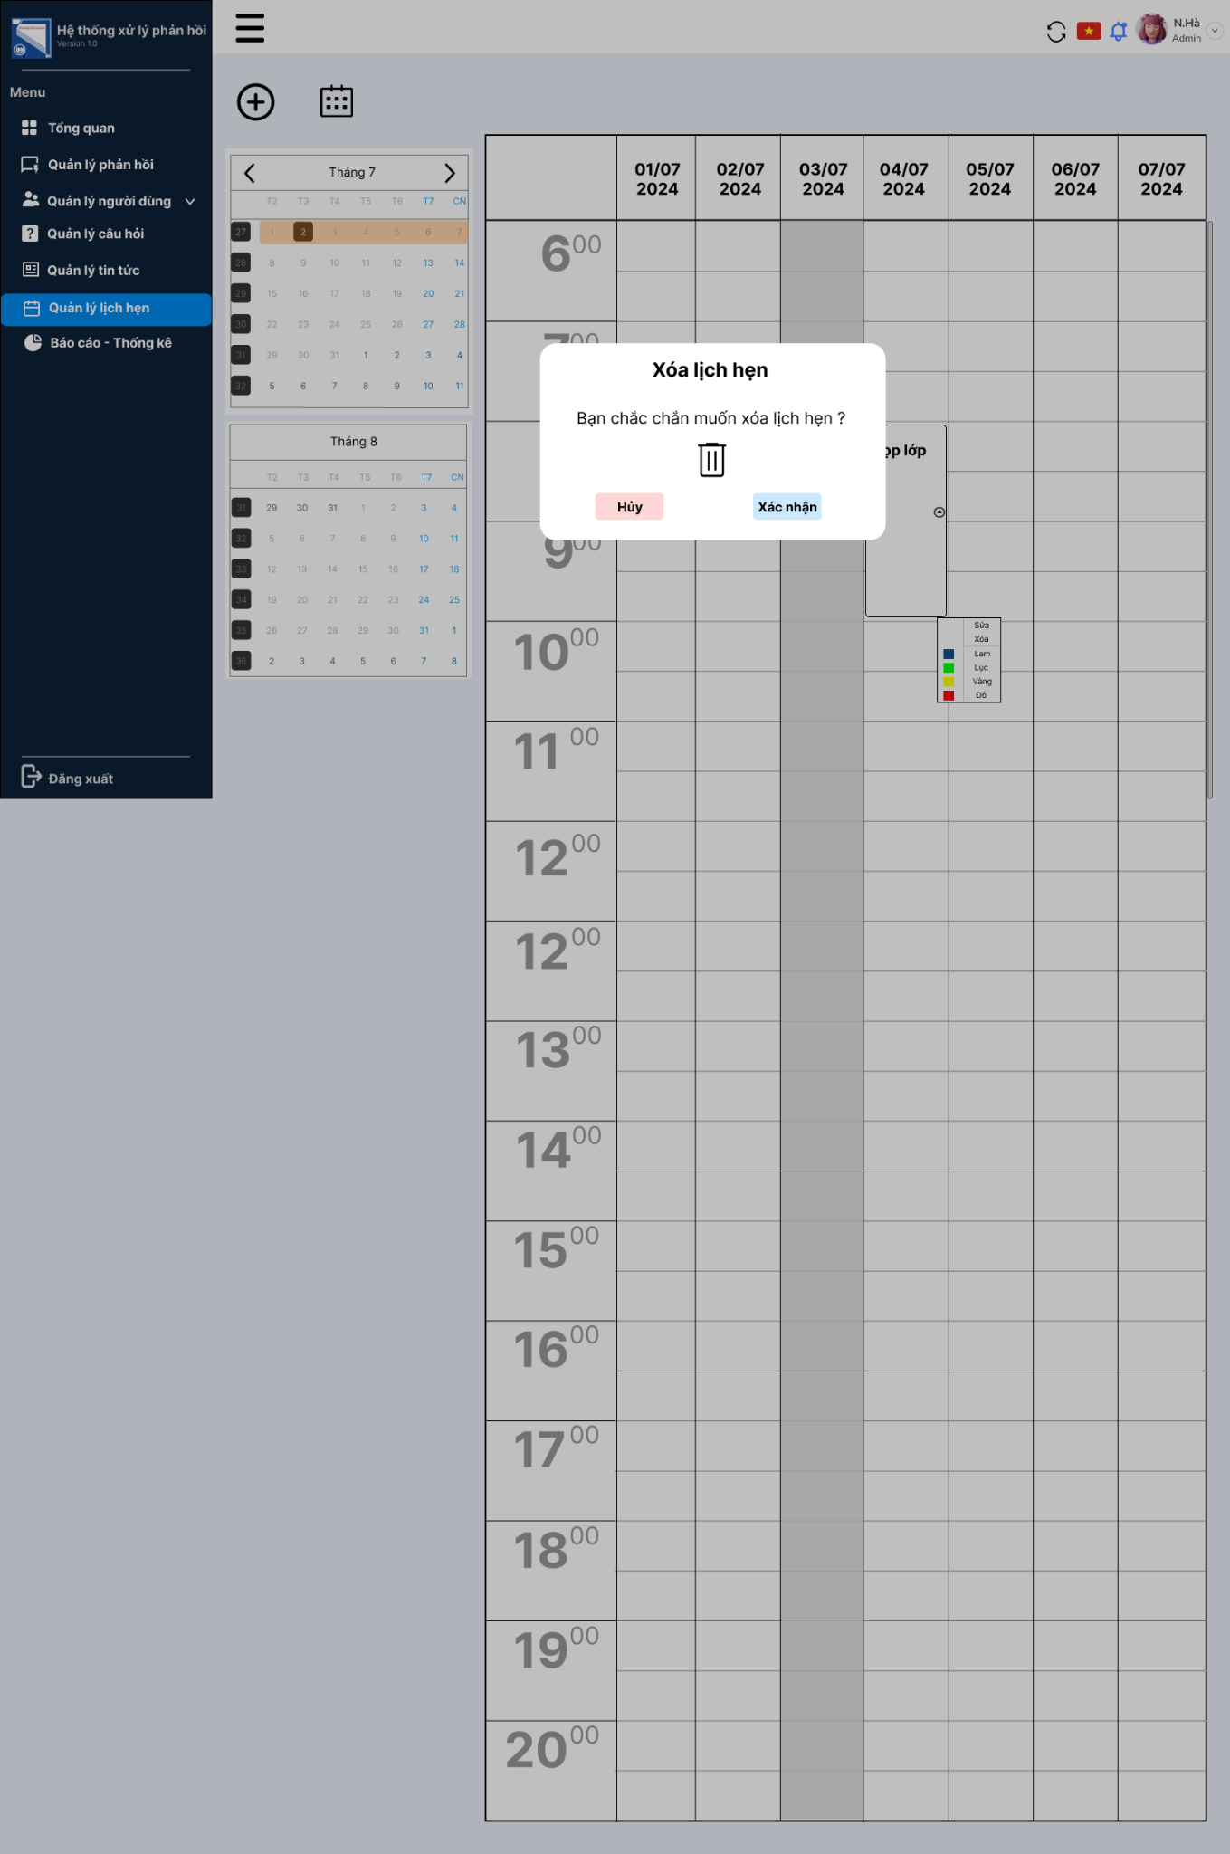

###### *Hình 23. Giao diện màn hình Xoá lịch hẹn*

#### Actor Sinh viên

* Màn hình Tạo phản hồi

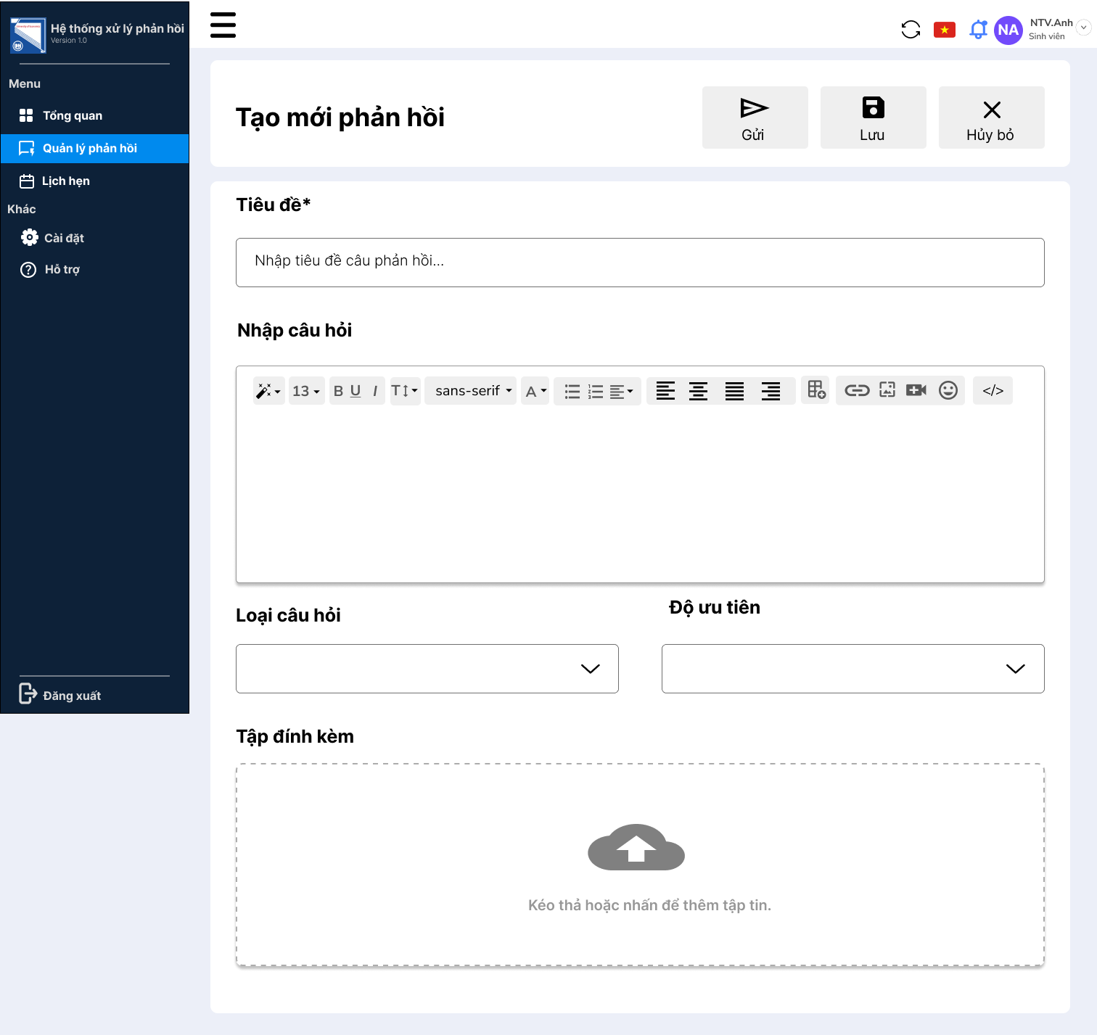

###### *Hình 24. Giao diện màn hình Tạo phản hồi*

* Màn hình Phản hồi lưu ở dạng nháp

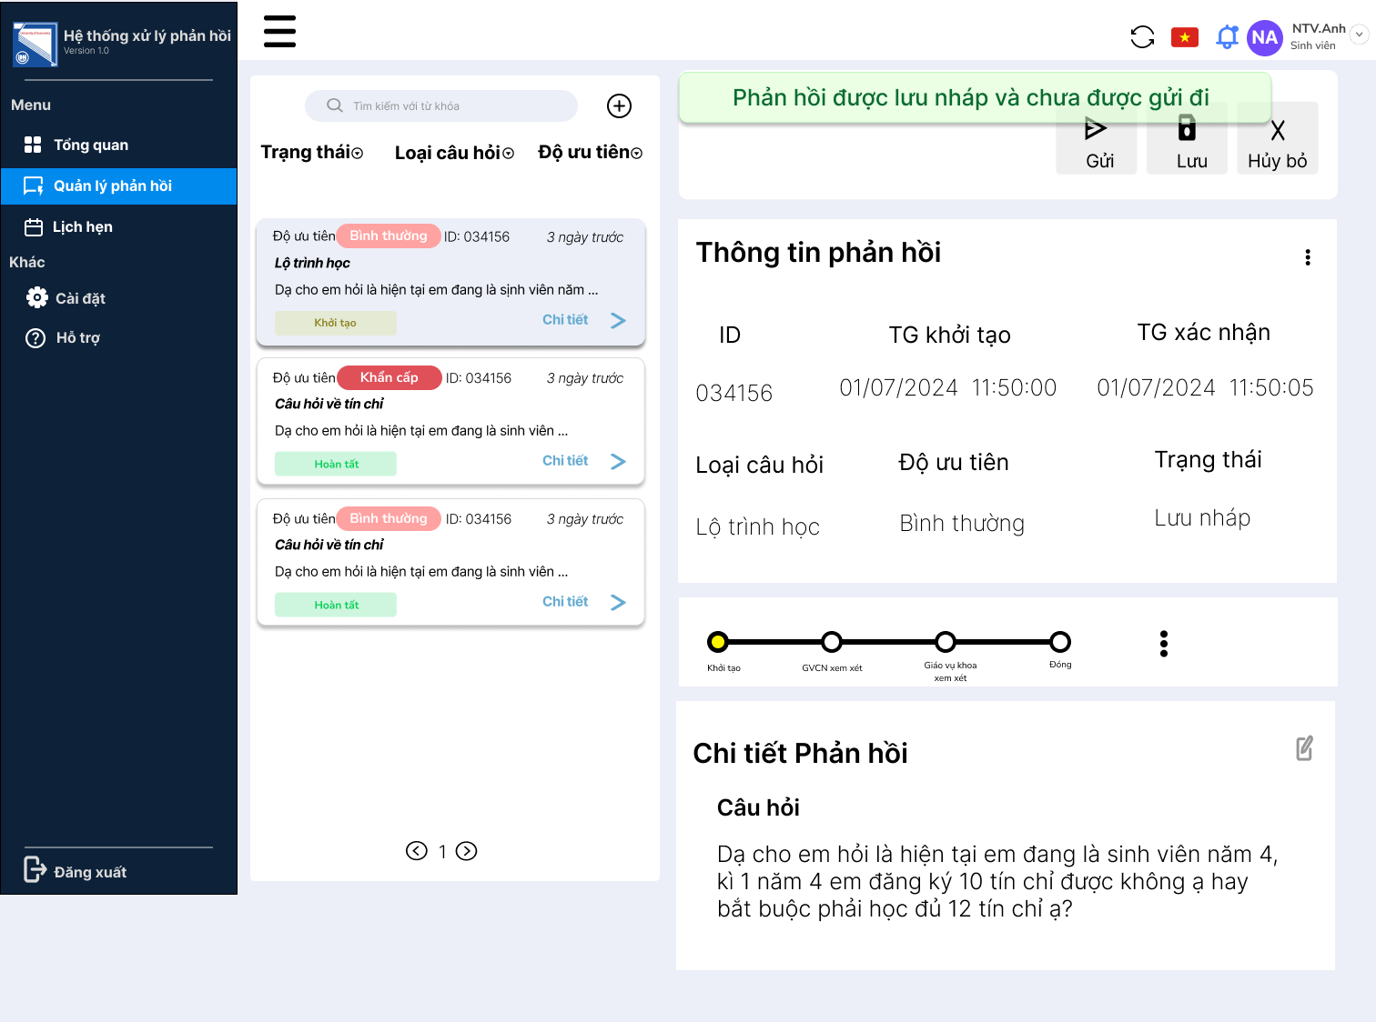

###### *Hình 25. Giao diện màn hình Phản hồi lưu ở dạng nháp*

* Màn hình Phản hồi được giáo viên chủ nhiệm phê duyệt và trả lời

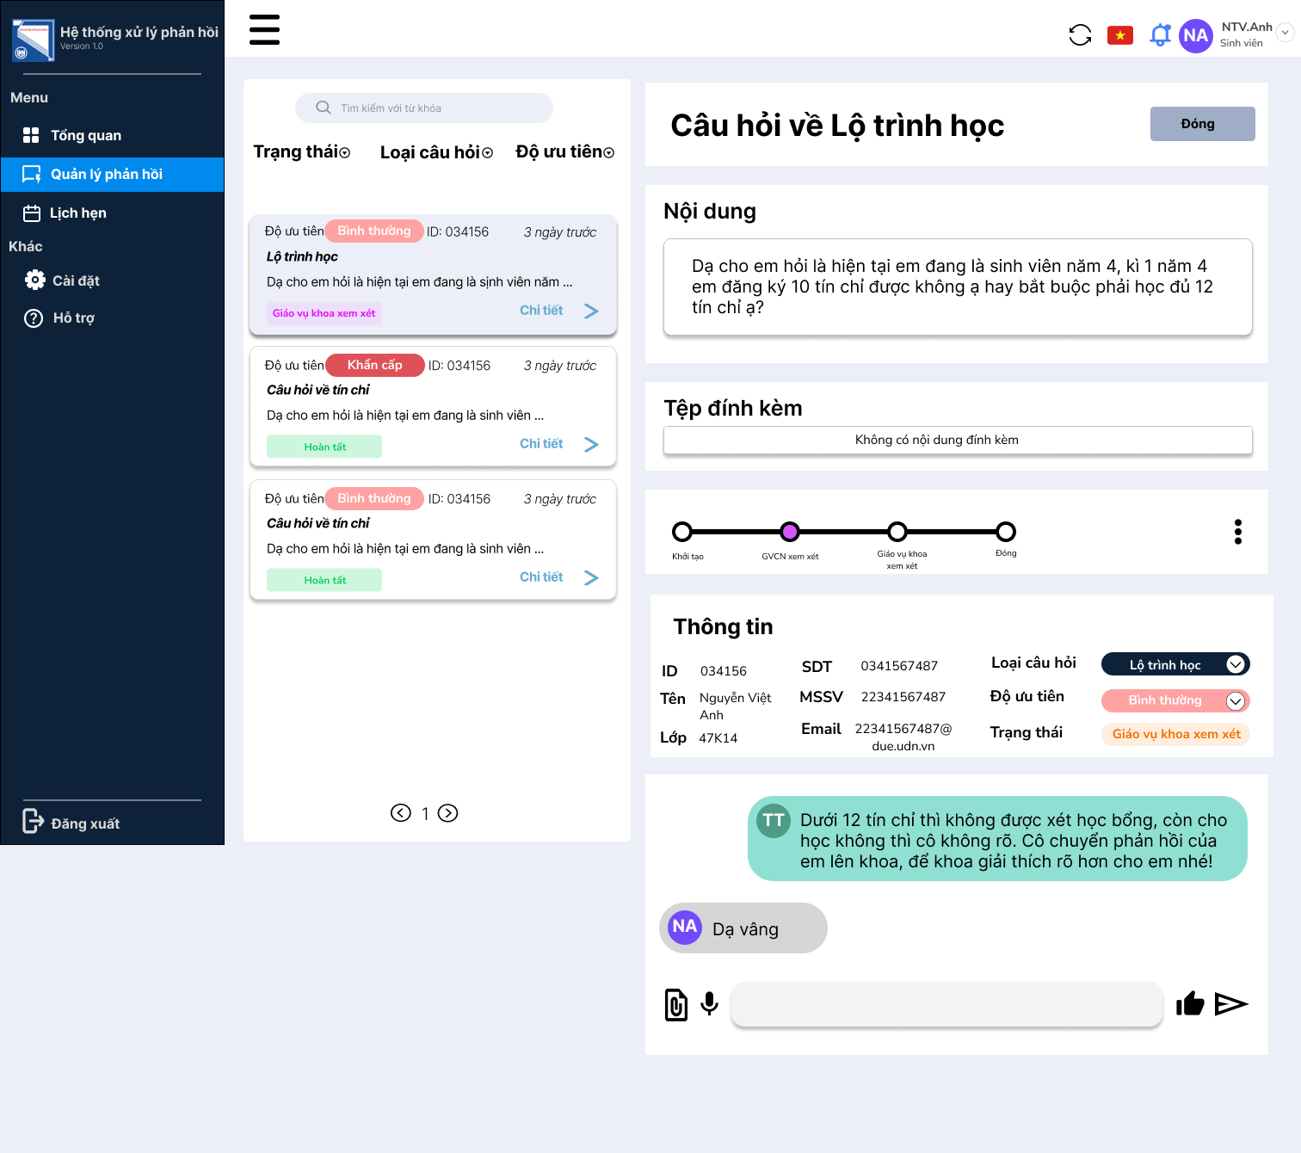

###### *Hình 26. Giao diện màn hình Phản hồi được giáo viên chủ nhiệm phê duyệt và trả lời*

* Màn hình Xem lịch sử phân chuyển phản hồi

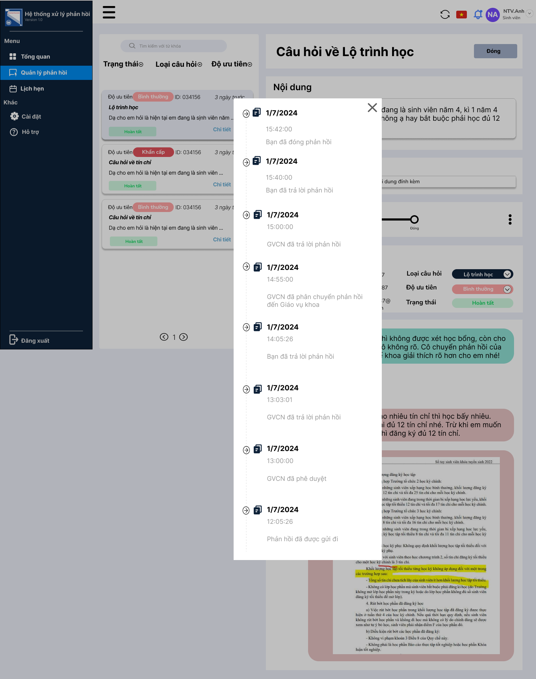

###### *Hình 27. Giao diện màn hình Xem lịch sử phân chuyển phản hồi*

* Màn hình Xác nhận huỷ thay đổi

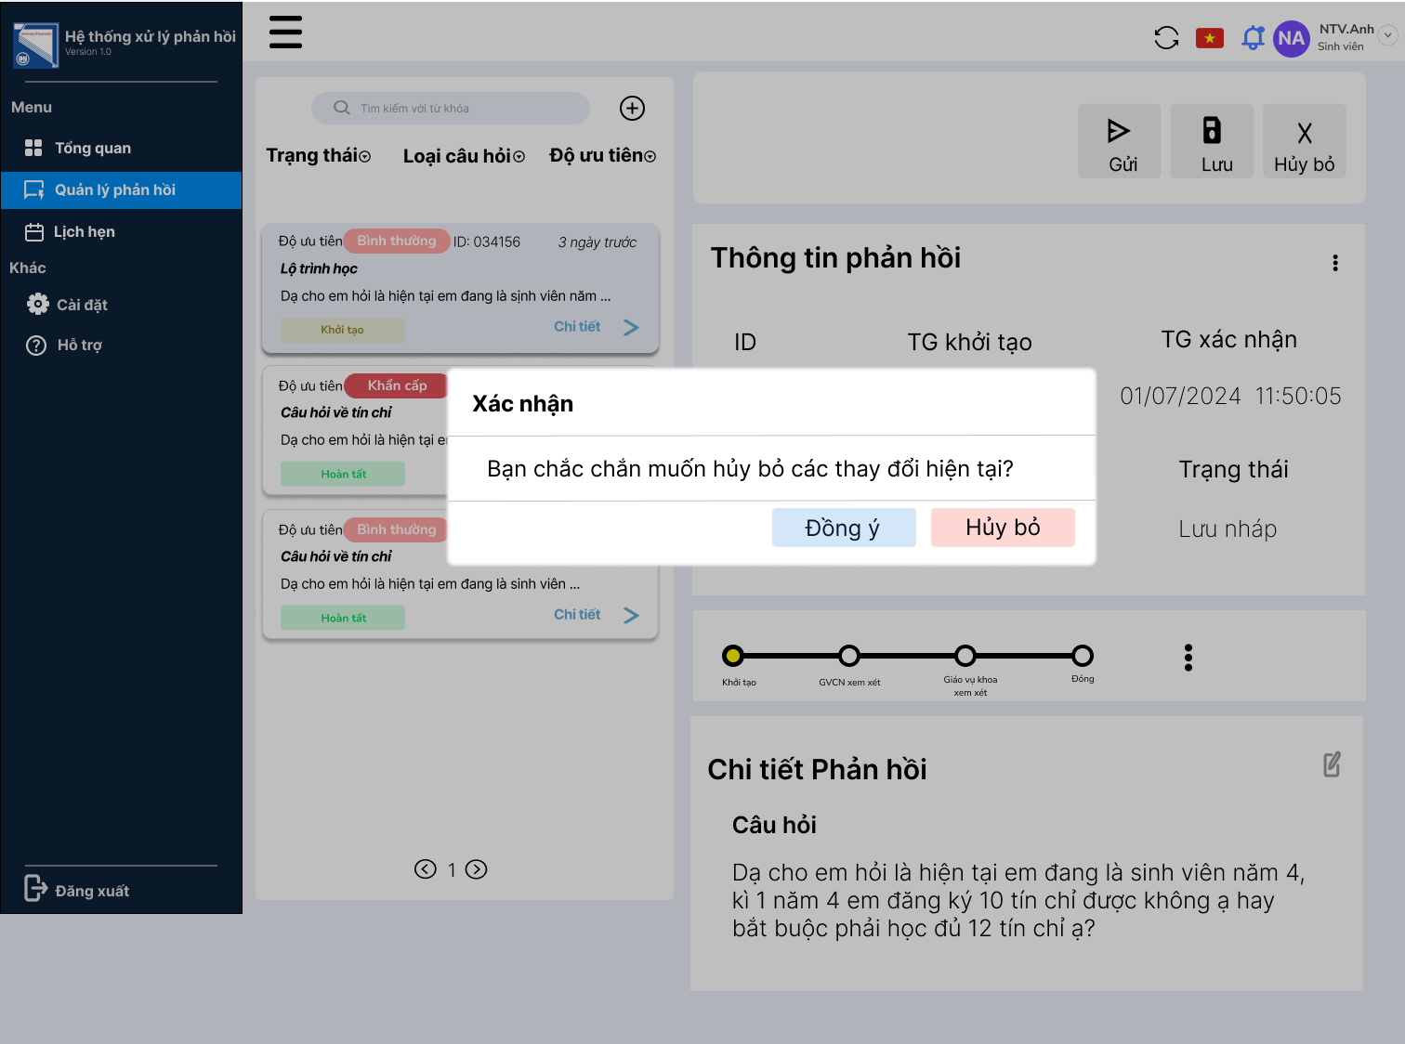

###### *Hình 28. Giao diện màn hình Xác nhận huỷ thay đổi*

* Màn hình Xem lịch hẹn

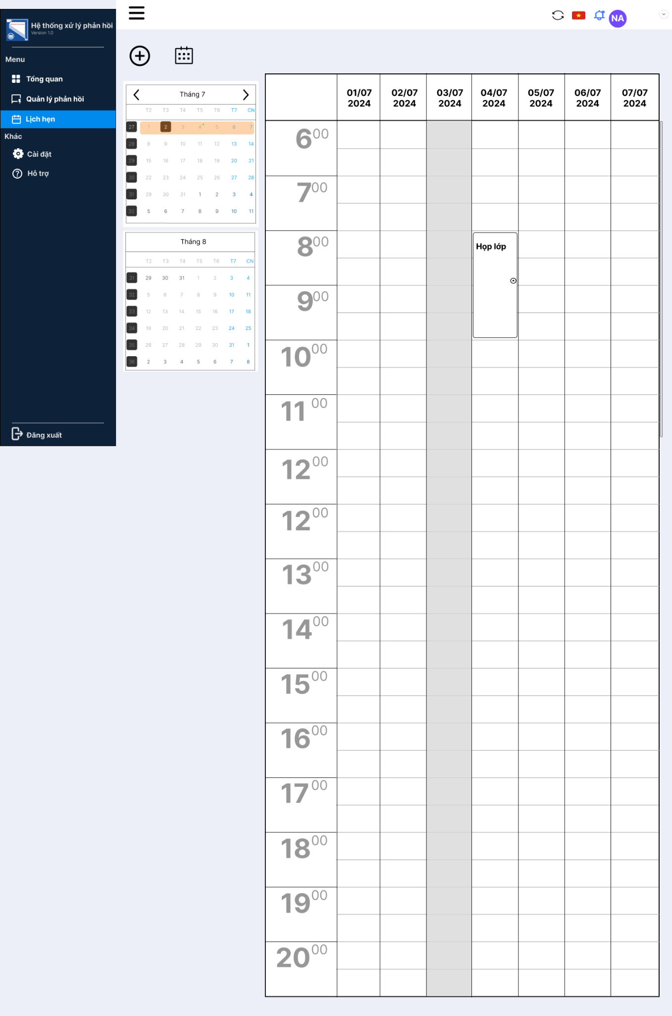

###### *Hình 29. Giao diện màn hình Xem lịch hẹn*

#### Actor Giáo viên chủ nhiệm

* Màn hình Giáo viên chủ nhiệm phân chuyển

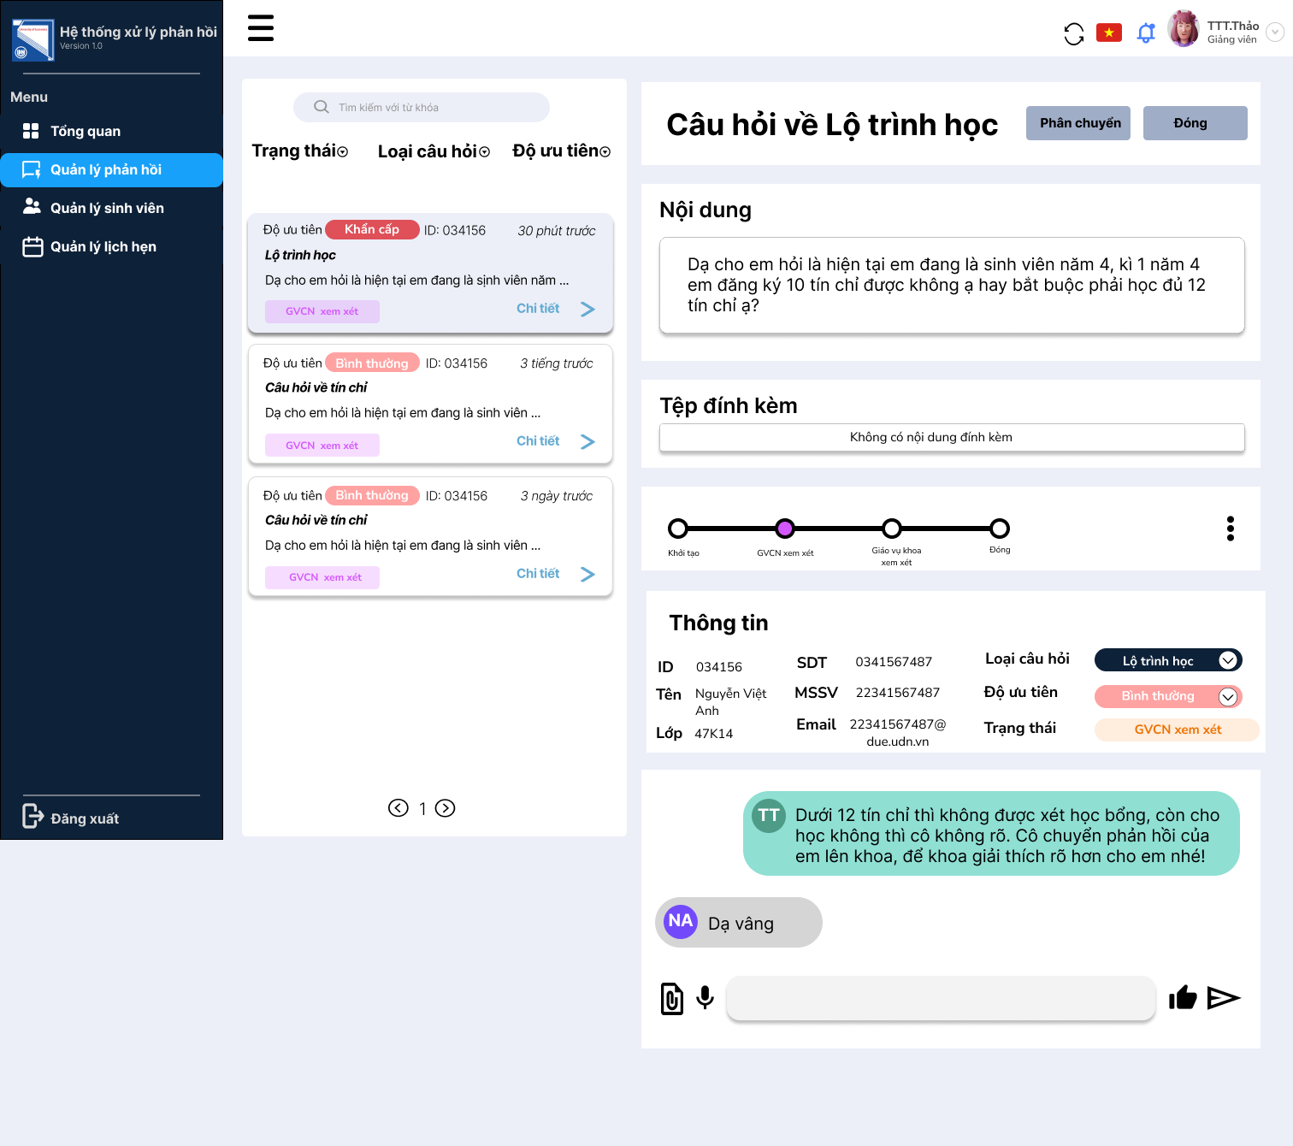

###### *Hình 30. Giao diện màn hình Giáo viên chủ nhiệm phân chuyển phản hồi cho Admin*

* Màn hình Giáo viên chủ nhiệm bấm không duyệt

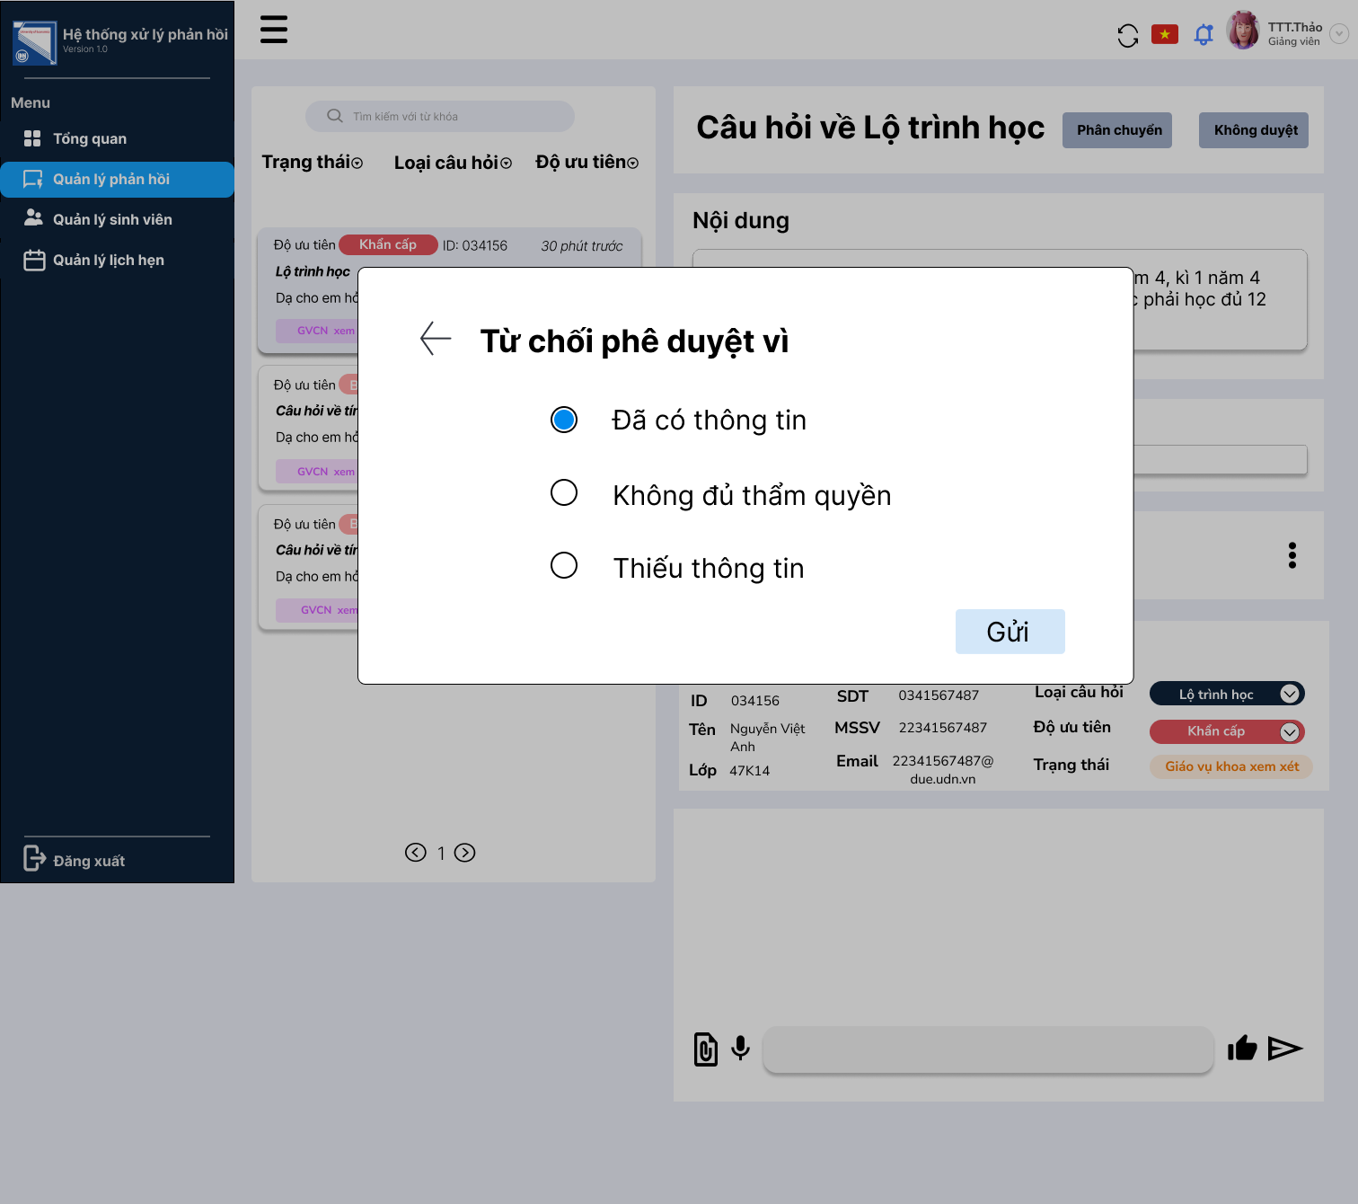

###### *Hình 31. Giao diện màn hình Giáo viên chủ nhiệm bấm không duyệt*

* Màn hình Giáo viên chủ nhiệm xem chi tiết sinh viên

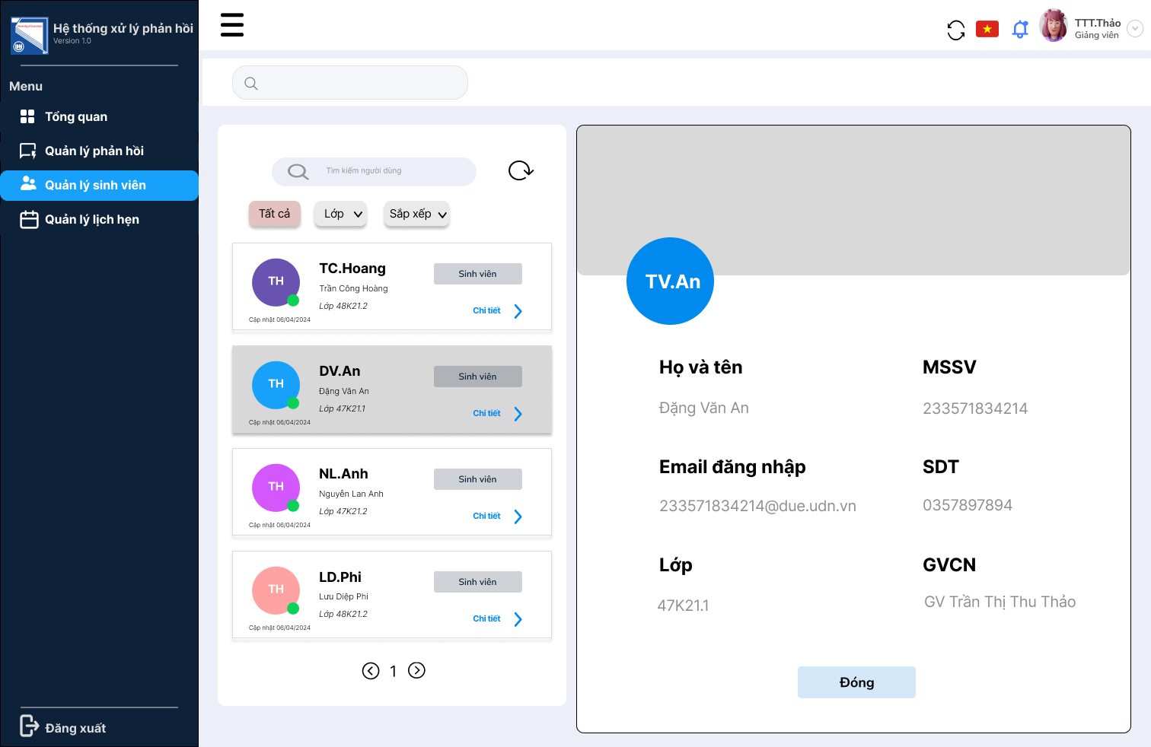

###### *Hình 32. Giao diện màn hình Giáo viên chủ nhiệm xem chi tiết sinh viên*

* Màn hình Giáo viên chủ nhiệm tạo lịch hẹn

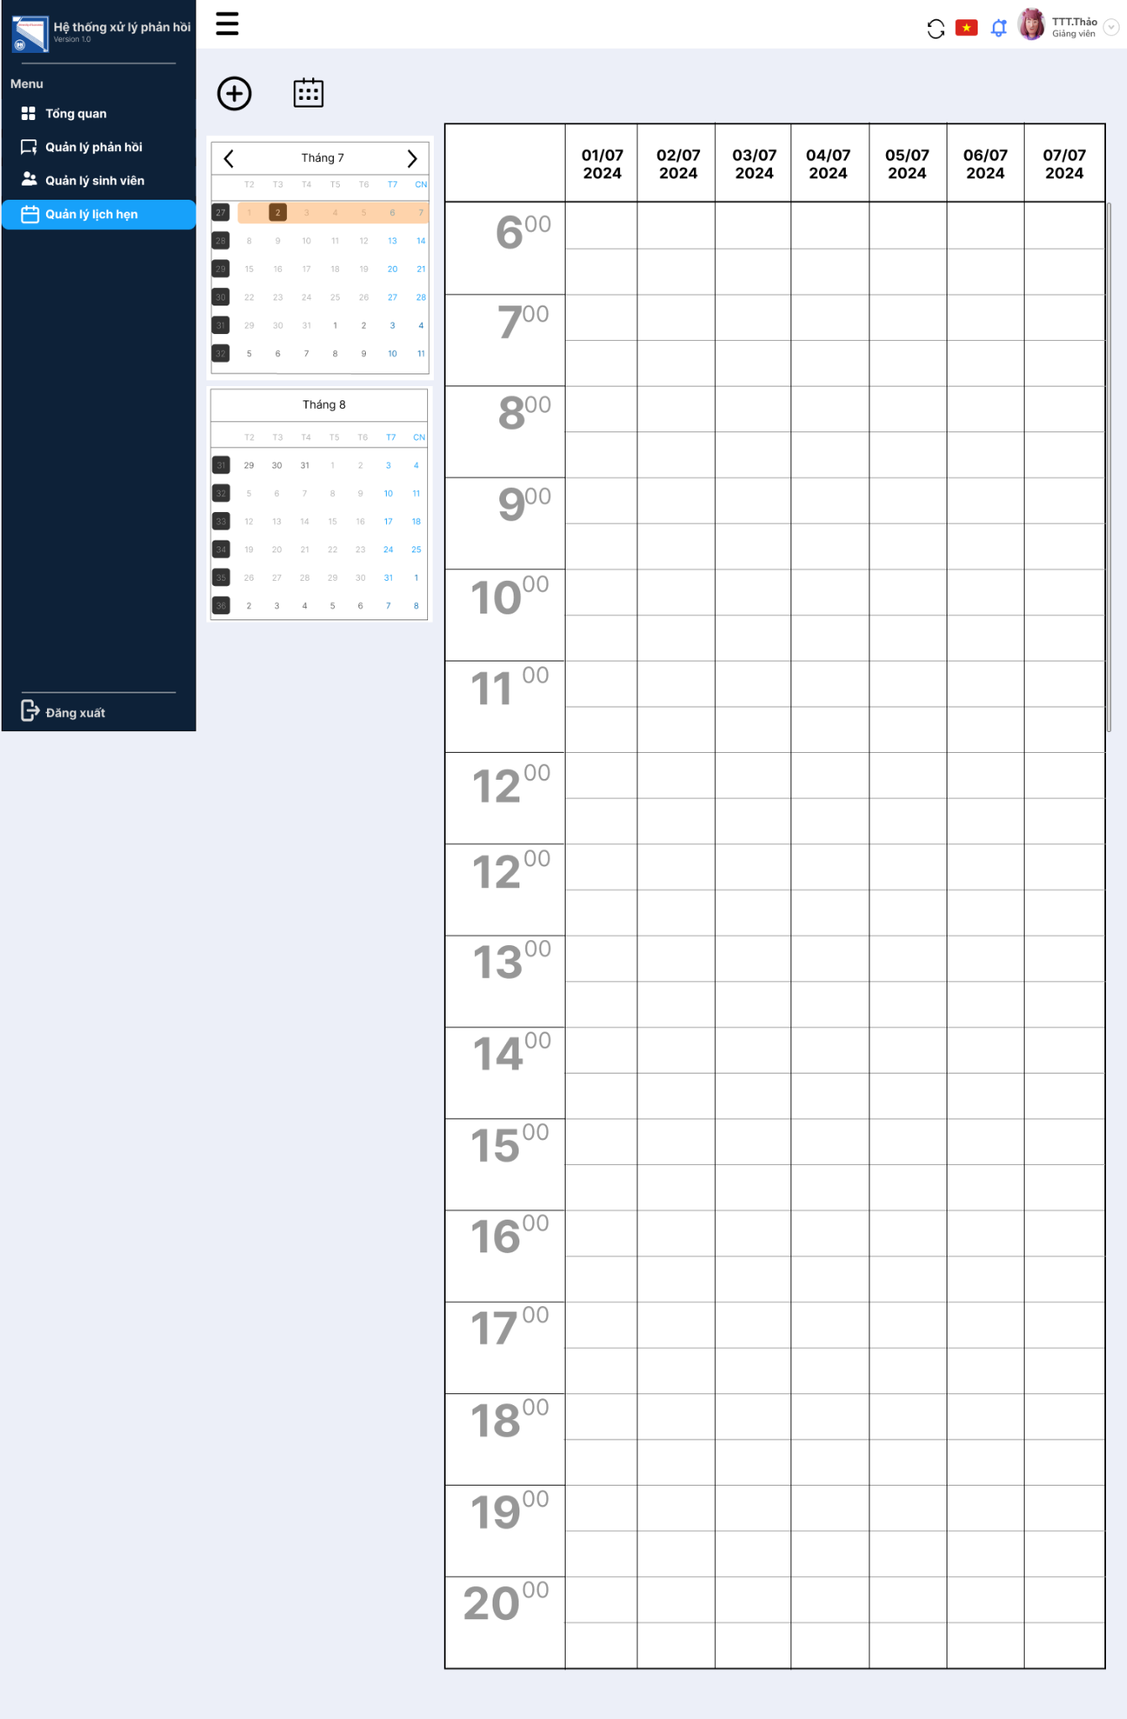

###### *Hình 33. Giao diện màn hình Giáo viên chủ nhiệm tạo lịch hẹn*

* Màn hình Giáo viên chủ nhiệm xem chi tiết lịch hẹn

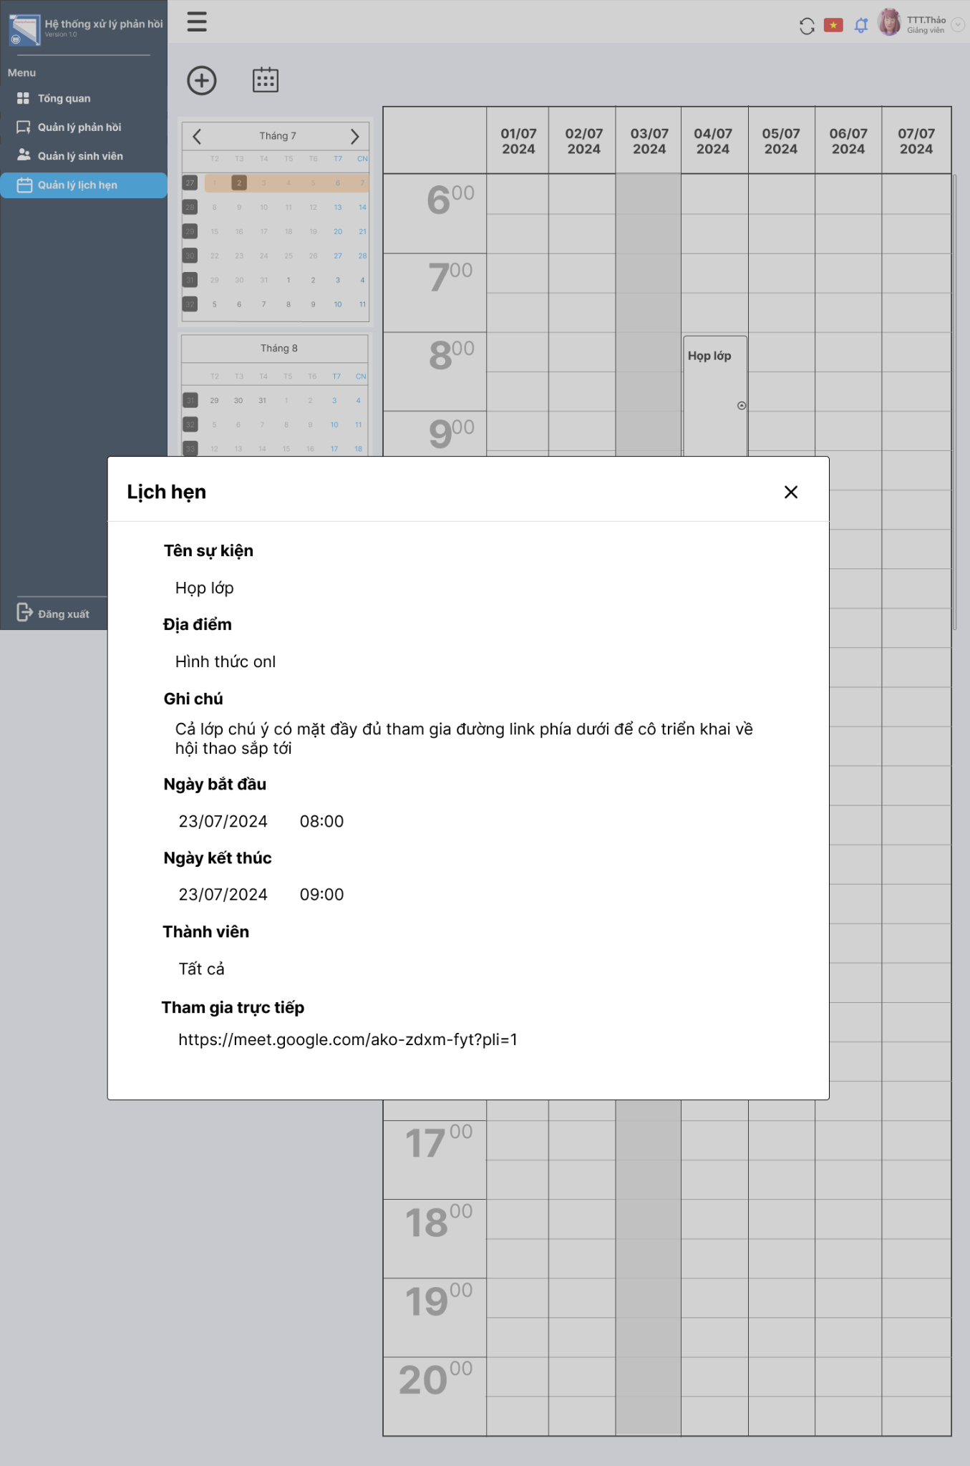

###### *Hình 34. Giao diện màn hình Giáo viên chủ nhiệm xem chi tiết lịch hẹn*

#### Actor Giáo vụ khoa

* Màn hình Giáo vụ khoa trả lời phản hồi

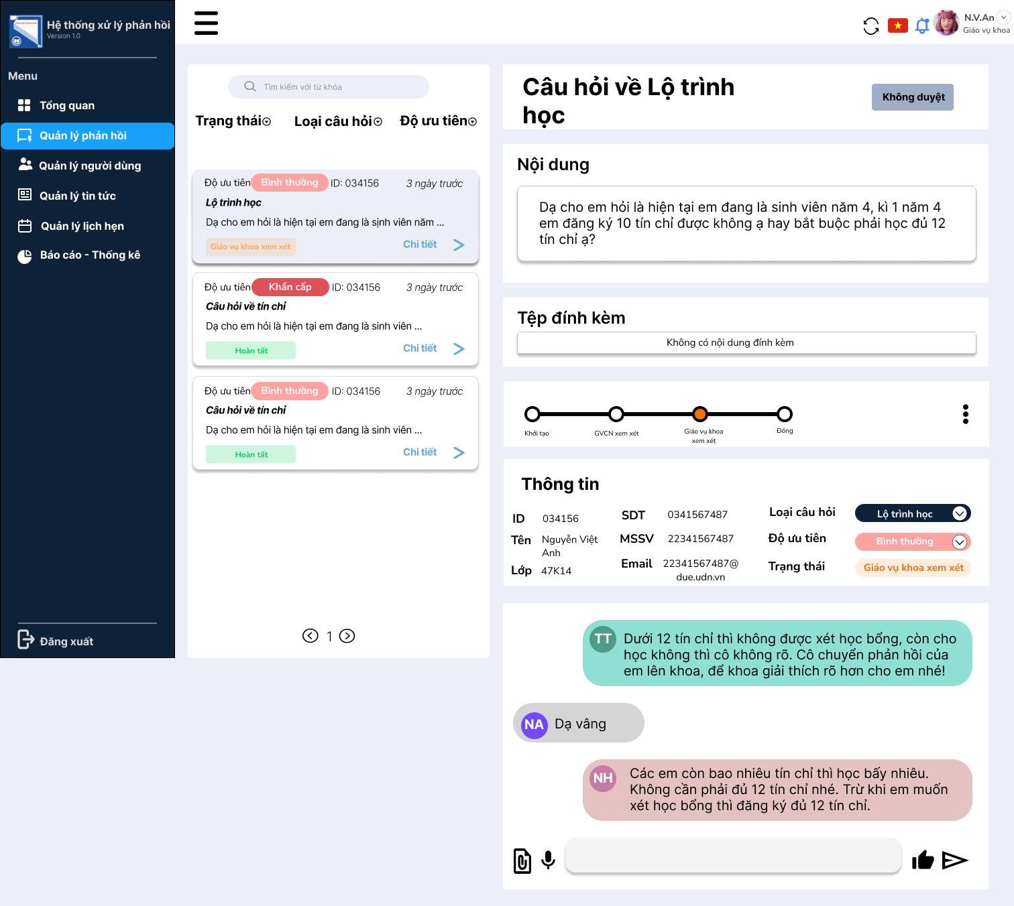

###### *Hình 35. Giao diện màn hình Giáo vụ khoa trả lời phản hồi*

* Màn hình Giáo vụ khoa xem chi tiết sinh viên

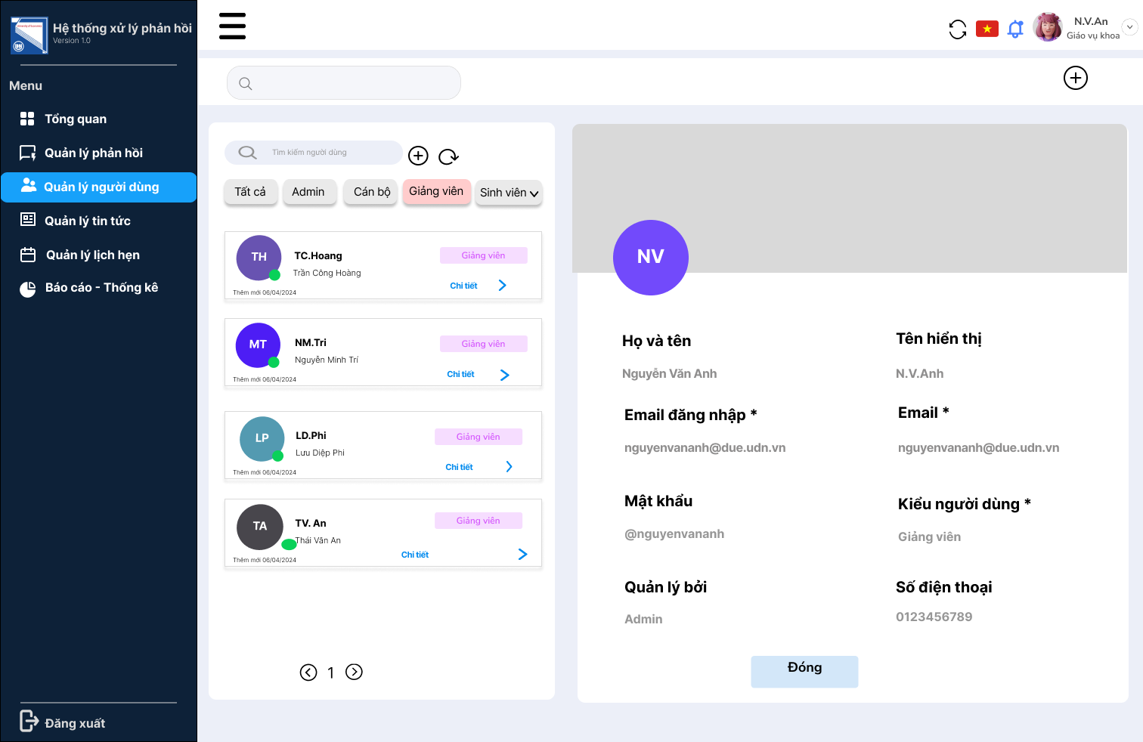

###### *Hình 36. Giao diện màn hình Giáo vụ khoa xem chi tiết sinh viên*

* Màn hình Giáo vụ khoa xem chi tiết thông báo, tin tức

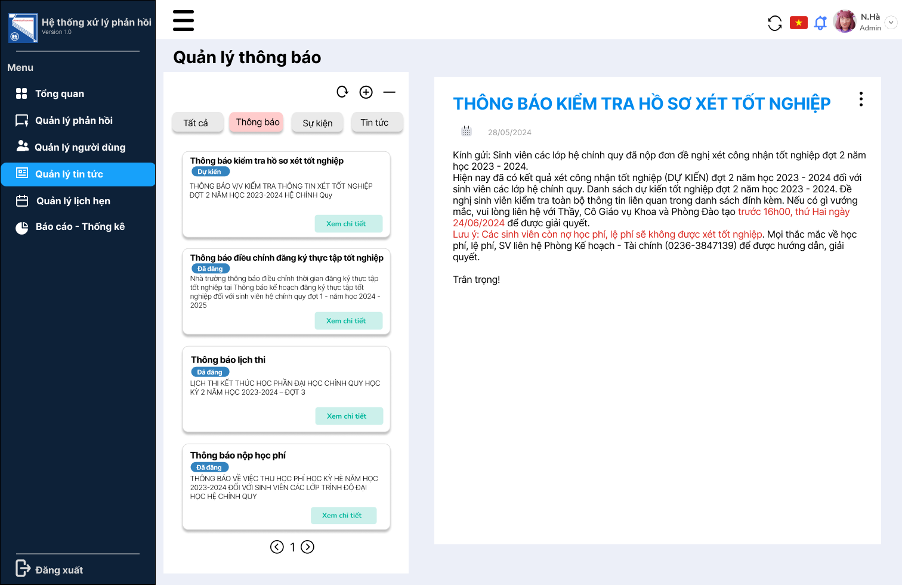

###### *Hình 37. Giao diện màn hình Giáo vụ khoa xem chi tiết thông báo, tin tức*

* Màn hình Giáo vụ khoa tạo lịch hẹn

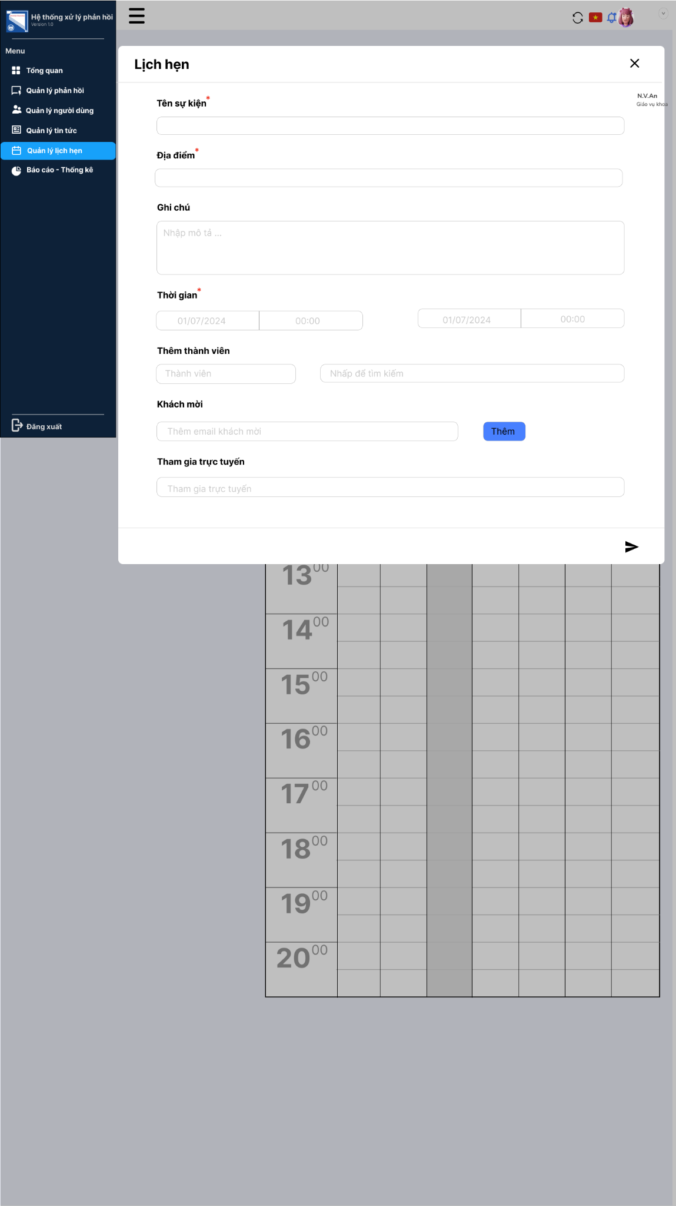

###### *Hình 38. Giao diện màn hình Giáo vụ khoa tạo lịch hẹn*

* Màn hình Giáo vụ khoa xem chi tiết lịch hẹn

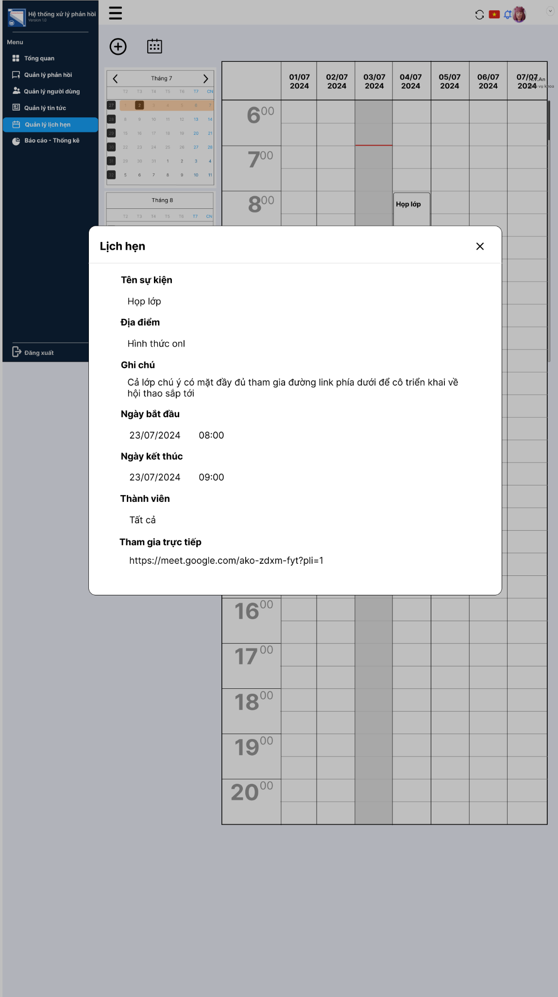

###### *Hình 39. Giao diện màn hình Giáo vụ khoa xem chi tiết lịch hẹn*

### Đặc tả giao diện màn hình

#### *Đặc tả FDS màn hình chung*

|  |  |  |  |
| --- | --- | --- | --- |
|  | | | |
| **STT** | **Loại** | **Mô tả** | **Ghi chú** |
| 1 | Input text | * Hiển thị cứng. * Sự kiện: Khi người dùng muốn tìm kiếm tin tức thì tìm từ khóa và bấm enter sẽ hiển thị những thông báo theo từ khóa mà người dùng đã ghi. |  |
| 2 | Button | * Hiển thị ảnh nổi bật của tin nổi bật * Sự kiện: Người dùng ấn vào để xem chi tiết tin nổi bật. |  |
| 3 | Button | * Hiển thị cứng * Sự kiện: Người dùng ấn vào để xem tin nổi bật tiếp theo |  |
| 4 | Button | * Hiển thị cứng. * Sự kiện: Người dùng ấn vào để xem tin nổi bật trước đó. |  |
| 5 | Text | * Hiển thị cứng. * Sự kiện: Người dùng ấn vào để xem tất cả thông báo. |  |
| 6 | Text | * Hiển thị cứng “Thông báo chung” |  |
| 7 | Text | * Hiển thị thời gian đăng thông báo. |  |
| 8 | Text | * Hiển thị tiêu đề của thông báo. |  |
| 9 | Text | * Hiển thị nội dung tóm tắt của thông báo |  |
| 10 | Text | * Hiển thị cứng “Tin tức & sự kiện” |  |
| 11 | Button text | * Hiển thị tiêu đề của tin tức & sự kiện |  |
| 12 | Text | * Hiển thị nội dung tóm tắt của tin tức & sự kiện |  |
| 13 | Text | * Hiển thị ngày đăng |  |
| 14 | Button | * Hiển thị cứng “Những câu hỏi thường gặp” * Sự kiện: Người dùng bấm vào sẽ hiện list các loại câu hỏi của phản hồi, sau khi bấm chọn 1 loại câu hỏi sẽ hiện danh sách các phản hồi của loại câu hỏi đó: * Tất cả * Học bổng * Điểm ngoại khoá * Hoạt động ngoại khoá * Lộ trình học * Thực tập kỳ hè * Thực tập tốt nghiệp * Điểm |  |
| 15 | Button | * Sự kiện: Người dùng bấm vào hiển thị chi tiết câu hỏi và câu trả lời |  |
| 16 | Button | * Sự kiện: Người dùng bấm vào thì hiển thị thêm các bài thông báo khác |  |
| 17 | Button | * Sự kiện: Người dùng bấm vào thì hiển thị thêm các bài tin tức và sự kiện khác |  |

##### *Bảng 23. Đặc tả FDS màn hình Tổng quan*

|  |  |  |
| --- | --- | --- |
|  | | |
| **NO** | **Loại** | **Mô tả** |
| 1 | Text | Hiển thị cứng: “Lịch hẹn” |
| 2 | Text | Hiển thị cứng: “Tên sự kiện” |
| 3 | Input | Hiển thị cứng khung nhập  Sự kiện: Người dùng ghi tên sự kiện |
| 4 | Text | Hiển thị cứng: “Địa điểm” |
| 5 | Input | Hiển thị cứng khung nhập  Sự kiện: Người dùng ghi tên địa điểm tham gia |
| 6 | Text | Hiển thị cứng: “Ghi chú” |
| 7 | Input | Hiển thị cứng khung nhập  Sự kiện: Người dùng ghi chú lại nội dung cần chú ý |
| 8 | Text | Hiển thị cứng: “Thời gian” |
| 9 | Button | Hiển thị cứng khung nhập  Sự kiện: Người dùng chọn thời gian và ngày tháng bắt đầu sự kiện |
| 10 | Button | Hiển thị cứng khung nhập  Sự kiện: Người dùng chọn thời gian và ngày tháng kết thúc sự kiện |
| 11 | Text | Hiển thị cứng: “Thêm thành viên” |
| 12 | Button | Sự kiện: Khi người dùng muốn chọn để thêm tên thành viên |
| 13 | Input | Hiển thị cứng khung nhập  Sự kiện: Khi người dùng muốn tìm kiếm thành viên nhanh chóng để thêm vào nếu không tìm ra trong ô thành viên |
| 14 | Text | Hiển thị cứng: “Tên sự kiện” |
| 15 | Input | Hiển thị cứng khung nhập  Sự kiện: Khi người dùng muốn thêm thành viên bằng email |
| 16 | Text  Button | Hiển thị cứng: “Thêm”  Sự kiện: Sau khi thêm tên bằng email, nhấn vào để lưu tên người vừa được thêm |
| 17 | Text | Hiển thị cứng: “Tham gia trực tuyến” |
| 18 | Input | Hiển thị cứng khung nhập  Sự kiện: Khi người dùng muốn ghi nơi tham gia của lịch hẹn |
| 19 | Button | Sự kiện: nhấn vào để lưu màn hình tạo lịch hẹn |
| 20 | Button | Sự kiện: nhấn vào để thoát màn hình tạo mới lịch hẹn |

##### *Bảng 24 . Đặc tả FDS màn hình Tạo lịch hẹn*

|  |  |  |
| --- | --- | --- |
|  | | |
| **NO** | **Loại** | **Mô tả** |
| 1 | Text | Hiển thị cứng: “Lịch hẹn” |
| 2 | Text | Hiển thị cứng: “Tên sự kiện” |
| 3 | Text | Hiển thị cứng tên sự kiện |
| 4 | Text | Hiển thị cứng: “Địa điểm” |
| 5 | Text | Hiển thị cứng địa điểm tham gia |
| 6 | Text | Hiển thị cứng: “Ghi chú” |
| 7 | Input | Hiển thị cứng ghi chú lại nội dung cần chú ý |
| 8 | Text | Hiển thị cứng: “Ngày bắt đầu” |
| 9 | Text | Hiển thị cứng thời gian và ngày tháng bắt đầu sự kiện |
| 10 | Text | Hiển thị cứng: “Ngày kết thúc” |
| 11 | Text | Hiển thị cứng khung nhập  Sự kiện: Người dùng chọn thời gian và ngày tháng kết thúc sự kiện |
| 12 | Text | Hiển thị cứng: “Thành viên” |
| 13 | Text | Hiển thị cứng thành viên |
| 14 | Text | Hiển thị cứng “Tham gia trực tiếp” |
| 15 | Text | Hiển thị cứng link tham gia trực tuyến |
| 16 | Button | Sự kiện: Người dùng nhấn vào để thoát màn hình xem chi tiết lịch hẹn |

##### *Bảng 25. Đặc tả FDS màn hình Xem lịch hẹn chi tiết*

#### *Đặc tả FDS màn hình của Admin*

|  |  |  |  |
| --- | --- | --- | --- |
|  | | | |
| **STT** | **Loại** | **Mô tả** | **Ghi chú** |
| 1 | Button | * Hiển thị cứng “Phân chuyển” * Sự kiện: Khi bấm vào hiển thị màn hình chọn giáo vụ có chuyên môn trả lời phản hồi |  |
| 2 | Button | * Hiển thị cứng. * Sự kiện:Khi ấn vào sẽ quay lại màn hình trước đó. |  |
| 3 | Text | * Hiển thị cứng tiêu đề của màn hình phân chuyển “**Phân chuyển phản hồi**” |  |
| 4 | Image | * Hiển thị cứng ảnh đại diện của từng tài khoản. Ảnh đại diện sẽ hiển thị viết tắt của tên gồm chữ cái đầu tiên của họ và chữ cái đầu tiên của tên. |  |
| 5 | Text | * Hiển thị tên viết tắt người có thể được phân chuyển đến |  |
| 6 | Text | * Hiển thị chức vụ của người được phân chuyển |  |
| 7 | Button | * Hiển thị cứng “Phân chuyển” * Sự kiện: Khi bấm vào thì hiển thị thông báo có chắc chắn muốn gửi đến người được chọn, khi chắc chắn phân chuyển thì bấm xác nhận và màn hình hiển thị phân chuyển thành công |  |
| 8 | Text | * Hiển thị tên viết đầy đủ người có thể được phân chuyển đến |  |

##### *Bảng 26. Đặc tả FDS màn hình Phân chuyển phản hồi*

|  |  |  |  |
| --- | --- | --- | --- |
|  | | | |
| **STT** | **Loại** | **Mô tả** | **Ghi chú** |
| 1 | Input text | * Hiển thị cứng “Tìm kiếm với từ khoá” * Sự kiện: Người dùng nhập từ khoá để tìm kiếm |  |
| 2 | Button | * Hiển thị cứng “Trạng thái” * Sự kiện: Người dùng bấm vào sẽ hiện list các trạng thái của phản hồi, sau khi bấm chọn 1 trạng thái sẽ hiện danh sách các phản hồi của trạng thái đó: * Tất cả * GVCN xem xét * Giáo vụ khoa xem xét * Không duyệt vì đã có thông tin * Không duyệt vì không có thẩm quyền * Đóng vì hết hạn * Đóng vì có câu trả lời |  |
| 3 | Button | * Hiển thị cứng “Loại câu hỏi” * Sự kiện: Người dùng bấm vào sẽ hiện list các loại câu hỏi của phản hồi, sau khi bấm chọn 1 loại câu hỏi sẽ hiện danh sách các phản hồi của loại câu hỏi đó: * Tất cả * Học bổng * Điểm ngoại khoá * Hoạt động ngoại khoá * Lộ trình học * Thực tập kỳ hè * Thực tập tốt nghiệp * Điểm |  |
| 4 | Button | * Hiển thị cứng “Độ ưu tiên” * Sự kiện: Người dùng bấm vào sẽ hiện list các độ ưu tiên của phản hồi, sau khi bấm chọn 1 độ ưu tiên sẽ hiện danh sách các phản hồi của độ ưu tiên đó: * Rất khẩn cấp * Khẩn cấp * Trung bình * Bình thường |  |
| 5 | Text | * Hiển thị cứng độ ưu tiên |  |
| 6 | Text | * Hiển thị ID của phản hồi |  |
| 7 | Text | * Hiển thị số ngày mà phản hồi đã gửi |  |
| 8 | Text | * Hiển thị tiêu đề phản hồi |  |
| 9 | Text | * Hiển thị tóm tắt phản hồi |  |
| 10 | Text | * Hiển thị trạng thái của phản hồi |  |
| 11 | Button | * Hiển thị cứng “” * Sự kiện: Khi các task ở một trạng thái quá nhiều, nó sẽ không ở một trang mà sẽ chuyển sang các trang tiếp theo. Nút này là quay về lại trang trước. Nếu chỉ có 1 trang thì nút này sẽ không hoạt động. |  |
| 12 | Button | * Hiển thị cứng “ ” * Sự kiện: Khi các task ở một trạng thái quá nhiều, nó sẽ không ở một trang mà sẽ chuyển sang các trang tiếp theo. Nút này là đi đến trang tiếp theo. Nếu chỉ có 1 trang thì nút này sẽ không hoạt động. |  |
| 13 | Button | * Hiển thị “” * Sự kiện: khi bấm vào sẽ hiển thị trang danh sách số hiện tại. Khi chỉ có 1 trang, nút này sẽ không hoạt động. |  |
| 14 | Text | * Hiển thị tiêu đề phản hồi |  |
| 15 | Button | * Hiển thị cứng “Phân chuyển” * Sự kiện: khi bấm vào thì sẽ hiển thị màn hình phân chuyển, sau khi bấm phân chuyển cho 1 giáo vụ khoa nào đó thì trạng thái sẽ chuyển sang trạng thái “Giáo vụ khoa xem xét” |  |
| 16 | Button | * Hiển thị cứng “Không duyệt” * Sự kiện: Khi bấm vào thì trạng thái chuyển sang trạng thái không duyệt vì đã có thông tin |  |
| 17 | Text | * Hiển thị cứng “Nội dung” |  |
| 18 | Text | * Hiển thị cứng câu hỏi |  |
| 19 | Text | * Hiển thị cứng “Tệp đính kèm” |  |
| 20 | File | * Hiển thị cứng tệp đính kèm |  |
| 21 | Image | * Hiển thị thanh trạng thái của phản hồi: * Khởi tạo * GVCN xem xét * Giáo vụ khoa xem xét * Đóng |  |
| 22 | Button | * Hiển thị “” * Sự kiện: Khi bấm vào sẽ hiển thị ra lịch sử phân chuyển của phản hồi |  |
| 23 | Text | * Hiển thị cứng “Thông tin” |  |
| 24 | Text | * Hiển thị cứng thông tin sinh viên bao gồm: ID phản hồi, tên, lớp, sđt. email |  |
| 25 | Button | * Hiển thị loại câu hỏi của phản hồi * Sự kiện: Khi bấm vào người dùng có thể thay đổi loại câu hỏi cho phản hồi này |  |
| 26 | Button | * Hiển thị độ ưu tiên của phản hồi * Sự kiện: Khi bấm vào người dùng có thể thay đổi độ ưu tiên cho phản hồi này |  |
| 27 | Text | * Hiển thị cứng trạng thái của phản hồi * Trạng thái này hệ thống sẽ thay đổi theo phản hồi |  |
| 28 | Text | * Hiển thị đoạn chat phản hồi giữa admin, giáo viên chủ nhiệm và sinh viên tạo phản hồi |  |
| 29 | Button | * Hiển thị cứng. * Sự kiện: Khi ấn vào sẽ hiển thị để tải dữ liệu lên. |  |
| 30 | Button | * Hiển thị cứng. * Sự kiện: Khi nhấn vào sẽ hiện thanh thu giọng nói người dùng thành audio. |  |
| 31 | Input | * Hiển thị cứng khung nhập tin nhắn. * Sự kiện: Khi người dùng muốn trả lời tin nhắn thì nhập văn bản vào khung chat. |  |
| 32 | Button | * Hiển thị cứng * Sự kiện: Khi người dùng muốn bày tỏ cảm xúc. |  |
| 33 | Button | * Hiển thị cứng * Sự kiện: Khi người dùng ấn vào sẽ gửi đoạn văn bản mà người dùng muốn gửi đi. |  |

##### *Bảng 27 . Đặc tả FDS màn hình Trả lời phản hồi*

|  |  |  |  |
| --- | --- | --- | --- |
|  | | | |
| **STT** | **Loại** | **Mô tả** | **Ghi chú** |
| 1 | Input text | * Người dùng nhập từ khóa để tìm tên người dùng |  |
| 2 | Button | * Hiển thị cứng * Sự kiện: Khi ấn vào sẽ hiển thị màn hình thêm tài khoản người dùng |  |
| 3 | Button | * Hiển thị cứng * Sự kiện: Khi ấn vào sẽ load lại danh sách người dùng |  |
| 4 | Button | * Hiển thị cứng button phân loại. * Sự kiện: Khi ấn chọn vào button phân loại cụ thể sẽ hiển thị màu hồng thể hiện người dùng đang chọn loại đó * Khi người dùng muốn lọc xem danh sách tài khoản “**Admin**” thì ấn chọn button Admin * Khi người dùng muốn lọc xem danh sách tài khoản “Cán bộ” thì ấn chọn button Cán bộ * Khi người dùng muốn lọc xem danh sách “Giảng viên” thì ấn chọn button Giảng viên * Khi người dùng muốn lọc xem danh sách “Sinh viên” thì ấn chọn button Sinh viên |  |
| 5 | Button | * Hiển thị tóm tắt thông tin tài khoản người dùng gồm Avt, tên viết tắt, tên đầy đủ, chức vụ, thời gian được thêm vào. * Khi ấn chọn vào sẽ hiển thị màu xanh nhạt thể hiện đang chọn. |  |
| 6 | Button | * Hiển thị cứng “Chi tiết” * Sự kiện: Người dùng ấn vào để xem chi tiết thông tin tài khoản |  |
| 7 | Image | * Hiển thị avatar của tài khoản ngươi |  |
| 8 | Button | * Sự kiện: Khi ấn vào sẽ hiển thị lựa chọn “**Xoá người dùng**” phản hồi và “**Sửa người dùng**” |  |
| 9 | Text | * Hiển thị họ tên của người dùng |  |
| 10 | Text | * Hiển thị email đăng nhập của người dùng |  |
| 10 | Text | * Hiển thị mật khẩu của người dùng |  |
| 11 | Text | * Hiển thị số điện thoại người dùng |  |
| 12 | Text | * Hiển thị lớp quản lý |  |
| 13 | Text | * Hiển thị giáo viên chủ nhiệm |  |
| 14 | Button | * Hiển thị cứng * Sự kiện: Người dùng ấn vào để đóng xem chi tiết người dùng |  |

##### *Bảng 28. Đặc tả FDS màn hình Xem chi tiết người dùng*

|  |  |  |
| --- | --- | --- |
|  | | |
| **NO** | **Loại** | **Mô tả** |
| 1 | Input file | * Hiển thị cứng * Sự kiện: Ấn vào để thêm tập tin hoặc kéo thả tập tin vào để tải ảnh đại diện lên. |
| 2 | Text | * Hiển thị cứng * Sự kiện: Tên hiển thị sẽ tự động có khi nhập **Họ, Tên đệm, Tên.** Tên hiển thị sẽ là chữ cái đầu của họ và tên đệm thêm dấu chấm và tên hiển thị đầy đủ ở cuối cùng (NT.Thảo) |
| 3 | Input text | * Hiển thị cứng * Sự kiện: Nhập email dùng để đăng nhập của tài khoản thành viên |
| 4 | Input text | * Hiển thị cứng * Sự kiện: Nhập mật khẩu lần 1 dùng để đăng nhập của tài khoản thành viên |
| 5 | Input text | * Hiển thị cứng * Sự kiện: Nhập lại mật khẩu lần 2 dùng để đăng nhập của tài khoản thành viên. Nếu nhập sai hoặc không khớp với mật khẩu nhập lần 1 sẽ bị lỗi và hiển thị màu đỏ. |
| 6 | Button | * Hiển thị cứng * Sự kiện: Chọn kiểu người dùng. Ấn vào để chọn kiểu người dùng phù hợp với tài khoản thành viên |
| 7 | Input Text | * Sự kiện: Nhập họ của thành viên |
| 8 | Input Text | * Sự kiện: Nhập tên đệm của thành viên |
| 9 | Input Text | * Sự kiện:nhập tên của thành viên |
| 10 | Input Text | * Sự kiện: Nhập lớp của thành viên nếu kiểu người dùng là sinh viên còn nếu là kiểu người dùng còn lại thì không cần |
| 11 | Input Text | * Sự kiện: Nhập tên khoa của thành viên |
| 12 | Input Text | * Sự kiện: Nhập chức vụ của thành viên nếu là sinh viên thì bỏ qua. |
| 13 | Input Text | * Sự kiện: Nhập địa chỉ của thành viên |
| 14 | Input Text | * Sự kiện: nhập mã sinh viên. Nếu là kiểu người dùng khác thì bỏ qua |
| 15 | Input Text | * Sự kiện: Nhập số điện thoại của người dùng |
| 16 | Checkbox | * Sự kiện: Phân quyền hạn cho mỗi tài khoản thành viên. Admin sẽ đánh dấu tick vào mỗi ô tương ứng với mỗi quyền thành viên được phép làm trong tài khoản của mình. |
| 17 | Button | * Hiển thị cứng * Sự kiện: Ấn nào nút để lưu thông tin tài khoản và tài khoản mới đã được thêm vào |
| 18 | Button | * Hiển thị cứng * Sự kiện: Ấn vào nút để hủy tạo mới tài khoản và hủy bỏ thêm thành viên hiện tại |

##### *Bảng 29 . Đặc tả FDS màn hình Thêm tài khoản người dùng*

|  |  |  |  |
| --- | --- | --- | --- |
|  | | | |
| **STT** | **Loại** | **Mô tả** | **Ghi chú** |
| 1 | Input button | * Hiển thị cứng. * Sự kiện: Người dùng nhập từ khóa để tìm kiếm nhóm người dùng |  |
| 2 | Button | * Hiển thị cứng “” * Sự kiện: Khi bấm vào sẽ hiển thị ra màn hình để tạo nhóm người dùng |  |
| 3 | Button | * Hiển thị cứng “” * Sự kiện: Khi bấm vào sẽ trở về trang danh sách nhóm người dùng đầu tiên |  |
| 4 | Image | * Hiển thị avatar nhóm |  |
| 5 | Text | * Hiển thị cứng tên nhóm |  |
| 6 | Text | * Hiển thị cứng ngày tạo nhóm |  |
| 7 | Button | * Hiển thị cứng. * Sự kiện:Khi ấn vào hiển thị thông tin của nhóm |  |
| 8 | Button | * Hiển thị cứng “” * Sự kiện: Khi các task ở một trạng thái quá nhiều, nó sẽ không ở một trang mà sẽ chuyển sang các trang tiếp theo. Nút này là quay về lại trang trước. Nếu chỉ có 1 trang thì nút này sẽ không hoạt động. |  |
| 9 | Button | * Hiển thị cứng “ ” * Sự kiện: Khi các task ở một trạng thái quá nhiều, nó sẽ không ở một trang mà sẽ chuyển sang các trang tiếp theo. Nút này là đi đến trang tiếp theo. Nếu chỉ có 1 trang thì nút này sẽ không hoạt động. |  |
| 10 | Button | * Hiển thị “” * Sự kiện: khi bấm vào sẽ hiển thị trang danh sách số hiện tại. Khi chỉ có 1 trang, nút này sẽ không hoạt động. |  |
| 11 | Text | * Hiển thị cứng “Tạo nhóm” |  |
| 12 | Text | * Hiển thị cứng “Ảnh đại diện” |  |
| 13 | Text | * Hiển thị cứng “Kéo thả hoặc nhấn để thả tập tin” |  |
| 14 | Input file | * Sự kiện: Người dùng kéo thả tập tin vào để cung cấp các tài liệu liên quan |  |
| 15 | Input text | * Hiển thị cứng “Tên nhóm” * Sự kiện: Người dùng nhập tên nhóm |  |
| 16 | Text | * Hiển thị cứng “Giáo viên chủ nhiệm” * Sự kiện: Người dùng nhấn chọn giáo viên chủ nhiệm |  |
| 17 | Text | * Hiển thị cứng “Thành viên” * Sự kiện: Người dùng nhập tên dùng dùng |  |
| 18 | Button | * Hiển thị cứng * Sự kiện: Người dùng ấn vào để tạo nhóm người dùng |  |

##### *Bảng 30 . Đặc tả FDS màn hình Thêm nhóm người dùng*

|  |  |  |  |
| --- | --- | --- | --- |
|  | | | |
| **STT** | **Loại** | **Mô tả** | **Ghi chú** |
| 1 | Input button | * Hiển thị cứng. * Sự kiện: Người dùng nhập từ khóa để tìm kiếm nhóm người dùng |  |
| 2 | Button | * Hiển thị cứng “” * Sự kiện: Khi bấm vào sẽ hiển thị ra màn hình để tạo nhóm người dùng |  |
| 3 | Button | * Hiển thị cứng “” * Sự kiện: Khi bấm vào sẽ trở về trang danh sách nhóm người dùng đầu tiên |  |
| 4 | Image | * Hiển thị avatar nhóm |  |
| 5 | Text | * Hiển thị cứng tên nhóm |  |
| 6 | Text | * Hiển thị cứng ngày tạo nhóm |  |
| 7 | Button | * Hiển thị cứng. * Sự kiện:Khi ấn vào hiển thị thông tin của nhóm |  |
| 8 | Image | * Hiển thị avatar nhóm |  |
| 9 | Button | * Hiển thị cứng * Sự kiện: Khi ấn vào * Khi người dùng muốn xóa nhóm người dùng thì ấn vào **Xóa nhóm người dùng** * Khi người dùng muốn chỉnh sửa thông tin nhóm người dùng thì ấn vào **Sửa nhóm người dùng** |  |
| 10 | Text | * Hiển thị cứng “Tên nhóm” |  |
| 11 | Text | * Hiển thị cứng ngày tạo nhóm |  |
| 12 | Text | * Hiển thị cứng “Tên giáo viên chủ nhiệm” |  |
| 13 | Text | * Hiển thị cứng “Thành viên” |  |
| 14 | Text | * Hiển thị cứng “#” |  |
| 15 | Text | * Hiển thị cứng “Tên” |  |
| 16 | Text | * Hiển thị cứng “Vai trò” |  |
| 17 | Image | * Hiển thị avatar thành viên |  |
| 18 | Button | * Hiển thị tên thành viên trong nhóm * Sự kiện: Khi nhấn vào sẽ hiển thị 2 mục là Xem thông tin cá nhân và Xem tổng kết * Yêu cầu: thành viên trong nhóm mới có thể xem thông tin của nhau |  |
| 19 | Text | * Hiển thị vai trò của thành viên trong nhóm |  |
| 20 | Button | * Hiển thị cứng “” * Sự kiện: Khi các task ở một trạng thái quá nhiều, nó sẽ không ở một trang mà sẽ chuyển sang các trang tiếp theo. Nút này là quay về lại trang trước. Nếu chỉ có 1 trang thì nút này sẽ không hoạt động. |  |
| 21 | Button | * Hiển thị cứng “ ” * Sự kiện: Khi các task ở một trạng thái quá nhiều, nó sẽ không ở một trang mà sẽ chuyển sang các trang tiếp theo. Nút này là đi đến trang tiếp theo. Nếu chỉ có 1 trang thì nút này sẽ không hoạt động. |  |
| 22 | Button | * Hiển thị “” * Sự kiện: khi bấm vào sẽ hiển thị trang danh sách số hiện tại. Khi chỉ có 1 trang, nút này sẽ không hoạt động. |  |
| 23 | Button | * Hiển thị cứng * Sự kiện: Người dùng ấn vào để đóng xem chi tiết nhóm người dùng |  |
| 24 | Button | * Hiển thị cứng “” * Sự kiện: Khi các task ở một trạng thái quá nhiều, nó sẽ không ở một trang mà sẽ chuyển sang các trang tiếp theo. Nút này là quay về lại trang trước. Nếu chỉ có 1 trang thì nút này sẽ không hoạt động. |  |
| 25 | Button | * Hiển thị cứng “ ” * Sự kiện: Khi các task ở một trạng thái quá nhiều, nó sẽ không ở một trang mà sẽ chuyển sang các trang tiếp theo. Nút này là đi đến trang tiếp theo. Nếu chỉ có 1 trang thì nút này sẽ không hoạt động. |  |
| 26 | Button | * Hiển thị “” * Sự kiện: khi bấm vào sẽ hiển thị trang danh sách số hiện tại. Khi chỉ có 1 trang, nút này sẽ không hoạt động. |  |

##### *Bảng 31. Đặc tả FDS màn hình Xem chi tiết nhóm người dùng*

|  |  |  |  |
| --- | --- | --- | --- |
|  | | | |
| **STT** | **Loại** | **Mô tả** | **Ghi chú** |
| 1 | Text | * Hiển thị cứng “**Title**” |  |
| 2 | Input text | * Sự kiện: Nhập tên title. Có thể nhập cả ký tự số và ký tự chữ. * Title là bắt buộc. Nếu không nhập tên title sẽ không thể tạo thành công thông báo. |  |
| 3 | Text | * Hiển thị cứng “**Nội dung**” |  |
| 4 | Button | * Hiển thị cứng “” * Sự kiện: Bấm chọn để chỉnh sửa văn bản: * : dùng để tạo cấp độ cho mục lục. * : dùng để in đậm văn bản được chọn. * : dùng để gạch ngang dưới chân văn bản được chọn. * : dùng để chỉnh sửa kích cỡ của văn bản. * : dùng để dãn dòng văn bản. * : dùng để chọn font chữ cho văn bản. * : dùng để chỉnh màu nền của văn bản. * : dùng để tạo ra danh sách được tạo bởi các dấu chấm đầu dòng. * : dùng để tạo ra danh sách được tạo bởi số đầu dòng. * : dùng để căn lề văn bản. **Căn lề phải, Căn lề trái, Căn giữa** hoặc **Căn đều hai bên.** * **:** dùng để tạo bảng. * : dùng để chèn link. Khi người dùng ấn vào button chèn link sẽ hiển thị màn hình Chèn Link bao gồm:   + **Văn bản hiển thị:** Văn bản hiển thị trong mô tả là màu xanh để mọi người chú ý tới nội dung được chèn.   + **URL:** người dùng nhập URL. URL sẽ được ẩn trong **Văn bản hiển thị.** Khi người dùng dùng trỏ chuột tới văn bản hiển thị thì sẽ hiện lên đầy đủ URL. Người dùng bấm vào URL được hiển thị sẽ dẫn tới trang mà URL hướng đến. * : dùng để chèn ảnh.   + **Chọn từ file:** Người dùng có thể chọn ảnh từ file trong máy của mình,   + **URL**: Người dùng có thể nhập link URL của ảnh. * : dùng để chèn video.   + Người dùng có thể chèn video bằng cách nhập URL của video từ (YouTube, Vimeo, Vine, Instagram, DailyMotion và Youku. * : emoji thể hiện cảm xúc. * : khi ấn vào thì văn bản tự chuyển thành dòng code. |  |
| 5 | Input text | * Sự kiện: Nhập nội dung thông báo. Có thể nhập cả ký tự số và ký tự chữ. * Nội dung là bắt buộc. Nếu không nhập nội dung sẽ không thể tạo thành công thông báo. |  |
| 6 | Text | * Hiển thị cứng “ **Ảnh đại diện**” |  |
| 7 | Text | * Hiển thị cứng “Kéo thả hoặc nhấn để thả tập tin” |  |
| 8 | Input file | * Sự kiện: Người dùng kéo thả tập tin vào để cung cấp các tài liệu liên quan |  |
| 9 | Text | * Hiển thị cứng “**Thời gian đăng bài dự kiến**” |  |
| 10 | Checkbox button | * Sự kiện: Người dùng có thể bấm chọn thời gian để đăng thông báo: * Nhấn chọn “Ngay bây giờ” thì thông báo ngay luôn * Nhận chọn “ Chọn thời gian” thì sẽ có hiện lịch để chọn thời gian đăng bài * Nội dung là bắt buộc. Nếu không nhấn chọn thời gian đăng sẽ không thể tạo thành công thông báo. |  |
| 11 | Text | * Hiển thị cứng “**Chọn đối tượng người xem**” |  |
| 12 | Checkbox button | * Sự kiện: Người dùng có thể bấm chọn đối tượng xem thông báo bao gồm: Mọi người, giảng viên, giáo vụ khoa hoặc bấm tùy chọn người xem * Nội dung là bắt buộc. Nếu không nhấn chọn đối tượng sẽ không thể tạo thành công thông báo. |  |
| 13 | Text | * Hiển thị cứng “**Loại**” |  |
| 14 | Checkbox button | * Sự kiện: Người dùng có thể bấm chọn loại bài đăng bao gồm: Thông báo, sự kiện và tin nổi bật * Nội dung là bắt buộc. Nếu không nhấn chọn loại bài đăng sẽ không thể tạo thành công thông báo. |  |
| 15 | Button | * Hiển thị cứng “” * Sự kiện: khi bấm vào sẽ huỷ tạo bài thông báo |  |
| 16 | Button | Hiển thị cứng “ ”  Sự kiện: Khi bấm chọn thì tạo thông báo thành công |  |
| 17 | Text | * Hiển thị cứng “ **Tập tin đính kèm**” |  |
| 18 | Text | * Hiển thị cứng “Kéo thả hoặc nhấn để thả tập tin” |  |
| 19 | Input file | * Sự kiện: Người dùng kéo thả tập tin vào để cung cấp các tài liệu liên quan |  |

##### *Bảng 32 . Đặc tả FDS màn hình Thêm tin tức/ thông báo*

|  |  |  |
| --- | --- | --- |
|  | | |
| **NO** | **Loại** | **Mô tả** |
| 1 | Text | Hiển thị cứng: “Xin chào, Admin” |
| 2 | Button | Sự kiện: Bộ lọc dữ liệu, khi người dùng muốn lọc thống kê theo giờ, tuần tháng, năm hoặc tất cả |
| 3 | Text  Button | Hiển thị cứng: “Chọn thời gian”  Sự kiện: nhấn vào chọn theo thời gian muốn lọc để hiển thị bảng thống kê theo thời điểm đó |
| 4 | Image | Hiển thị cứng hình ảnh |
| 5 | Image | Hiển thị cứng hình ảnh |
| 6 | Image | Hiển thị cứng hình ảnh |
| 7 | Text | Hiển thị cứng: “Hoạt động” |
| 8 | Image | Sự kiện: Thống kê số lượng truy cập trong thời gian theo bộ lọc |
| 9 | Text | Hiển thị cứng: “Tổng phản hồi” |
| 10 | Button | Sự kiện: Người dùng chọn thời gian muốn lọc thống kê |
| 11 | Image | Sự kiện: Hiển thị tổng các phản hồi theo dạng cột và miền thống kê theo thời gian của bộ lọc |
| 12 | Button | Sự kiện: Hiển thị lịch của thời điểm hiện tại |
| 13 | Input | Hiển thị cứng khung nhập  Sự kiện: Khi người dùng muốn tìm kiếm thành viên nhanh chóng để thêm vào nếu không tìm ra trong ô thành viên |
| 14 | Button | Sự kiện: Khi người dùng muốn xem lịch theo tháng |
| 15 | Text | Hiển thị cứng: “Tình trạng xử lý” |
| 16 | Image | Sự kiện: Hiển thị 3 mức độ về tổng tình trạng xử lý của cá phản hồi theo thời gian lựa chọn |
| 17 | Text | Hiển thị cứng: “Tốc độ xử lý” |
| 18 | Image | Sự kiện: Hiển thị biểu đồ tròn, và hiển thị số phần trăm |
| 19 | Text | Hiển thị cứng: “Phản hồi bộ phận giảng viên” |
| 20 | Text | Hiển thị cứng: “Phản hồi bộ phận giáo vụ” |
| 21 | Text | Hiển thị cứng: “Phản hồi khác” |

##### *Bảng 33 . Đặc tả FDS màn hình Báo cáo - Thống kê*

#### *Đặc tả FDS màn hình của Giáo vụ khoa*

|  |  |  |
| --- | --- | --- |
|  | | |
| **NO** | **Loại** | **Mô tả** |
| 1 | Input | Sự kiện: gõ từ khóa sẽ hiển thị thông tin cần tìm kiếm dựa theo từ khóa |
| 2 | Text  button | Hiển thị cứng “ Trạng thái”  sự kiện: nhấn vào hiển thị bộ lọc về các trạng thái của phản hồi |
| 3 | Text  button | Hiển thị cứng “Loại câu hỏi”  sự kiện: nhấn vào hiển thị bộ lọc về các loại câu hỏi của phản hồi |
| 4 | Text  button | Hiển thị cứng “ Độ ưu tiên”  sự kiện: nhấn vào hiển thị bộ lọc về các độ ưu tiên của phản hồi |
| 5 | List | Hiển thị danh sách các phản hồi dựa theo bộ lọc |
| 6 | Text | Hiển thị thông tin về độ ưu tiên, ID câu hỏi và thời gian phản hồi từ lúc tạo đến thời gian hiện tại |
| 7 | Text | Hiển thị cứng “ Lộ trình học”  Sự kiện: hiển thị loại câu hỏi về lộ trình học mà phản hồi được gửi đến |
| 8 | Text | Sự kiện: hiển thị trạng thái của phản hồi đang được Giáo vụ khoa đang xem xét |
| 9 | Text  Button | Hiển thị cứng “Chi tiết”  Sự kiện: Nhấn vào hiển thị chi tiết thông tin về phản hồi |
| 10 | Button | Sự kiện: Nhấn vào mũi tên bên trái sẽ lùi về trang phía trước, và mũi tên bên phải đi tới trang phía sau |
| 11 | Text | Sự kiện: hiển thị tên của loại câu hỏi “ Câu hỏi về Lộ trình học” |
| 12 | Text  button | Hiển thị cứng “ Không duyệt”  Sự kiện: khi nhấn vào sẽ đưa ra các lý do từ chối phê duyệt phản hồi |
| 13 | Text | Hiển thị cứng “ Nội dung” |
| 14 | Text | Sự kiện: hiển thị nội dung câu hỏi của phản hồi |
| 15 | Text | Hiển thị cứng “ Tệp đính kèm” |
| 16 | Text | sự kiện: thông báo “ Không có nội dung đính kèm” vì không gửi kèm thêm file khác ngoại trừ nội dung thông tin |
| 17 | Label | Sự kiện: thể hiện phản hồi của người gửi đang ở trạng thái của giáo vụ khoa xem xét |
| 18 | Button | Sự kiện: nhấn vào sẽ hiển thị lịch sử của phản hồi từ lúc khởi tạo đến thời điểm hiện tại |
| 19 | Text | Hiển thị cứng: “ Thông tin |
| 20 | Text | Hiển thị cứng: “ ID”  Sự kiện: hiển thị mã ID của phản hồi được tạo |
| 21 | Text | Hiển thị cứng: “ Tên”  Sự kiện: hiển thị họ tên của người gửi phản hồi |
| 22 | Text | Hiển thị cứng: “ Lớp”  Sự kiện: hiển thị lớp của người gửi phản hồi |
| 23 | Text | Hiển thị cứng: “ SDT”  Sự kiện: hiển thị số điện thoại của người gửi phản hồi |
| 24 | Text | Hiển thị cứng: “ MSSV”  Sự kiện: hiển thị mã số sinh viên của người gửi phản hồi |
| 25 | Text | Hiển thị cứng: “ Email”  Sự kiện: hiển thị email của người gửi phản hồi |
| 26 | Text | Hiển thị cứng: “ Loại câu hỏi” |
| 27 | Text | Hiển thị cứng: “ Độ ưu tiên” |
| 28 | Text | Hiển thị cứng: “ Trạng thái” |
| 29 | Text  Button | Hiển thị loại câu hỏi  Sự kiện: dùng để chỉnh sửa loại câu hỏi của phản hồi cho phù hợp |
| 30 | Text  Button | Hiển thị loại ưu tiên  Sự kiện: dùng để chỉnh sửa mức độ ưu tiên của phản hồi cho phù hợp |
| 31 | Text | Hiển thị cứng “ Giáo vụ khóa xem xét”  Sự kiện: hiển thị trạng thái phản hồi đang được giáo vụ khoa xử lý |
| 32 | Button | Hiển thị cứng “ Kéo thả hoặc nhấn để thêm tập tin”  Sự kiện: nhấn vào để thêm file đính kèm hoặc kéo thả file vào |
| 33 | Button | Sự kiện: dùng để đính kèm file |
| 34 | Button | Sự kiện: dùng để ghi âm |
| 35 | Input | Sự kiện: Nhập thông tin cần gửi vào |
| 36 | Label | Sự kiện: nhấn vào sẽ gửi nhãn thay vì gửi thông tin trong phần chat |
| 37 | Button | Sự kiện: Nhấn vào thông tin được nhập sẽ được hiển thị vào phần chat |

##### *Bảng 34 . Đặc tả FDS màn hình Trả lời phản hồ*i

#### *Đặc tả FDS màn hình của Giáo viên chủ nhiệm*

|  |  |  |
| --- | --- | --- |
|  | | |
| **NO** | **Loại** | **Mô tả** |
| 1 | Input | Sự kiện: gõ từ khóa sẽ hiển thị thông tin cần tìm kiếm dựa theo từ khóa |
| 2 | Text  button | Hiển thị cứng “ Trạng thái”  sự kiện: nhấn vào hiển thị bộ lọc về các trạng thái của phản hồi |
| 3 | Text  button | Hiển thị cứng “Loại câu hỏi”  sự kiện: nhấn vào hiển thị bộ lọc về các loại câu hỏi của phản hồi |
| 4 | Text  button | Hiển thị cứng “ Độ ưu tiên”  sự kiện: nhấn vào hiển thị bộ lọc về các độ ưu tiên của phản hồi |
| 5 | List | Hiển thị danh sách các phản hồi dựa theo bộ lọc |
| 6 | Text | Hiển thị thông tin về độ ưu tiên, ID câu hỏi và thời gian phản hồi từ lúc tạo đến thời gian hiện tại |
| 7 | Text | Hiển thị cứng “ Lộ trình học”  Sự kiện: hiển thị loại câu hỏi về lộ trình học mà phản hồi được gửi đến |
| 8 | Text | Sự kiện: hiển thị trạng thái của phản hồi đang được GVCN xem xét |
| 9 | Text  Button | Hiển thị cứng “Chi tiết”  Sự kiện: Nhấn vào hiển thị chi tiết thông tin về phản hồi |
| 10 | Button | Sự kiện: Nhấn vào mũi tên bên trái sẽ lui về trang phía trước, và mũi tên bên phải đi tới trang phía sau |
| 11 | Text | Sự kiện: hiển thị tên của loại câu hỏi “ Câu hỏi về Lộ trình học” |
| 12 | Text  Button | Hiển thị cứng “ Phân chuyển”  Sự kiện : khi nhấn vào sẽ đưa ra thông báo phân chuyển phản hồi đến admin |
| 13 | Text  button | Hiển thị cứng “ Không duyệt”  Sự kiện: khi nhấn vào sẽ đưa ra các lí do từ chối phê duyệt phản hồi |
| 14 | Text | Hiển thị cứng “ Nội dung” |
| 15 | Text | Sự kiện: hiển thị nội dung câu hỏi của phản hồi |
| 16 | Text | Hiển thị cứng “ Tệp đính kèm” |
| 17 | Text | sự kiện: thông báo “ Không có nội dung đính kèm” vì không gửi kèm thêm file khác ngoại trừ nội dung thông tin |
| 18 | Label | Sự kiện: thể hiện phản hồi của người gửi đang ở trạng thái GVCN xem xét |
| 19 | Button | Sự kiện: nhấn vào sẽ hiển thị lịch sử của phản hồi từ lúc khởi tạo đến thời điểm hiện tại |
| 20 | Text | Hiển thị cứng: “ Thông tin |
| 21 | Text | Hiển thị cứng: “ ID”  Sự kiện: hiển thị mã ID của phản hồi được tạo |
| 22 | Text | Hiển thị cứng: “ Tên”  Sự kiện: hiển thị họ tên của người gửi phản hồi |
| 23 | Text | Hiển thị cứng: “ Lớp”  Sự kiện: hiển thị lớp của người gửi phản hồi |
| 24 | Text | Hiển thị cứng: “ SDT”  Sự kiện: hiển thị số điện thoại của người gửi phản hồi |
| 25 | Text | Hiển thị cứng: “ MSSV”  Sự kiện: hiển thị mã số sinh viên của người gửi phản hồi |
| 26 | Text | Hiển thị cứng: “ Email”  Sự kiện: hiển thị email của người gửi phản hồi |
| 27 | Text | Hiển thị cứng: “ Loại câu hỏi” |
| 28 | Text | Hiển thị cứng: “ Độ ưu tiên” |
| 29 | Text | Hiển thị cứng: “ Trạng thái” |
| 30 | Text  Button | Hiển thị loại câu hỏi  Sự kiện: dùng để chỉnh sửa loại câu hỏi của phản hồi cho phù hợp |
| 31 | Text  Button | Hiển thị loại ưu tiên  Sự kiện: dùng để chỉnh sửa mức độ ưu tiên của phản hồi cho phù hợp |
| 32 | Button | Sự kiện: dùng để đính kèm file |
| 33 | Button | Sự kiện: dùng để ghi âm |
| 34 | Input | Sự kiện: Nhập thông tin cần gửi vào |
| 35 | Label | Sự kiện: nhấn vào sẽ gửi nhãn thay vì gửi thông tin trong phần chat |
| 36 | Button | Sự kiện: nhấn vào thông tin cần gửi sẽ được xuất hiện trong phần chat của phản hỏi |

##### *Bảng 35. Đặc tả FDS màn hình Trả lời phản hồi*

|  |  |  |
| --- | --- | --- |
|  | | |
| **NO** | **Loại** | **Mô tả** |
| 1 | Input | Sự kiện: gõ từ khóa sẽ hiển thị thông tin cần tìm kiếm tất cả các màn hình dựa theo từ khóa |
| 2 | Input | Sự kiện: gõ từ khóa sẽ hiển thị thông tin cần tìm kiếm tại trang Quản lý sinh viên dựa theo từ khóa |
| 3 | Button | Sự kiện: Nhấn vào, web sẽ cập nhật lại thông tin mới của màn hình chức năng |
| 4 | Text  Button | Hiển thị cứng “ Tất cả”  Sự kiện: Nhấn vào bộ lọc sẽ lọc tất cả điều kiện |
| 5 | Text  Button | Hiển thị cứng “ Lớp”  Sự kiện: Nhấn vào bộ lọc và chọn lớp, hệ thống sẽ lọc theo điều kiện lớp |
| 6 | Text  Button | Hiển thị cứng “ Lớp”  Sự kiện: Nhấn vào bộ lọc loại thứ từ , hệ thống sẽ lọc theo điều kiện thứ tự |
| 7 | List | Sự kiện: hiển thị các thông tin về người dùng theo điều kiện lọc |
| 8 | Image | Sự kiện: hiển thị avatar của người dùng |
| 9 | Text | Hiển thị cứng “TC.Hoang” |
| 10 | Text | Hiển thị cứng “Trần Công Hoàng”  Sự kiện “ Hiển thị họ tên theo điều kiện lọc” |
| 11 | Text | Hiển thị cứng “Lớp 48K21.2” |
| 12 | Text | Sự kiện: Hiển thị thông tin về ngày tháng được cập nhật thông tin người dùng trên |
| 13 | Text | Hiển thị cứng “Sinh viên”  Sự kiện: Hiển thị vai trò của người dùng |
| 14 | Text | Hiển thị cứng “Xem thêm…”  Sự kiện: hiển thị chi tiết họ tên của người gửi của người phản hồi |
| 15 | Text | Hiển thị cứng “Họ và tên”  Sự kiện: hiển thị chi tiết họ tên của người gửi của người phản hồi |
| 16 | Text | Hiển thị cứng “Email đăng nhập”  Sự kiện: hiển thị chi tiết về email đăng nhập của người phản hồi |
| 17 | Text | Hiển thị cứng “Lớp”  Sự kiện: hiển thị chi tiết lớp của người gửi phản hồi |
| 18 | Text | Hiển thị cứng “MSSV”  Sự kiện: hiên thị mã số sinh viên của người gửi |
| 19 | Text | Hiển thị cứng “SDT”  Sự kiện: hiển thị chi tiết về số điện thoại của người gửi |
| 20 | Text | Hiển thị cứng “GVCN”  Sự kiện: hiển thị chi tiết về họ tên của giảng viên phê duyệt phản hồi |
| 21 | Text  Button | Hiển thị cứng: “Đóng”  Sự kiện: khi nhấn vào trang màn hinh chi tiết sẽ đóng lại và trở về màn hình các phản hồi |

##### *Bảng 36. Đặc tả FDS màn hình Xem danh sách sinh viên*

#### *Đặc tả FDS màn hình của Sinh viên*

|  |  |  |  |
| --- | --- | --- | --- |
|  | | | |
| **STT** | **Loại** | **Mô tả** | **Ghi chú** |
| 1 | Text | * Hiển thị cứng “Tạo mới phản hồi” |  |
| 2 | Button | * Sự kiện:Người dùng bấm vào để gửi phản hồi * Khi đó trạng thái của phản hồi sẽ chuyển sang trạng thái “Giáo viên chủ nhiệm xem xét” |  |
| 3 | Button | * Sự kiện: Người dùng bấm để lưu phản hồi nháp * Khi đó trạng thái phản hồi sẽ ở trạng thái “Khởi tạo” |  |
| 4 | Button | * Sự kiện: Người dùng bấm vào sẽ huỷ bỏ thay đổi vừa sửa |  |
| 5 | Text | * Hiển thị cứng “Tiêu đề” |  |
| 6 | Input text | * Hiển thị cứng “Nhập tiêu đề phản hồi” * Sự kiện: Người dùng nhập tiêu đề phản hồi |  |
| 7 | Text | * Hiển thị cứng “Nhập câu hỏi” |  |
| 8 | Button | * Hiển thị cứng “” * Sự kiện: Bấm chọn để chỉnh sửa văn bản: * : dùng để tạo cấp độ cho mục lục. * : dùng để in đậm văn bản được chọn. * : dùng để gạch ngang dưới chân văn bản được chọn. * : dùng để chỉnh sửa kích cỡ của văn bản. * : dùng để dãn dòng văn bản. * : dùng để chọn font chữ cho văn bản. * : dùng để chỉnh màu nền của văn bản. * : dùng để tạo ra danh sách được tạo bởi các dấu chấm đầu dòng. * : dùng để tạo ra danh sách được tạo bởi số đầu dòng. * : dùng để căn lề văn bản. **Căn lề phải, Căn lề trái, Căn giữa** hoặc **Căn đều hai bên.** * **:** dùng để tạo bảng. * : dùng để chèn link. Khi người dùng ấn vào button chèn link sẽ hiển thị màn hình Chèn Link bao gồm:   + **Văn bản hiển thị:** Văn bản hiển thị trong mô tả là màu xanh để mọi người chú ý tới nội dung được chèn.   + **URL:** người dùng nhập URL. URL sẽ được ẩn trong **Văn bản hiển thị.** Khi người dùng dùng trỏ chuột tới văn bản hiển thị thì sẽ hiện lên đầy đủ URL. Người dùng bấm vào URL được hiển thị sẽ dẫn tới trang mà URL hướng đến. * : dùng để chèn ảnh.   + **Chọn từ file:** Người dùng có thể chọn ảnh từ file trong máy của mình,   + **URL**: Người dùng có thể nhập link URL của ảnh. * : dùng để chèn video.   + Người dùng có thể chèn video bằng cách nhập URL của video từ (YouTube, Vimeo, Vine, Instagram, DailyMotion và Youku. * : emoji thể hiện cảm xúc. * : khi ấn vào thì văn bản tự chuyển thành dòng code. |  |
| 9 | Input text | * Sự kiện: Nhập nội dung thông báo. Có thể nhập cả ký tự số và ký tự chữ. * Nội dung là bắt buộc. Nếu không nhập nội dung sẽ không thể tạo thành công thông báo. |  |
| 10 | Text | * Hiển thị cứng “Loại câu hỏi” |  |
| 11 | Button | * Sự kiện: Người dùng bấm vào sẽ hiện list các loại câu hỏi của phản hồi, sau khi bấm chọn 1 loại câu hỏi sẽ hiện danh sách các phản hồi của loại câu hỏi đó: * Tất cả * Học bổng * Điểm ngoại khoá * Hoạt động ngoại khoá * Lộ trình học * Thực tập kỳ hè * Thực tập tốt nghiệp * Điểm |  |
| 12 | Text | * Hiển thị cứng “Độ ưu tiên” |  |
| 13 | Button | * Sự kiện: Người dùng bấm vào sẽ hiện list các độ ưu tiên của phản hồi, sau khi bấm chọn 1 độ ưu tiên sẽ hiện danh sách các phản hồi của độ ưu tiên đó: * Rất khẩn cấp * Khẩn cấp * Trung bình * Bình thường |  |
| 14 | Text | * Hiển thị cứng “Tập đính kèm” |  |
| 15 | Text | * Hiển thị cứng “Kéo thả hoặc nhấn để thả tập tin” |  |
| 16 | Input file | * Sự kiện: Người dùng kéo thả tập tin vào để cung cấp các tài liệu liên quan |  |

##### *Bảng 37. Đặc tả FDS màn hình Tạo phản hồi*

|  |  |  |  |
| --- | --- | --- | --- |
|  | | | |
| **STT** | **Loại** | **Mô tả** | **Ghi chú** |
| 1 | Input text | * Hiển thị cứng “Tìm kiếm với từ khoá” * Sự kiện: Người dùng nhập từ khoá để tìm kiếm |  |
| 2 | Button | * Hiển thị cứng “Trạng thái” * Sự kiện: Người dùng bấm vào sẽ hiện list các trạng thái của phản hồi, sau khi bấm chọn 1 trạng thái sẽ hiện danh sách các phản hồi của trạng thái đó: * Tất cả * GVCN xem xét * Giáo vụ khoa xem xét * Không duyệt vì đã có thông tin * Không duyệt vì không có thẩm quyền * Đóng vì hết hạn * Đóng vì có câu trả lời |  |
| 3 | Button | * Hiển thị cứng “Loại câu hỏi” * Sự kiện: Người dùng bấm vào sẽ hiện list các loại câu hỏi của phản hồi, sau khi bấm chọn 1 loại câu hỏi sẽ hiện danh sách các phản hồi của loại câu hỏi đó: * Tất cả * Học bổng * Điểm ngoại khoá * Hoạt động ngoại khoá * Lộ trình học * Thực tập kỳ hè * Thực tập tốt nghiệp * Điểm |  |
| 4 | Button | * Hiển thị cứng “Độ ưu tiên” * Sự kiện: Người dùng bấm vào sẽ hiện list các độ ưu tiên của phản hồi, sau khi bấm chọn 1 độ ưu tiên sẽ hiện danh sách các phản hồi của độ ưu tiên đó: * Rất khẩn cấp * Khẩn cấp * Trung bình * Bình thường |  |
| 5 | Text | * Hiển thị cứng độ ưu tiên |  |
| 6 | Text | * Hiển thị ID của phản hồi |  |
| 7 | Text | * Hiển thị số ngày mà phản hồi đã gửi |  |
| 8 | Text | * Hiển thị tiêu đề phản hồi |  |
| 9 | Text | * Hiển thị tóm tắt phản hồi |  |
| 10 | Text | * Hiển thị trạng thái của phản hồi |  |
| 11 | Button | * Hiển thị cứng “” * Sự kiện: Người dùng bấm vào để tạo phản hồi |  |
| 12 | Button | * Sự kiện:Người dùng bấm vào để gửi phản hồi * Khi đó trạng thái của phản hồi sẽ chuyển sang trạng thái “Giáo viên chủ nhiệm xem xét” |  |
| 13 | Button | * Sự kiện: Người dùng bấm để lưu phản hồi nháp * Khi đó trạng thái phản hồi sẽ ở trạng thái “Khởi tạo” |  |
| 14 | Button | * Sự kiện: Người dùng bấm vào sẽ huỷ bỏ thay đổi vừa sửa |  |
| 15 | Text | * Hiển thị cứng “Thông tin phản hồi” |  |
| 16 | Button | * Hiển thị “” * Sự kiện: Khi bấm vào sẽ xóa phản hồi |  |
| 17 | Text | * Hiển thị cứng “ID” |  |
| 18 | Text | * Hiển thị cứng ID của phản hồi |  |
| 19 | Text | * Hiển thị cứng “TG khởi tạo” |  |
| 20 | Text | * Hiển thị cứng thời gian và ngày khởi tạo |  |
| 21 | Text | * Hiển thị cứng “TG xác nhận” |  |
| 22 | Text | * Hiển thị cứng thời gian và ngày xác nhận |  |
| 23 | Text | * Hiển thị cứng “Loại câu hỏi” |  |
| 24 | Text | * Hiển thị cứng loại câu hỏi của phản hồi |  |
| 25 | Text | * Hiển thị cứng “Độ ưu tiên” |  |
| 26 | Text | * Hiển thị độ ưu tiên của phản hồi |  |
| 27 | Text | * Hiển thị cứng “Trạng thái” |  |
| 28 | Text | * Hiển thị cứng trạng thái của phản hồi |  |
| 29 | Image | * Hiển thị thanh trạng thái của phản hồi: * Khởi tạo * GVCN xem xét * Giáo vụ khoa xem xét * Đóng |  |
| 30 | Button | * Hiển thị “” * Sự kiện: Khi bấm vào sẽ hiển thị ra lịch sử phân chuyển của phản hồi |  |
| 31 | Text | * Hiển thị cứng “Chi tiết phản hồi” |  |
| 32 | Text | * Hiển thị cứng “Câu hỏi” |  |
| 33 | Button | * Hiển thị cứng câu hỏi của sinh viên |  |
| 34 | Button | * Hiển thị cứng “” * Sự kiện: khi bấm vào người dùng sẽ sửa nội dung |  |
| 35 | Button | * Hiển thị cứng “” * Sự kiện: Khi các task ở một trạng thái quá nhiều, nó sẽ không ở một trang mà sẽ chuyển sang các trang tiếp theo. Nút này là quay về lại trang trước. Nếu chỉ có 1 trang thì nút này sẽ không hoạt động. |  |
| 36 | Button | * Hiển thị cứng “ ” * Sự kiện: Khi các task ở một trạng thái quá nhiều, nó sẽ không ở một trang mà sẽ chuyển sang các trang tiếp theo. Nút này là đi đến trang tiếp theo. Nếu chỉ có 1 trang thì nút này sẽ không hoạt động. |  |
| 37 | Button | * Hiển thị “” * Sự kiện: khi bấm vào sẽ hiển thị trang danh sách số hiện tại. Khi chỉ có 1 trang, nút này sẽ không hoạt động. |  |

##### *Bảng 38. Đặc tả FDS màn hình Phản hồi lưu trong trạng thái nháp*

# 

# KẾT LUẬN VÀ HƯỚNG PHÁT TRIỂN

* **Kết quả đ****ạt được về bản thân:**
* Trải nghiệm thực tiễn công việc phân tích nghiệp vụ và những kỹ năng cần thiết của một BA
* Thành thạo làm việc với ứng dụng Figma, trình bày nội dung một cách dễ dàng, trực quan
* Được trang bị các kiến thức về BA, vận dụng những gì được học tại công ty để áp dụng vào bài báo cáo.
* Kỹ năng mềm: Rèn luyện các kỹ năng mềm như giao tiếp, làm việc nhóm, giải quyết vấn đề, kỹ năng chuyên môn...
* **Kết quả đ****ạt được về đề tài:**
* Xây dựng các chức năng và tính năng cần thiết cho hệ thống.
* Thiết kế giao diện các actor cho hệ thống
* **Hạn chế:**
* Khi có vấn đề trong công việc, cần phải chủ động liên hệ sớm với cấp trên để cấp trên nắm rõ tình hình hiện tại của công việc.
* Trau dồi thêm kiến thức lý thuyết cũng như thực hành với user story
* **Hướng phát triển:**

Để bản thân có những định hướng tốt hơn và có được những định hình rõ ràng hơn về công việc trong tương lai và trở thành một Business analyst xuất sắc thì em đặt ra những mục tiêu cho bản thân bao gồm:

* Tích lũy kinh nghiệm thực tế
* Tập trung trao dồi thật tốt tiếng Anh
* Trau dồi kỹ năng giao tiếp, kỹ năng quản lý dự án cũng như kỹ năng giải quyết vấn đề
* Nâng cao tư duy phân tích dữ liệu

# TÀI LIỆU THAM KHẢO

|  |  |
| --- | --- |
| [[1] | [Online]. Available: https://tuoitre.vn/business-analyst-ba-la-ai-vi-tri-ba-phu-trach-nhung-cong-viec-gi-phan-1-20230510113026464.htm... |
| [[2] | [Online]. Available: https://www.hotcourses.vn/study-abroad-info/study-guides/business-analyst-ba-la-gi/... |
| [[3] | [Online]. Available: https://hrchannels.com/uptalent/9-ky-nang-cua-mot-business-analyst.html... |
| [[4] | [Online]. Available: https://pma.edu.vn/blogs/mo-hinh-waterfall-la-gi-khi-nao-su-dung-waterfall/... |
| [[5] | [Online]. Available: : https://fastwork.vn/agile-la-gi/... |
| [[6] | [Online]. Available: https://fast.com.vn/workflow-la-gi-cac-buoc-xay-dung-quy-trinh-workflow-hieu-qua/#:~:text=Workflow%20l%C3%A0%20m%E1%BB%99t%20thu%E1%BA%ADt%20ng%E1%BB%AF,hay%20d%E1%BB%B1%20%C3%A1n%20n%C3%A0o%20%C4%91%C3%B3.... |
| [[7] | [Online]. Available: https://thinhnotes.com/chuyen-nghe-ba/use-case-diagram-va-5-sai-lam-thuong-gap/... |

# CHECK LIST CỦA BÁO CÁO

|  |  |  |  |  |
| --- | --- | --- | --- | --- |
| **STT** | **Nội dung công việc** | **Có** | **Không** | **Ghi chú** |
| 1 | Báo cáo được trình bày (định dạng) đúng với yêu cầu. | X |  |  |
| 2 | Báo cáo có số lượng trang đáp ứng đúng yêu cầu (30-50 trang) |  | X |  |
| 3 | Báo cáo trình bày được phần mở đầu bao gồm: Mục tiêu, Phạm vi và đối tượng, kết cấu … | X |  |  |
| 4 | Báo cáo trình bày về công ty, vị trí việc làm (công việc đó làm gì, kiến thức và kỹ năng cần thiết là gì, con đường phát triển sự nghiệp (career path)), cơ sở lý thuyết phù hợp với nội dung của đề tài (Tối đa 10-12 trang) | X |  |  |
| 5 | Báo cáo có sản phẩm cụ thể phù hợp với mục tiêu đặt ra của đề tài | X |  |  |
| 6 | Báo cáo có phần kết luận và hướng phát triển của đề tài | X |  |  |